

# Sistema de Monitorización Clínica

|  |
| --- |
| **Grado de Ingeniería Informática del Software** |



Autores: Jorge Gutiérrez Lozano - UO265135 - 46068517T Equipo: DPPI2021-E19

Alejandro León Pereira - UO258774 - 71898603M

Adrián Fernández Alonso - UO264268 – 58431947X

Iván Rodríguez Ovín - UO265368 – 71735062V

Convocatoria: Mayo 2021

Fecha: 29 de abril de 2021

Versión: 2021.ES.003

Control de versiones

|  |  |  |
| --- | --- | --- |
| Versión | Fecha | Comentarios de versión |
| [2021.ES.000](https://unioviedo.sharepoint.com/sites/DPPI.L-5-DPPI2021-E19/Documentos%20compartidos/DPPI2021-E19/DPPI2021-E19/documento_v0.docx) | 5/2/2021 | Versión Inicial |
| [2021.ES.001](https://unioviedo.sharepoint.com/sites/DPPI.L-5-DPPI2021-E19/Documentos%20compartidos/DPPI2021-E19/DPPI2021-E19/documento_v1.docx) | 20/3/2021 | Versión 0.1. Se añaden los apartados 1.1,1.2,1.3,1.6 y 1.7 |
| [2021.ES.002](https://unioviedo.sharepoint.com/sites/DPPI.L-5-DPPI2021-E19/Documentos%20compartidos/DPPI2021-E19/DPPI2021-E19/documento_v2.docx) | 10/04/2021 | Versión 0.2. Se añaden los apartados 1.4, 1.5, 1.8, 1.9.1, 1.9.2, 1.10, 1.11, 1.12, 1.13, 1.14, 1.15.2, 2.1, 2.2, 2.3, 2.4.1, 2.4.2, 2.4.3, 2.4.4, 2.4.5, 2.4.6, 2.4.7, 2.5 y 2.6.1 |
| [2021.ES.003](https://unioviedo.sharepoint.com/sites/DPPI.L-5-DPPI2021-E19/Documentos%20compartidos/DPPI2021-E19/DPPI2021-E19/documento_v3.docx) | 29/04/2021 | Versión 1.0. Se añaden los apartados 2.4.8, 2.4.9, 3, 4 y 5 |

Índice

Sistema de Monitorización Clínica 1

1 Memoria 6

1.1 Hojas de identificación 6

1.2 Introducción 6

1.3 Objeto 7

1.4 Antecedentes 7

1.5 Descripción de la situación actual 8

1.5.1 Infraestructura 8

1.6 Normas y referencias 9

1.7 Definiciones y abreviaturas 9

1.8 Requisitos iniciales 18

1.9 Alcance 19

1.9.1 Entregables durante la vida del proyecto 19

1.9.2 Entregables al concluir el proyecto 20

1.10 Hipótesis y restricciones 20

1.11 Estudio de alternativas y viabilidad 21

1.12 Descripción de la solución propuesta 22

1.13 Análisis de riesgos 23

1.14 Organización y gestión del proyecto 26

1.15 Planificación temporal 27

1.15.1 WBS 27

1.15.1.1 PBS 33

1.15.1.2 OBS 33

1.15.2 Precedentes y estimación de esfuerzos 34

1.15.3 Estimación Delphi 35

1.16 Resumen del presupuesto 36

1.17 Orden de prioridad de los documentos básicos del proyecto 40

2 Anexos 40

2.1 Documentación de entrada 40

2.2 Análisis y Diseño del sistema 41

2.3 Estimación de tamaños y esfuerzos 42

Modulo 1: App Móvil: Consulta de registro de historia 44

1 Definición del módulo 44

2 Proceso de conteo 49

Modulo 2: Gestión de usuarios 52

1 Definición del módulo 52

2 Proceso de conteo 54

Módulo 3: PODS 56

1 Definición del módulo 56

2 Proceso de conteo 59

Módulo 4: App móvil: Gestión del transporte asistencial 64

1 Definición del módulo 64

2 Proceso de conteo 66

Módulo 5: Gestión de sensores 68

1 Definición del módulo 68

2 Proceso de conteo 70

Módulo 6: Dashboard 72

1 Definición del módulo 72

2 Definición del módulo 75

Módulo 7: Integración con sistemas centrales 77

1 Definición del módulo 77

2 Definición del módulo 78

2.4 Planes de gestión del proyecto 80

2.4.1 Gestión de la integración 80

2.4.2 Gestión del alcance 81

2.4.3 Gestión de plazos 82

2.4.3.1 Objetivos 82

2.4.3.2 Plazos del proyecto 82

2.4.3.3 Procedimiento ante cambios 82

2.4.3.4 Salidas del plan 83

2.4.4 Gestión de costes 83

2.4.4.1 Objetivos 83

2.4.4.2 Costes del proyecto 83

2.4.4.3 Procedimiento ante cambios 83

2.4.4.4 Salidas del plan 84

2.4.5 Gestión de calidad 84

2.4.6 Gestión de recursos humanos 86

2.4.7 Gestión de comunicaciones 87

2.4.7.1 Resumen 87

2.4.7.2 Objetivos de la comunicación 87

2.4.7.3 Tabla de interesados 87

2.4.7.4 Tipos de comunicación 88

2.4.7.5 Salidas del plan 89

2.4.8 Gestión de riesgos 89

2.4.8.1 Objetivos 89

2.4.8.2 Riesgos del proyecto 89

2.4.8.3 Procedimiento ante cambios 91

2.4.8.4 Salidas del plan 91

2.4.9 Gestión de adquisiciones 91

2.5 Plan de seguridad 92

2.6 Otros anexos 94

2.6.1 Modelo de datos 94

3 Especificaciones del sistema 95

4 Presupuesto 96

4.1 Definición de empresa 96

4.1.1 Personal y su productividad 96

4.1.2 Costes de los medios de producción 98

4.1.3 Costes indirectos 98

4.2 Presupuesto de costes 98

4.2.1 Partida 1: Adquisición e instalación 99

4.2.2 Partida 2: Desarrollo de la aplicación 99

4.2.3 Partida 3: Formación 101

4.2.4 Otros costes 101

4.3 Presupuesto del cliente 102

4.3.1 Ponderación 102

4.3.2 Resumido y detallado 102

5 Estudios con entidad propia 103

# 1 Memoria

# 1.1 Hojas de identificación

**Título del proyecto:** Sistema de monitorización clínica.

**Contratante:** Administración pública del Principado de Asturias

**Suministradores:**  
Nombre miembro 1: Iván Rodríguez Ovín  
UO miembro 1: UO265368  
DNI miembro 1: 71735062V  
Nombre miembro 2: Adrián Fernández Alonso  
UO miembro 2: UO264268  
DNI miembro 2: 58431947X  
Nombre miembro 3: Jorge Gutiérrez Lozano  
UO miembro 3: UO265135  
DNI miembro 3: 46068517T  
Nombre miembro 4: Alejandro León Pereira  
UO miembro 4: UO258774  
DNI miembro 4: 71898603M

**Resumen:** Servicio de telemedicina con el que se pretende prevenir problemas coronarios monitorizando las constantes vitales de pacientes pudiendo avisar con tiempo suficiente a los servicios sanitarios para su prevención.

**Duración Estimada:** 224 días (7 meses y 10 días).

**Coste:** 3425858,65€

# 1.2 Introducción

La administración del Principado de Asturias (se le hará referencia como “el Contratante”), es consciente de que la media de edad de su población es alta, y quiere adaptar el sistema de salud a su población. Para ello desea implantar un servicio en el que telemáticamente se monitoricen constantes vitales para prevenir infartos con suficientemente antelación como para evitarlos.

Se requiere el desarrollo de un software para gestionar la información necesaria para prevenir y seguir las constantes vitales de los usuarios, y configurar servidores para albergar dicho software, así como proveer al personal de los equipos necesarios para realizar sus tareas remotamente. Este personal de teleasistencia constará de personal médico y de asistencia sanitaria.

A parte de implantar dicho software, se deben digitalizar los datos clínicos de los ciudadanos siempre preservando su privacidad y los diferentes sistemas del principado deben poder interpretar los datos (expedientes), los cuales, para una mayor seguridad, se almacenarán en un POD de SOLID que estará en el dispositivo de cada cliente.

Nosotros, los proveedores del software, debemos preparar la propuesta. Si bien la organización pública cuenta con parte de la infraestructura necesaria, deberemos complementarla para lograr el funcionamiento de la aplicación.

Este documento contiene información de ámbito informativo sobre la realización de un proyecto de software para la gestión de datos de pacientes enfermos, así como los diferentes planes necesarios para la gestión del proyecto, su presupuesto, los objetivos y riesgos del proyecto, y diferentes procedimientos para hacer frente a cambios durante el desarrollo.

Para la realización de este documento se ha seguido la norma UNE 157801:2007.

# 1.3 Objeto

El objeto del proyecto será la de desarrollar un sistema de monitorización clínica que permita incrementar la calidad de vida de los pacientes a la vez que se posibilita la reducción de costes hospitalarios. Esto se conseguirá con un sistema que implemente las siguientes funcionalidades:

1. La monitorización de constantes vitales de pacientes.
2. El acceso, por parte del personal de los diversos organismos de salud del principado de Asturias (hospitales, centros de salud, ambulancias), en tiempo real a los datos clínicos de los pacientes.
3. Registros de historial clínico de los pacientes

Se espera que el producto genere un impacto que traiga varias consecuencias, entre las que podríamos encontrar la protección de la privacidad de los datos, una optimización de los costes hospitalarios o mejorar el apoyo a pacientes y cuidadores de calidad de vida. Además, se pretende que el producto fomente un aumento en la independencia y autoestima de los pacientes dada su monitorización y provoque una reducción de visitas de seguimiento a centros de salud y hospitales. Se predice también que se va a incrementar la utilización de recursos de hospitales y centros de salud para visitas de riesgo potencial.

# 1.4 Antecedentes

El sistema de salud de Asturias lleva actualmente una gestión de usuarios presencial donde a estos se le dan cita para su próxima visita dependiendo del resultado del chequeo en curso. Además, el sistema actual no consigue registrar toda la información expresada por el usuario y se encuentra localizada en un único punto, no pudiendo acceder desde otros países o clínicas externas al servicio público.

Tampoco existe un seguimiento de incidencias personalizado, dependiendo el equipo médico de los especialistas que atienden a los usuarios.

Dado que la población es cada vez más envejecida junto con las circunstancias actuales derivadas del virus COVID 19 se quiere adaptar el sistema actual existente a uno donde se encuentren priorizadas la previsión, la información continua y el sistema de ayuda.

Por todo esto se pretende poner en marcha un servicio de telemedicina en el que se pueda prevenir problemas coronarios y de salud manteniendo una monitorización continua de estos usuarios y que se pueda avisar a los servicios sanitarios con tiempo suficiente para su prevención, o atención si llega a producirse. Para ello es necesario digitalizar los datos, siempre resaltando en la necesidad de preservar la privacidad y favorecer la interoperabilidad.

SOLID es un tipo de especificación reciente que aboga por el uso y almacenamiento descentralizado de la información almacenado en PODS, estos son un espacio de la web personal donde solo el usuario de este controla los permisos de quien y a qué tipo de información puede acceder. Esta especificación es de reciente aplicación al ámbito de la web y se encuentra en constante actualización.

# 1.5 Descripción de la situación actual

Ahora mismo este seguimiento al paciente no se realiza a los usuarios que no padecen una enfermedad crónica. Y el seguimiento a estos usuarios se compone de exámenes regulares presenciales en donde al usuario se le cita para su siguiente visita dependiendo del resultado de su examen/chequeo en curso.

Además, la mayor parte de la información que expresa el usuario no queda reflejada en los sistemas actuales.

Si el usuario acude a una clínica privada, o en especialidades no cubiertas por el servicio público de sanidad, o si este requiere asistencia médica en otro país, los profesionales consultados no pueden acceder a información de interés previa para analizar el problema objeto de la consulta, ni tampoco pueden aportar sus valoraciones o pruebas realizadas al historial del paciente.

Para controlar y asegurar el correcto funcionamiento del servicio de seguimiento a pacientes, en este momento hay un equipo de médicos y enfermeras que realiza este seguimiento en base a las pautas que les determinan el personal médico especialista de los usuarios en tratamiento. Es decir, no tienen un sistema que les alerte de las incidencias, sino que dependen de la voluntad del médico que trata a estos usuarios.

## 1.5.1 Infraestructura

Para el sistema de seguimiento de usuarios existente sólo se cuenta con la información guardada en el HIS (Sistema de Información Hospitalaria) del Contratante y es el equipo de cada hospital el que se dedica manualmente y por escrito a elaborar los expedientes de seguimiento y a contactar telefónicamente con los usuarios para recordarles las citas y las prescripciones médicas.

# 1.6 Normas y referencias

Respecto a la normativa a cumplir del proyecto, la principal ley que rige el tratamiento de los datos de carácter personal que van a ser tratados por el sistema es la ley 15/1999 con respecto a la protección de datos de carácter personal.

El proyecto será registrado acorde con la Ley de Propiedad Intelectual[1], regulada por el artículo 428 del Código Civil y el Real Decreto Legislativo 1/1996, de 12 de abril, siempre siguiendo la norma UNE 157801:2007.

El sistema incluirá una Política de Protección de Datos (Ley orgánica 15/1999, de 13 de diciembre, de Protección de Datos de Carácter Personal. BOE núm. 298, de 14 de diciembre de 1999) y que debe incluir los requisitos de los siguientes subapartados.

* Debe ser aceptada por el usuario implicado.
* Los datos relacionados con la ideología, religión o creencias no deben ser tenidos en cuenta por el sistema.
* La seguridad de los datos de la aplicación debe ser garantizada, de forma que se evite su alteración o pérdida.
* Cualquier implicado en el tratamiento de estos datos debe mantenerlos en secreto.
* El usuario implicado debe tener acceso total a sus datos personales.
* El usuario debe poder rectificar o cancelar su aceptación en un plazo de diez días.
* Los usuarios deben recibir una indemnización en caso de verse incumplida la Política de Protección de Datos.
* Los datos de carácter personal nunca deberán usarse para finalidades para las cuales no fueron recogidos.

Cabe fijarse en la Ley de prevención de riesgos laborales[2] (LPRL), que es la ley básica en cuanto a seguridad y salud laboral en España y su objetivo es la regulación de la seguridad y salud de los trabajadores mediante la aplicación de medidas y el desarrollo de actividades necesarias para prevenir riesgos resultantes del trabajo.

# 1.7 Definiciones y abreviaturas

**Monitorización**[3]: observación a través del tiempo de una afección, enfermedad o diversos parámetros médicos con el fin de identificar si se da alguna situación en la que hay que intervenir o evaluar.

**Monitor médico**[4]: dispositivo médico empleado para la monitorización. Abarca sensores, dispositivos de visualización, componentes de procesamiento, etc.

**Sensores**[5]: en medicina, son herramientas empleadas en la detección de procesos químicos, biológicos y físicos, para luego reportar esa información.

**Telemedicina**[6]: (o telesalud) consiste en la prestación de atención médica a distancia mediante el empleo de información y tecnologías electrónicas.

**Problemas coronarios**[7]: afección en la que la placa se deposita dentro de las arterias coronarias. Pueden estar causadas por niveles elevados de colesterol, hipertensión arterial, diabetes, fumar, etc. Algunos síntomas pueden ser anginas de pecho o isquemia silente.

**Constantes vitales**[8]: hace referencia a la tensión arterial, la frecuencia cardíaca, la frecuencia respiratoria, la saturación de oxígeno y la temperatura, los cuales son los indicadores que nos dan información sobre el estado de salud de un paciente.

**Servicios sanitarios**[9]: aquellas organizaciones que proporcionan servicios sanitarios (hospitales, centros de salud, funcionarios profesionales y servicios de salud pública), además de otras instituciones o redes relacionadas con la salud.

**Paciente**[10]: se dice de la persona enferma que recibe tratamiento y/o atención médica o quirúrgica.

**Infarto**[11]: obstrucción de los tejidos que forman un órgano, o una parte de él, debido a la interrupción del riego sanguíneo de la arteria o las arterias correspondientes.

**Teleasistencia**[12]: servicio preventivo de asistencia domiciliaria, inmediata y permanente, para la atención de las personas mayores, discapacitadas o con elevado nivel de dependencia, que satisface y moviliza los recursos tecnológicos y sociales necesarios para resolver cualquier situación de necesidad o emergencia.

**Tarea en remoto**: actividad realiza en una ubicación descentralizada.

**Personal médico/sanitario**[13]: todas las personas que llevan a cabo tareas que tienen como principal finalidad promover la salud.

**Datos clínicos**[14]: información que permite analizar el recorrido de un paciente y que consiste un documento importante en cuanto a la toma de decisiones médicas acerca de la salud de un paciente.

**POD**[15]: estructuras de almacenamiento de datos empleados por SOLID

**SOLID**[16] (Solid Linked Data): es un proyecto de descentralización de datos en la red dirigido por Tim Berners-Lee y desarrollado en el Instituto de Tecnología de Massachusetts cuyo fin es mejorar la privacidad, ya que es el usuario el que podrá decidir donde almacenar sus datos, incluyendo el control de acceso que ellos mismos decidan.

**Historial clínico/médico**[17]: relación detallada de los antecedentes clínicos de un paciente.

**Costes hospitalarios**[18]: Son una herramienta gerencial y son los gerentes los que en un momento determinado necesitan de la información. Permiten una integración dinámica entre la parte asistencial y la administrativa, y que deben cumplir con las características de integridad, oportunidad y dinamismo. Representan para los administradores de las instituciones de salud una herramienta gerencial a la hora de tomar decisiones importantes.

**Arquitectura descentralizada**[19]: existen varios controladores, conectados a sensores y actuadores, quienes a su vez están interconectados por medio de un bus. Este modelo nació de la necesidad de tener mejor acceso a ciertos dispositivos y a causa de la existencia de diferencia en los protocolos y características de los distintos fabricantes.

**Diagnóstico**[20]: procedimiento que permite identificar cualquier estado de salud o enfermedad de un paciente.

**Enfermedad crónica**[21]: afección que dura 3 o más meses que puede empeorar con el tiempo y que es más probable que se presente en adultos mayores. Controlables, pero no curables.

**Clínica privada**: hospital o centro médico que recibe financiamiento de empresas privadas.

**Servicio público de sanidad**[22]: organismos adscritos a la entidad gestora pública de la asistencia sanitaria, que cuenta con su personalidad jurídica propia.

**Consulta**[23]: la consulta médica es un proceso complejo y multidimensional, centrado en la relación médico-paciente, pero además es pieza clave para brindar el apoyo en cuanto a las necesidades de salud-enfermedad, sufrimiento e incertidumbre que tiene un sujeto cuando se ve afectada su integridad física, humana y emocional.

**Sistema de Información Hospitalaria (HIS)**[24]: programa(s) instalado(s) en un hospital permitiendo así una gestión integrada de los factores que inciden en el sistema sanitario.

**Prescripción médica**[25]: acción de recetar una medicación o fármaco para el tratamiento de la enfermedad o trastorno de algún paciente.

**HUCA**: Hospital Universitario Central de Asturias

**Información biométrica**[26]: datos relacionados con las medidas y análisis de las características del cuerpo humano.

**App móvil**[27]: una aplicación móvil es una aplicación informática que permite al usuario ejecutar una serie de tareas facilitando las gestiones o actividades a desarrollar.

**Android**[28]: sistema operativo móvil para smartphones, tabletas, smartwatches... desarrollado por Google y basado en el kernel de Linux y otros softwares de código abierto.

**iOS**[29]: sistema operativo lanzado y utilizado únicamente por productos Apple. Es un sistema cerrado.

**Smartphone**[30]: teléfono celular con pantalla táctil, que permite al usuario conectarse a internet, gestionar cuentas de correo electrónico e instalar otras aplicaciones y recursos a modo de pequeño computador.

**Unidad de transporte asistencial**[31]: empleado para pacientes críticos, realizándose desde el mismo lugar donde tiene lugar la emergencia hasta el centro hospitalario al que se traslade a la víctima.

**Dashboard**[32]: documento en el que, gráficamente, se reflejan métricas o KPI que intervienen en la superación de objetivos de una estrategia.

**Área de cobertura**: área geográfica en la que se dispone de un servicio.

**API**[33]: conjunto de protocolos y definiciones que se utiliza para desarrollar e integrar el software de las aplicaciones. API significa interfaz de programación de aplicaciones.

Conexión de datos 5G: quinta generación de redes de conectividad móvil.

**WiFi**[34]: red inalámbrica que conecta dispositivos en línea.

**Bluetooth**[35]: especificación industrial para redes inalámbricas de área personal (WPAN) creado por Bluetooth Special Interest Group, Inc. que posibilita la transmisión de voz y datos entre diferentes dispositivos mediante un enlace por radiofrecuencia en la banda ISM de los 2.4 GHz.

**Switch de comunicaciones**[36]: dispositivo de interconexión utilizado para conectar equipos en red formando lo que se conoce como una red de área local (LAN) y cuyas especificaciones técnicas siguen el estándar conocido como Ethernet

**Router WiFi**[37]: dispositivo que envía la señal que le permite a tu dispositivo electrónico (smartphone, Tablet, etc) conectarse a internet sin conectarle un cable de internet o sin encender tus datos móviles.

**Servidor central**[38]: computadora central que forma un sistema de red, éste provee servicios y programas a otras computadoras conectadas.

**SAID**[39]: también llamado Sistema Administrativo Integrado Descentralizado, es un sistema administrativo integral que permite la automatización de los procesos inherentes a la administración pública de entes descentralizados sin fines empresariales.

**RACK de discos duros**[40]: sistema de almacenamiento interno que alberga el disco duro dentro de tu ordenador y te permite acceder a él en cualquier momento.

**Tarjeta micro SIM**[41]: encargada de asociar un dispositivo móvil con la cuenta de un cliente en el prestador del servicio de telefonía. Tamaño de 15x 12x 0,76 mm.

**SpO2**: nivel de saturación de oxígeno (en %).

**Presión sanguínea sistólica**[42]: lectura de presión arterial correspondiente a la presión máxima que ejerce el corazón mientras late.

**Presión sanguínea diastólica**[43]: lectura de presión arterial correspondiente a la cantidad de presión en las arterias entre latidos.

**Glucosa**[44]: principal fuente de energía necesaria para asegurar el buen funcionamiento de las células del organismo. Los alimentos ricos en hidratos de carbono se transforman en glucosa.

**Ritmo cardíaco**[45]: las veces que el corazón realiza el ciclo completo de llenado y vaciado de sus cámaras en un determinado tiempo.

**Fibrilación**[46]: contracción o temblor incontrolable de fibras musculares (fibrillas).

**Hardware**[47]: conjunto de elementos físicos o materiales que constituyen una computadora o un sistema informático.

**Software**[48]: conjunto de programas y rutinas que permiten a la computadora realizar determinadas tareas.

**Jefe del proyecto**[49]: persona encargada de planificar, ejecutar y monitorizar las acciones que forman parte de un proceso. No sólo es la figura más visible; por él también pasan todas las decisiones que van orientadas a la consecución de los objetivos de cada fase y, desde luego, del proceso en su conjunto.

**Consultor de tecnología**[50]: profesional cuyo objetivo es que el funcionamiento de tu empresa relacionado con las TIC sea más eficiente, completo y adaptado a todos los miembros de tu equipo.

**Arquitecto de software**[51]: persona encargada de pensar todos los aspectos de la arquitectura software, de todas las directrices, principios y desarrollo de los aspectos técnicos de un proyecto de software.

**Analista de sistemas**[52]: encargado del desarrollo de aplicaciones en lo que respecta a su diseño y obtención de los algoritmos, así como de analizar las posibles utilidades y modificaciones necesarias de los sistemas operativos para una mayor eficacia de un sistema informático.

**Ley de Propiedad Intelectual (LPI)[53]**: la propiedad Intelectual en nuestro país queda regulada por el artículo 428 del Código Civil y el Real Decreto Legislativo 1/1996, de 12 de abril, dónde queda definida como: “la obra literaria, artística o científica, expresadas en cualquier medio (libros, escritos, composiciones musicales, obras, coreografías, obras audiovisuales, esculturas, obras pictóricas, planos, maquetas, mapas, fotografías, programas de ordenador y bases de datos) que corresponde a su autor por el solo hecho de su creación, que tiene derecho a explotarla y disponer de ella a su voluntad”.

**Ley de prevención de riesgos laborales (LPRL)[54]**: ley básica en materia de seguridad y salud laboral en España que tiene por objeto regular la seguridad y salud de los trabajadores mediante la aplicación de las medidas y el desarrollo de las actividades necesarias para la prevención de los riesgos derivados del trabajo.

**Reglamento General de Protección de Datos (RGPD)[55]**: reglamento europeo relativo a la protección de las personas físicas en lo que respecta al tratamiento de sus datos personales y a la libre circulación de estos datos. Entró en vigor el 24 de mayo de 2016 y fue de aplicación el 25 de mayo de 2018, dos años durante los cuales las empresas, las organizaciones, los organismos y las instituciones se fueron adaptando para su cumplimiento.

**Boletín Oficial del Estado (BOE)[56]**: diario oficial nacional español dedicado a la publicación de leyes, disposiciones y actos de inserción obligatoria. Su edición, impresión, publicación y difusión está encomendada, en régimen de descentralización funcional, a la Agencia Estatal Boletín Oficial del Estado.

**Pruebas de aceptación**[57]: En ingeniería de software y pruebas de software, pertenecen a las últimas etapas previas a la liberación en firme de versiones nuevas a fin de determinar si cumplen con las necesidades y/o requerimientos de las empresas y sus usuarios.​

**Informe de seguimiento**[58]: documento empresarial donde se indica el estado del proyecto. Los interesados en recibir este informe son la dirección de la empresa y el cliente que ha contratado el producto o servicio. Sirven para informar del avance del proyecto.

**Plan de proyecto**[59]: herramienta para cumplir el cronograma de un proyecto dentro del presupuesto. Se trata de establecer los elementos que requieres para que se cumpla un objetivo específico, identificando el panorama general y cada una de las acciones que te llevarán a concluir el proyecto de manera eficaz.

**Acta de una reunión**[60]: documento escrito que registra los temas tratados y los acuerdos adoptados en una determinada reunión, con la finalidad de certificar lo acontecido y dar validez a lo acordado.

**Plan de implantación**[61]: traza cómo dar vida a su plan estratégico dividiéndolo en pasos identificables, donde cada paso se le asigna un miembro del equipo para completar en una línea de tiempo establecida. La planificación estratégica se realiza a nivel organizacional, dictando la dirección de la estrategia de la compañía y asignando recursos para que esa estrategia cobre vida.

**Hipótesis**[62]: suposición hecha a partir de unos datos que sirve de base para iniciar una investigación o una argumentación.

**Restricciones**[63]: limitación que se produce en alguna cosa, especialmente en el consumo de algo.

**Requisito**[64]: cualidad, circunstancia o cosa que se requiere para algo.

**WBS[65]**: La WBS es una herramienta utilizada para descomponer analíticamente un proyecto en partes elementares.

**OBS[66]**: La estructura de desglose de la organización (OBS) es una representación jerárquica de la estructura de la compañía que puede utilizar para alinear los recursos y proyectos.

**Estimación** **Delphi[67]**: El método Delphi es una técnica de comunicación estructurada, desarrollada como un método sistemático e interactivo de predicción, que se basa en un grupo de expertos. Es una técnica prospectiva utilizada para obtener información esencialmente cuantitativa, pero relativamente precisa, acerca del futuro.

**Módulo[68]**: En programación, un módulo es una porción de un programa de ordenador. De las varias tareas que debe realizar un programa para cumplir con su función u objetivos, un módulo realizará, comúnmente, una de dichas tareas (o varias, en algún caso).

**Pantalla del sistema[69]**: Fase del sistema que se puede representar mediante la imagen del sistema en un momento dado de su funcionamiento.

**Factor de ajuste[70]**: Corresponde al porcentaje en el que se reducirá el retiro programado anual calculado en base al saldo de la Cuenta de Capitalización Individual de Cotizaciones Obligatorias. Regula el otorgamiento de beneficios previsionales.

**Puntos de función[71]**: La métrica del punto función es un método utilizado en ingeniería del software para medir el tamaño del software.

**Plazos del proyecto[72]**: La gestión del plazo de un proyecto busca la entrega a tiempo y para ello, una de sus tareas más importantes es la detección de todos los elementos que pueden causar un retraso.

**Objetivo[73]**: Los objetivos son los resultados deseados que se esperan alcanzar con la ejecución de las actividades que integran un proyecto, empresa o entidad.

**Formación[74]**: Formación es el proceso y el efecto de formar o formarse.

**Productividad[75]**: La productividad es un concepto afín a la Economía que se refiere a la relación entre la cantidad de productos obtenida mediante un sistema productivo y los recursos empleados en su producción. En este sentido, la productividad es un indicador de la eficiencia productiva.

**Salidas del plan[76]**: Documentan el conjunto de salidas de los procesos de planificación del Grupo de Procesos de Planificación.

**Estudios con entidad propia[77]**: Los Estudios con Entidad Propia constituyen uno de los documentos básicos del Proyecto. Tienen como misión incluir los documentos requeridos por exigencias legales.

**Python[78]**: lenguaje de programación interpretado cuya filosofía hace hincapié en la legibilidad de su código. Se trata de un lenguaje de programación multiparadigma, ya que soporta parcialmente la orientación a objetos, programación imperativa y, en menor medida, programación funcional. Es un lenguaje interpretado, dinámico y multiplataforma.

**Java[79]**: Java es un lenguaje de programación y una plataforma informática comercializada por primera vez en 1995 por Sun Microsystems.

**Phising[80]**: delito de engañar a las personas para que compartan información confidencial como contraseñas y números de tarjetas de crédito.

**Ransomware[81]**: tipo de programa dañino que restringe el acceso a determinadas partes o archivos del sistema operativo infectado y pide un rescate a cambio de quitar esta restricción.

**Jailbreak[82]**: proceso de suprimir algunas de las limitaciones impuestas por Apple en dispositivos que utilicen el sistema operativo iOS mediante el uso de núcleos modificados.

**Stock[83]**: conjunto de mercancías o productos que se tienen almacenados en espera de su venta o comercialización.

**Suplantación de identidad[84]**: actividad malintencionada que consiste en hacerse pasar por otra persona por diversos motivos: cometer algún tipo de fraude, obtener datos de manera ilegal, cometer ciberbullying o grooming (conseguir la confianza de un menor para poder abusar sexualmente de él).

**Documento nacional de identidad (DNI)[85]**: documento de identidad que se expide en España.

**Norma UNE 157801:2007**: criterios generales para la elaboración de proyectos de sistemas de información elaborados por el comité técnico AEN/CTN 157 Proyectos cuya Secretaría desempeña Colegio Oficial de Ingenieros Industriales de Cataluña.

# 1.8 Requisitos iniciales

1. Poder monitorizar de forma continua las constantes vitales de un usuario.
2. Registrar el historial clínico de los usuarios.
3. Permitir el acceso en tiempo real a los datos clínicos de los usuarios por parte del personal autorizado.
4. Sistema descentralizado, los datos deben de estar separados de la aplicación.
5. El personal debe de poder recibir notificaciones cuando un usuario registra determinados valores de constantes vitales.
6. Debe de ser posible consultar los datos por personal que use una app diferente.
7. La app Móvil debe permitir la gestión de autorizaciones a los datos clínicos.
8. La app Móvil debe de estar desarrollada en Android e iOS.
9. Debe de usarse la tecnología SOLID como intercambio y almacenamiento de la información.
10. Debe de integrarse con el sistema de información actual existente del contratante (HIS, APIs)
11. Se deben de entregar las Actas de Reunión en su finalización
12. Se entregará una hoja del presupuesto para el cliente
13. Se debe suministrar el siguiente equipamiento:
    1. Para cada centro de salud
       1. 1 portátil con capacidad de conexión de datos 5G, wifi y bluetooth.
    2. Para cada unidad de transporte de soporte
       1. 1 Tablet con capacidad de conexión de datos 5G, wifi y bluetooth.
    3. Para cada hospital (excepto HUCA):
       1. 2 equipos de sobremesa con procesador de 8ª generación completos.
    4. Cableado de sala de seguimiento:
       1. Se debe ampliar la infraestructura de comunicaciones suministrando e instalando un switch de comunicaciones Gigabit con soporte al menos para 6 conexiones y router wifi.
       2. Instalar cuatro puntos de red adicionales con una distancia de cableado media de 30 metros.
    5. 2 portátiles con capacidad de conexión de datos 5G, wifi y bluetooth.
    6. Monitor 45”.
    7. 4 teléfonos VoIP.
    8. Para la sala de seguimiento del HUCA se suministrará el doble de lo anteriormente listado incluyendo:
       1. Servidor central, dimensionado por el Proveedor.
       2. SAI de respaldo.
       3. RACK con NAS de discos duros para copias de seguridad.

# 1.9 Alcance

## 1.9.1 Entregables durante la vida del proyecto

La empresa proveedora deberá entregar a la empresa contratante, la siguiente documentación:

1. **Plan de proyecto**, que será el documento base del contrato. Este documento deberá estar estructurado de acuerdo con los trabajos a ejecutar, objeto del contrato. Este documento debe englobar entre otros: La planificación de tareas, duración, asignación de recursos, presupuesto, planes de gestión.
2. **Actas de las reuniones** llevadas a cabo durante el proyecto. La empresa proveedora elaborará un acta por cada reunión mantenida y entregadas en un plazo no mayor de 3 días hábiles a partir de la reunión.
3. **Informes de seguimiento** en cada reunión de seguimiento o con una periodicidad según acuerdo establecido por los responsables de ambas partes.
4. **Plan de Pruebas de Aceptación** para definir el conjunto de pruebas que deberán ser ejecutadas por los usuarios del sistema para validar si el sistema cumple con los requisitos de funcionamiento esperado y proceder así a la aceptación del sistema.

## 1.9.2 Entregables al concluir el proyecto

Finalizado y aceptado el proyecto, el Proveedor deberá entregar la siguiente documentación:

1. **Fuentes**
   1. Última versión de los programas fuentes de los desarrollos, objetos del contrato
   2. Su instalación, compilación y ejecución deberá realizarse con éxito y libre de errores en los equipos de la central de HUCA.
2. **Documentación**
   1. El Proveedor se compromete a entregar toda la documentación resultante del proyecto, que deberá contener:
      1. Diseño de la arquitectura para el despliegue del sistema.
      2. Documentación y manuales de instalación, configuración y parametrización del sistema.
      3. Plan de implantación
      4. Manual de implantación y explotación, que deberá incluir:
         1. Procedimientos de desarrollo y construcción de los módulos del sistema
         2. Detalle de instalación de los componentes, procedimientos, métodos y parametrizaciones para la puesta en marcha
         3. Procedimientos y protocolos de pase entre el entorno de desarrollo y el de producción
         4. Procedimientos y planes de contingencia ante fallos
   2. Manual de usuario final, referido al mantenimiento del entorno, carga de datos, manejo y uso de módulos.
   3. Documentación del plan de mantenimiento del entorno
   4. Documentación de terceros. Si el Proveedor utiliza componentes de terceros, entregará toda la documentación propia del componente, y el detalle de su integración.
3. **Formación**
   1. Plan de formación
   2. Material didáctico elaborado para las sesiones de capacitación.
   3. Documento de resultados de la sesión (o sesiones) de capacitación, en el que se señale: fechas de las sesiones, número de asistentes, perfil de los asistentes, localidad de los asistentes o donde se impartió la capacitación, tipo de formación dada.
4. **Mantenimiento** **y** **garantía**
   1. Documento del acuerdo de mantenimiento/garantía (periodo mínimo: 18 meses)
5. **Instalación y puesta en marcha** 
   1. Plan de implantación, desarrollo y despliegue del sistema, entornos de prueba y producción.

# 1.10 Hipótesis y restricciones

**Restricciones**

Ninguna de las siguientes restricciones puede ser modificada sin afectar a las demás. Por ejemplo, no se puede reducir el coste del proyecto manteniendo el mismo nivel de calidad.

1. La restricción más importante a la hora de planificar un proyecto es el presupuesto. Habrá que adaptar todas las facetas del proyecto al presupuesto, corriendo el riesgo de realizar un proyecto de menor calidad debido al bajo coste de los recursos de este.
2. La fecha límite de un proyecto es un factor determinante a la hora de la planificación de este, siendo imprescindible modificar las otras restricciones (presupuesto y alcance) para poder cumplir con los plazos del proyecto.
3. El alcance del proyecto debe estar definido claramente antes del comienzo de la implementación de este, ya que de lo contrario dará lugar a malentendidos, y pérdidas de tiempo y dinero, las otras dos principales restricciones del proyecto.
4. Se ha de cumplir con un plazo de tiempo para terminar el proyecto de 8 meses a partir de la fecha de inicio.

**Hipótesis**

La hipótesis principal se basa en que se cumplan los pilares fundamentales en los que se apoya la aplicación:

1. Privacidad de los usuarios (gracias a los PODs de SOLID).
2. El acceso por parte de los equipos sanitarios de los datos de los pacientes en tiempo real.
3. El almacenamiento de los datos de los pacientes para su posterior tratamiento.

# 1.11 Estudio de alternativas y viabilidad

* Uso de Python como lenguaje de programación: el proyecto podría llevarse a cabo con Python sin ningún problema (solo influenciaría a la hora de buscar los programadores a contratar), pero se ha decidido usar Java, ya que es bastante más popular y extendido, a la vez que al estar tipado estáticamente minimiza el paso por alto de algún error y que destaca por su potente máquina virtual y su acceso a bases de datos.
* Adquirir equipos con mayor potencia: no saldría rentable, pues las actividades del personal médico no necesitarán tanta potencia y se aumenta el coste de forma considerable, por lo que se decide adquirir equipos con menor potencia reduciendo el coste.
* No realizar la integración con el sistema de información actual existente del contratante: habría que, o bien crear de 0 otro sistema de información o bien desarrollar una forma de comunicarlos sin integrarlos, lo cual se traduce en mayor tiempo de entrega, más trabajo y más coste. Por todo ello, se ha decidido integrarlo.
* Uso de bases de datos en vez de los PODs de SOLID: se ha desestimado pues el uso de los PODs se considera una apuesta de la empresa y del cliente, ya que SOLID permite almacenar datos de forma segura en PODs descentralizados, que harán de servidores web personales para datos. Podrá guardar cualquier tipo de datos y gestionar los accesos.
* No contratar al consultor de tecnologías: implicaría ahorro de dinero por su salario, pero se perdería agilidad y fluidez en el desarrollo del proyecto, además de que se encarga de aconsejar y analizar el hardware y el software necesario a comprar.
* Las reuniones de seguimiento tienen lugar cada 2 semanas: totalmente posible, pero se ha escogido establecer las reuniones cada vez que se finalice algún hito determinado para evaluar la evolución hasta el momento.
* Utilizar a los programadores expertos que han desarrollado el proyecto como formadores: a pesar de que es una opción que podría salir adelante perfectamente, se ha optado por buscar a alguien que, además de saber cómo funciona el sistema, tenga la capacidad de comunicar y enseñar.

# 1.12 Descripción de la solución propuesta

La solución que se propone se encuentra dividida en varios módulos interconectados, cada uno de estos módulos proporciona una funcionalidad externa a excepción de los PODS médicos cuyo objetivo es la de conexión interna, donde se recogerán y trabajará con la mayor parte de los datos. La descripción de estos se detalla a continuación:

**App Móvil:** En esta App el usuario podrá consultar sus registros de Historia, autorizar el acceso a quien desee (pensado para personal sanitario), consultar las autorizaciones y recibir notificaciones. Esta aplicación también servirá para que el personal sanitario pueda acceder a los datos de pacientes con la necesaria autorización y registro correspondiente de la actividad. La aplicación se encontrará disponible para Android e iOS

**Gestión de Usuarios**. Controlado por los equipos de seguimiento donde podrán visualizar toda la información de los pacientes si disponen de su autorización. Por parte de los usuarios y podrán consultar y gestionar permisos.

**Gestión de sensores**. Los equipos de seguimiento y el personal de los centros de salud se encargarán de proporcionar a los usuarios los sensores, hacer la asignación de las credenciales, dar las pautas de uso y sus servicios asociados, también será el personal el encargado de resolver las incidencias que reporten los usuarios.

**Sistema de Pods clínicos,** conectará todo el sistema, será donde se intercambiará toda la información del sistema, como por ejemplo la del usuario, equipo de seguimiento, sistema de gestión de sensores y los sistemas centrales. Este módulo también será el encargado de comunicar la información entre la unidad de transporte más adecuada y el usuario. Por último, mostrará a la unidad de monitorización clínica del hospital la detección de posibles episodios críticos de usuarios.

**App Móvil de asistencia a transportes** para comunicar a la unidad de transporte asistencial información para recogida de usuario que necesita atención. Se desarrollará para Android e iOS.

**Dashboard** Con indicadores de seguimientos e incidencias, personalizado para cada hospital. Este mostrará si las lecturas de un usuario presentan un posible episodio crítico.

**Integración con sistemas centrales actuales**, proporcionará conectividad de los módulos desarrollados con el sistema que existe actualmente.

Como añadido a los módulos también se ofrece la infraestructura para mejorar las instalaciones actuales de forma que se pueda ofrecer un mejor servicio. Para ello se proporcionará:

Para cada centro de salud

1. 1 portátil con capacidad de conexión de datos 5G, wifi y bluetooth.

Para cada unidad de transporte de soporte

1. 1 una Tablet con capacidad de conexión de datos 5G, wifi y bluetooth.

Para cada hospital (excepto HUCA):

1. 2 equipos de sobremesa con procesador de 8ª generación completos.
2. Cableado de sala de seguimiento:
3. Switch de comunicaciones Gigabit con soporte para 24 conexiones.
4. Router wifi.
5. Cuatro puntos de red con una distancia de cableado media de 30 metros. Para mayor cobertura
6. 2 portátiles con capacidad de conexión de datos 5G, wifi y bluetooth.
7. Monitor 45” para dashboard del seguimiento.
8. 4 teléfonos VOIP.

Para la sala de seguimiento del HUCA:

1. 4 equipos de sobremesa con procesador de 8ª generación completo
2. Cableado de sala de seguimiento:
3. 2 Switches de comunicaciones Gigabit con soporte para 24 conexiones.
4. 2 Routers wifi.
5. Ocho puntos de red con una distancia de cableado media de 30 metros.
6. 4 portátiles con capacidad de conexión de datos 5G, wifi y bluetooth.
7. Monitores 45” para dashboard del seguimiento.
8. 8 teléfonos VoIP.
9. Servidor central dimensionado.
10. SAI de respaldo.
11. RACK con NAS de discos duros, para almacenamiento y copias de seguridad.

Además, se formará al personal médico en el uso de las nuevas tecnologías y programas para que se pueda hacer un uso óptimo de él.

# 1.13 Análisis de riesgos

Los riesgos detectados y ordenados de mayor a menor impacto han sido recogidos en [Riesgos](https://unioviedo.sharepoint.com/sites/DPPI.L-5-DPPI2021-E19/Documentos%20compartidos/DPPI2021-E19/DPPI2021-E19/DPPI2021_E19/Est_Ries_DPPI21_E19.xlsx) y son los siguientes:

1. Enfermedad por coronavirus: Debido a la situación actual de la pandemia existe una probabilidad bastante alta de que puedan contraer la enfermedad y deban estar de baja.
   1. Es un riesgo de recursos, cuya probabilidad es muy alta y tiene un impacto alto tanto en presupuesto como en planificación. Por otra parte, el impacto al alcance y a la calidad sería menor, teniendo un impacto medio. Todo esto hace que este riesgo tenga un impacto de 0,50.
   2. La estrategia que seguir con este riesgo es asumirlo, siendo nuestra respuesta el tener una bolsa de posibles sustitutos para poder contratar en el menor tiempo posible a alguien que supla a la persona de baja.
2. Falta de stock de sensores: Para este proyecto es imprescindible disponer de suficientes sensores para que el sistema pueda funcionar correctamente, por lo que si no se consigue la cantidad necesaria el sistema no puede ser utilizado.
   1. Es un riesgo de recursos con probabilidad media, el impacto en presupuesto y planificación es bajo, pero el impacto al alcance y a la calidad es crítico, dado que sin sensores el producto no se puede utilizar. El impacto es de 0,45.
   2. La estrategia sería mitigar el riesgo en lo posible, comprando los sensores suficientes en cuanto el proyecto tenga luz verde para tenerlos disponibles en el momento en el que sean necesarios.
3. Falta de stock de ordenadores: Para el proyecto se necesitan instalar ordenadores en los distintos centros sanitarios para poder utilizar correctamente la aplicación, y dada la situación actual del mercado existe la posibilidad de que no se puedan comprar todos los ordenadores necesarios.
   1. Es un riesgo de recursos cuya probabilidad es media, e igual que el riesgo anterior el impacto al presupuesto y a la planificación es bajo mientras que el impacto al alcance y a la calidad es crítico. El impacto es de 0,45.
   2. La estrategia sería mitigar el riesgo en lo posible, comprando los ordenadores necesarios en cuanto se dé luz verde al proyecto para tenerlos disponibles cuando sean necesarios.
4. Robo de equipos: Existe la posibilidad de que durante el proyecto se puedan sufrir robos, tanto de los equipos de desarrollo como de la infraestructura a instalar.
   1. Es un riesgo de prestaciones y fiabilidad de baja probabilidad, con un impacto crítico al presupuesto y a la planificación, un impacto alto al alcance y medio a la calidad. El impacto es de 0,27.
   2. La estrategia seria mitigar el riesgo en lo posible, asegurando los equipos de desarrollo, cerrando de manera adecuada el recinto de trabajo.
5. Falta de personal cualificado para trabajar con el proyecto: A la hora de trabajar con el proyecto, podría darse la situación de no disponer de algún experto en algún área.
   1. Es un riesgo de recursos con probabilidad baja y un impacto alto en todas las áreas. El impacto es de 0,17.
   2. La estrategia seria eliminar el riesgo tratando de buscar exhaustivamente personal cualificado para poder desarrollar el proyecto de la mejor manera posible.
6. Cortocircuito en armario del hospital: Un cortocircuito en el armario del servidor central puede tener unas consecuencias muy graves, por la necesidad de adquirir otro sistema o la posibilidad de un incendio.
   1. Es un riesgo de prestaciones y fiabilidad con probabilidad muy baja, pero con un impacto alto al presupuesto y un impacto crítico al alcance y a la calidad, sin embargo, el impacto a la planificación es inapreciable. El impacto es de 0,09.
   2. La estrategia sería mitigar el riesgo, teniendo la infraestructura a adquirir protección a cortocircuitos y teniendo un aspersor con agua destilada para el caso de un incendio.
7. Caída del servidor central: Una caída del servidor central podría suponer que el sistema deje de funcionar completamente
   1. Es un riesgo de tecnología con probabilidad muy baja, pero con un impacto alto al presupuesto y un impacto crítico al alcance y a la calidad, sin embargo, el impacto a la planificación es inapreciable. El impacto es de 0,09.
   2. La estrategia sería mitigar el riesgo, teniendo un servidor de respaldo, como copias de seguridad de los datos para que se pueda seguir utilizando el sistema a pesar de una posible caída de los servidores.
8. Hackeo del servidor central: Si se hackea el servidor central, podría ser peor incluso que una caída normal del servidor. Un atacante podría manipular los datos del servidor de manera que no se atienda a un paciente en riesgo de muerte, falseando los resultados.
   1. Es un riesgo de prestaciones y fiabilidad con probabilidad muy baja, pero con un impacto crítico en todos los aspectos. El impacto es de 0,09.
   2. La estrategia sería mitigar el riesgo, formando a los especialistas médicos en materia de ciberseguridad para evitar ataques informáticos como Phishing o Ransomware, a la vez que contratar a una empresa para tener los datos protegidos.
9. Hackeo del dispositivo de un paciente: Un atacante podría falsear los resultados de los análisis de manera para simular que los datos del paciente se están desarrollando normalmente.
   1. Es un riesgo de prestaciones y fiabilidad con probabilidad muy baja, pero con un impacto crítico en todos los aspectos. El impacto es de 0,09.
   2. La estrategia sería mitigar el riesgo, no permitiendo la instalación de la aplicación en dispositivos con una versión tanto de IOS como de Android anterior a una versión que se considere oportuna, así como no permitir la instalación en dispositivos modificados o con Jailbreak ni versiones personales.
10. Filtraciones de datos privados: debido a un mal uso de las instalaciones, datos privados de los pacientes pueden salir a la luz, dando lugar a problemas legales, con sus correspondientes sanciones económicas.
    1. Es un riesgo de prestaciones y fiabilidad, con probabilidad muy baja, un impacto alto en presupuesto, alcance y calidad, y un impacto medio en planificación. El impacto es de 0,06.
    2. La estrategia sería mitigar el riesgo, formando a los especialistas médicos en materia de ciberseguridad para evitar ataques informáticos como Phishing o Ransomware, a la vez que contratar a una empresa para tener los datos protegidos.
11. Suplantación de identidad: Los datos personales de los pacientes (como dirección, número de teléfono, DNI y antecedentes médicos) serán visibles por el personal de las unidades de transporte, quedando a su voluntad el utilizarlos o no para fines no deseados, como cometer delitos.
    1. Es un riesgo de prestaciones y fiabilidad, con probabilidad muy baja, un impacto bajo en todos los apartados. El impacto es de 0,02.
    2. La estrategia seria mitigar el riesgo llevando controles exhaustivos de identidad dentro del personal.
12. Abuso de privilegios de acceso: El personal de la organización con privilegios para acceder a los datos personales de los pacientes podría abusar de esa capacidad para acceder a datos de los cuales no está justificado su acceso.
    1. Es un riesgo de prestaciones y fiabilidad, con probabilidad muy baja, y un impacto bajo en todos los apartados, salvo en la calidad, pues en el impacto en dicho apartado será inapreciable. El impacto es de 0,02.
    2. La estrategia será mitigar el riesgo, con lo que será necesario mantener un log actualizado en el que quede constancia de todos y cada uno de los accesos llevados a cabo por el personal con privilegios, así como fecha y hora del acceso, lugar, nombre de usuario y recurso accedido. De esa manera se podrían detectar comportamientos sospechosos, así como demostrar su existencia en caso de que sea necesario.

# 1.14 Organización y gestión del proyecto

* El primer paso para organizar y gestionar el proyecto es identificar y reunirse con las partes interesadas. Para organizar y gestionar el proyecto, es importante recordar que una parte interesada no es solo la persona que nos contrata para administrar el proyecto, sino que también puede ser cualquier persona afectada por los resultados del proyecto, incluidos sus clientes y clientes finales.

Al organizar y gestionar el proyecto, identificaremos a todas las partes interesadas, discutiremos sus necesidades y expectativas, y tomaremos nota de sus intereses. Eso es esencial para crear documentos de descripción de tareas para completar los detalles del proyecto, coordinar el equipo y reducir el riesgo de grandes malentendidos.

Para llevar a cabo éste primer paso se han reunido el jefe de proyecto, el consultor de tecnologías y el responsable de la empresa para el transporte y colocación del material.

* A continuación, es necesario priorizar y fijar los objetivos. Una vez que se tenga una lista de las necesidades de las partes interesadas, se pueden priorizar y establecer objetivos específicos del proyecto. A través de ellos, podemos delinear los objetivos del proyecto (los beneficios que se desea lograr). Especificar sus objetivos (y las necesidades de las partes interesadas que cumplen cada objetivo) en el plan del proyecto para que los objetivos se puedan comunicar con claridad y compartir fácilmente.

Una vez se han reunido las partes los objetivos marcados se encuentran redactados en 2.4.3.1 Objetivos.

* Para una correcta organización y gestión del proyecto, también será necesario definir los entregables del proyecto, que deben producirse para cumplir con los objetivos del proyecto. Es decir, qué productos específicos se espera completar. A continuación, calcular la fecha límite para cada entregable del plan.
* También será necesario tener un resumen de los entregables recogidos en un diagrama donde se pueda ver fácilmente cuales tenemos hechos y cuales faltan por hacer. Hay que mirar cada entregable y determinar el conjunto de tareas que deben completarse para lograr cada objetivo. Para cada tarea, definir el tiempo requerido, los recursos requeridos y la persona responsable de completar la tarea. Luego, determinar las dependencias, como, por ejemplo: ¿Se necesita completar alguna tarea antes de comenzar otra determinada tarea? Mas tarde, ingresar los entregables, las dependencias y los hitos, por ejemplo, en el diagrama de Gantt del proyecto. Este procedimiento es indispensable para la integración de tecnologías como pueden ser Java y SOLID.
* El último paso será identificar los riesgos. Deberemos considerar los pasos que se deben tomar para evitar que ocurran ciertos riesgos o minimizar sus efectos negativos realizando una gestión de riesgos para asegurarse de estar preparado.

La gestión de riesgos desarrollada para el proyecto puede encontrarse en 1.13 Análisis de riesgos.

* El desarrollo de la actividad se llevará en su mayoría de manera telemática, con algunas reuniones presenciales.
* Para la aprobación de entregables se seguirán unas directrices marcadas por los desarrolladores expertos en pruebas del proyecto. Los entregables deberán pasar las pruebas marcadas por dichos expertos para poder ser aprobadas.
* Para el seguimiento del proyecto se llevarán a cabo actualizaciones constantes en software de seguimiento y control de versiones como Git y Project.
* Todos los cambios en el alcance del proyecto deberán ser aprobados por el jefe del proyecto, ya que el puede valorar si los cambios son viables, teniendo en cuenta el tiempo restante para entregar el proyecto, y el presupuesto disponible.

# 1.15 Planificación temporal

## 1.15.1 WBS

Tal y como se puede observar en [Planificación](https://unioviedo.sharepoint.com/sites/DPPI.L-5-DPPI2021-E19/Documentos%20compartidos/DPPI2021-E19/DPPI2021-E19/DPPI2021_E19/planificacion_DPPI21_E19.mpp), se ha planificado el proyecto para que comience el lunes 3 de mayo y finalice el lunes 13 de diciembre.

Entrando en mayor profundidad, primero se llevará a cabo el análisis general, en el que valoraremos infraestructura, hardware y software que serán necesarios adquirir (con el consiguiente coste económico) y la evaluación de candidatos para la puesta en marcha del proyecto. Una vez finalizado el análisis, comenzaría la fase de puesta en marcha, en la cual se efectuará la compra del hardware y software previamente mencionados, así como la contratación del personal pertinente. Posteriormente, se dará inicio al análisis, desarrollo y pruebas de los diversos módulos en los que se ha dividido la propuesta (app móvil para la consulta de registro de historia, la gestión de usuarios, uso de PODs clínicos, app móvil para la gestión del transporte de pacientes, la gestión de sensores, el desarrollo de un dashboard y la integración con sistemas centrales).

Una vez desarrollado los módulos, se harían pruebas de carácter general sobre la coordinación de estos módulos, con el fin de certificar la correcta cooperación y convivencia de estos. Paralelamente, desde el lunes 7 de junio, se habrá comenzado con la instalación de la infraestructura del proyecto, para finalizar el viernes 8 de octubre, lo que equivale a unos 90 días planificados. Con todo esto, se llevaría a cabo la implementación en los equipos con su posterior despliegue.

Finalmente se da paso a los dos últimos puntos del proyecto: la realización del acta de aceptación (programada para el martes 2 de noviembre) y el proceso de formación, que durará 30 días (2/11/21 – 13/12/21). A lo largo de todo este proceso, irán teniendo lugar reuniones de seguimiento para evaluar la actuación y desarrollo hasta el momento (en total se han programado 12 reuniones).

En cuanto a los recursos empleados, se requerirá:

1. Personal:
   1. Jefe de proyecto.
   2. Arquitecto software.
   3. Analista de sistemas.
   4. Analista front-end.
   5. Analista back-end.
   6. Desarrollador iOS.
   7. Desarrollador senior Android.
   8. Desarrollador junior Android.
   9. Desarrollador senior Java.
   10. Tester experto en Java.
   11. Tester experto en plataformas móviles.
2. Externo:
   1. Consultor de tecnologías.
   2. Desarrollador experto en SOLID.
   3. Empresa para el transporte y colocación del material.
   4. Formador en las tecnologías empleadas, para instruir al personal sanitario en el uso del sistema.
3. Material:
   1. Para cada centro de salud
      1. 1 portátil con capacidad de conexión de datos 5G, wifi y bluetooth.
   2. Para cada unidad de transporte de soporte
      1. 1 una Tablet con capacidad de conexión de datos 5G, wifi y bluetooth.
   3. Para cada hospital (excepto HUCA):
      1. 2 equipos de sobremesa con procesador de 8ª generación completos
      2. Cableado de sala de seguimiento:
         1. Switch de comunicaciones Gigabit con soporte para 24 conexiones
         2. Router wifi.
         3. Cuatro puntos de red con una distancia de cableado media de 30 metros. Para mayor cobertura
      3. 2 portátiles con capacidad de conexión de datos 5G, wifi y bluetooth.
      4. Monitor 45” para dashboard del seguimiento
      5. 4 teléfonos VOIP.
   4. Para la sala de seguimiento del HUCA se suministrará:
      1. 4 equipos de sobremesa con procesador de 8ª generación completo.
      2. Cableado de sala de seguimiento:
         1. 2 Switches de comunicaciones Gigabit con soporte para 24 conexiones.
         2. 2 Routers wifi.
         3. Ocho puntos de red con una distancia de cableado media de 30 mts para mayor cobertura.
      3. 4 portátiles con capacidad de conexión de datos 5G, wifi y bluetooth.
      4. Monitores 45” para dashboard del seguimiento.
      5. 8 teléfonos VOIP.
      6. Servidor central dimensionado.
      7. SAI de respaldo.
      8. RACK de discos duros, para copias de seguridad.

Por lo que, la planificación, sería la siguiente:

1. Id -> número identificador de la tarea observada.
2. Task Name -> Nombre de la tarea.
3. Duración -> Estimación en días de la duración de la tarea.
4. Comienzo y Fin -> Inicio y terminación de la tarea.
5. Predecesoras -> tarea que será necesaria haber completado para proceder a la realización de la tarea que se está observando.

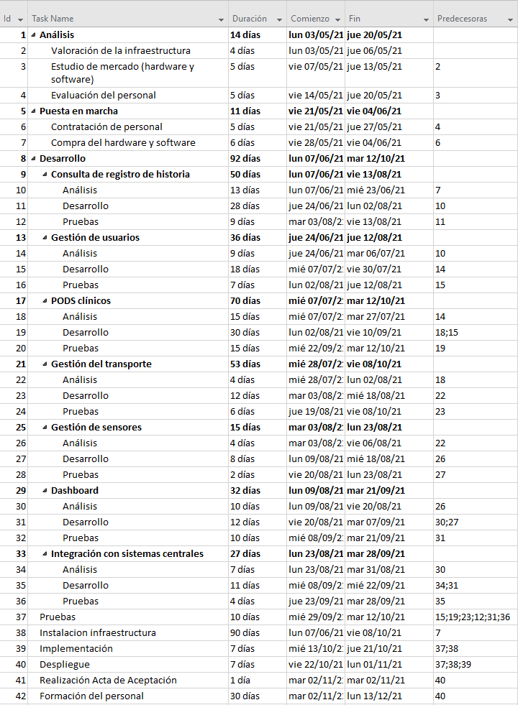

Figura 1: Imagen desglosada del WBS

Y esta será la asignación de recursos (si no aparece la tarea en negrita significará que es una subtarea de la tarea, que aparecerá en negrita, de la fila anterior más próxima):

|  |  |
| --- | --- |
| Nombre de la tarea | Recursos asignados |
| **Análisis** |  |
| Valoración de la infraestructura | Consultor de tecnologia;Analista de sistemas;Jefe de proyecto;Arquitecto de software |
| Estudio de mercado (hardware y software) | Consultor de tecnología |
| Evaluación del personal | Analista de sistemas |
| **Puesta en marcha** |  |
| Contratación de personal | Jefe de proyecto |
| Compra del hardware y software | Analista de sistemas;Empresa para transporte y colocación;Jefe de proyecto |
| **Desarrollo** |  |
| **Consulta de registro de historia** |  |
| Análisis | Analista back-end;Analista front-end;Analista de sistemas |
| Desarrollo | Desarrollador iOS;Desarrollador junior android;Desarrollador senior android |
| Pruebas | Tester experto en plataformas móviles |
| **Gestión de usuarios** |  |
| Análisis | Analista back-end;Analista front-end;Analista de sistemas |
| Desarrollo | Desarrollador senior java |
| Pruebas | Tester experto en Java |
| **PODS clínicos** |  |
| Análisis | Analista back-end;Analista front-end;Analista de sistemas;Consultor de tecnologia;Desarrollador experto en SOLID |
| Desarrollo | Desarrollador senior java;Desarrollador experto en SOLID |
| Pruebas | Desarrollador experto en SOLID;Tester experto en Java;Tester experto en plataformas móviles |
| **Gestión del transporte** |  |
| Análisis | Analista back-end;Analista front-end;Analista de sistemas |
| Desarrollo | Desarrollador iOS;Desarrollador junior android;Desarrollador senior android |
| Pruebas | Desarrollador iOS;Desarrollador junior android;Tester experto en plataformas móviles |
| **Gestión de sensores** |  |
| Análisis | Analista back-end;Analista front-end;Analista de sistemas |
| Desarrollo | Desarrollador senior java |
| Pruebas | Tester experto en Java |
| **Dashboard** |  |
| Análisis | Analista back-end;Analista front-end;Analista de sistemas |
| Desarrollo | Desarrollador iOS;Desarrollador junior android;Desarrollador senior android;Desarrollador senior java |
| Pruebas | Tester experto en plataformas móviles;Tester experto en Java |
| **Integración con sistemas centrales** |  |
| Análisis | Analista back-end;Analista front-end;Analista de sistemas |
| Desarrollo | Desarrollador iOS;Desarrollador junior android;Desarrollador senior android;Desarrollador senior java;Desarrollador experto en SOLID |
| Pruebas | Desarrollador iOS;Desarrollador junior android;Desarrollador senior android;Desarrollador senior java |
| **Pruebas** |  |
| **Instalación infraestructura** | Portatil[94];Equipo sobremesa[18];Tablet[87];Router wifi[8];Switch[7];Monitor 45"[9];Teléfono IPVOID[28];Puntos de acceso a red[36];RACK[1];Regletas armario[3];SAI[1];Sensor tipo 1[2.000];Sensor tipo TATOO[500];Servidor[1];Estanteria de fijacion[5];Cable UTP 6[1080];Empresa para transporte y colocación |
| **Implementación** | Desarrollador junior android;Desarrollador senior android;Desarrollador senior java |
| **Despliegue** | Desarrollador junior android;Desarrollador senior android;Desarrollador senior java;Desarrollador experto en SOLID |
| **Realización Acta de Aceptación** | Jefe de proyecto |
| **Formación del personal** | Formador |

Tabla 1: Planificación de recursos

Como se mencionó previamente, se realizarán diversas reuniones de seguimiento:

1. Reunión 1: 14/05/21
2. Reunión 2: 07/06/21
3. Reunión 3: 24/06/21
4. Reunión 4: 28/07/21
5. Reunión 5: 09/08/21
6. Reunión 6: 16/08/21
7. Reunión 7: 24/08/21
8. Reunión 8: 08/09/21
9. Reunión 9: 23/09/21
10. Reunión 10: 11/10/21
11. Reunión 11: 22/10/21
12. Reunión 12: 03/11/21

### 1.15.1.1 PBS

La siguiente es una descomposición jerárquica de los entregables del proyecto:

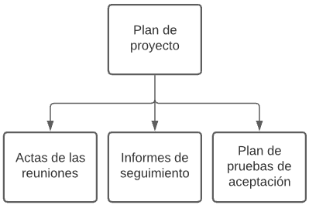

Esta es una descomposición de los módulos de software:

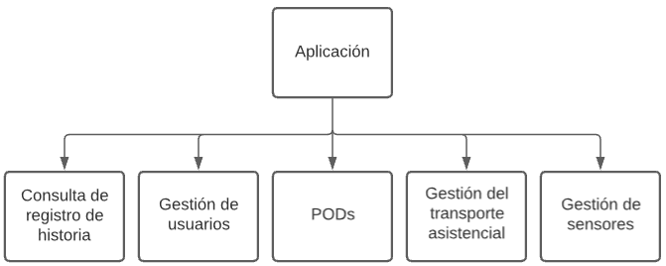

### 1.15.1.2 OBS

Se ha dividido el desarrollo de los módulos en 3 fases diferenciadas: Una de análisis, la segunda del desarrollo y una última de pruebas. En cada fase trabajara el personal de la empresa especializado. Se cuenta con contratar a un desarrollador experto en SOLID y un consultor de tecnología para los módulos que más se relacionan con dicha tecnología.

En la tabla que viene a continuación se resume las funciones de cada perfil, en la planificación se detalla el tiempo de cada actividad y a que tareas concretas se dedica cada una de las partes.

|  |  |  |  |  |  |  |  |
| --- | --- | --- | --- | --- | --- | --- | --- |
|  | Intervinientes | | | | | | |
| Actividad | Analistas | Desarrolladores | Jefe de Equipo | Tester | Desarrollador experto en SOLID | Analista de sistemas | Consultor de tecnología |
| Análisis inicial | X |  | X |  |  | X | X |
| Análisis módulos | X |  |  |  |  | X |  |
| Desarrollo módulos (excepto PODS e integración) |  | X |  | X |  |  |  |
| Desarrollo Módulo de PODS clínico |  | X |  | X | X |  | X |
| Desarrollo Módulo de Integración |  | X |  | X | X |  |  |

Tabla 2: Estructura del OBS

## 1.15.2 Precedentes y estimación de esfuerzos

La estimación realizada se encuentra detalla en [Estimación de esfuerzos](https://unioviedo.sharepoint.com/sites/DPPI.L-5-DPPI2021-E19/Documentos%20compartidos/DPPI2021-E19/DPPI2021-E19/DPPI2021_E19/est_pfn_DPPI21_E19.xlsx), se muestra a continuación un resumen de esta.

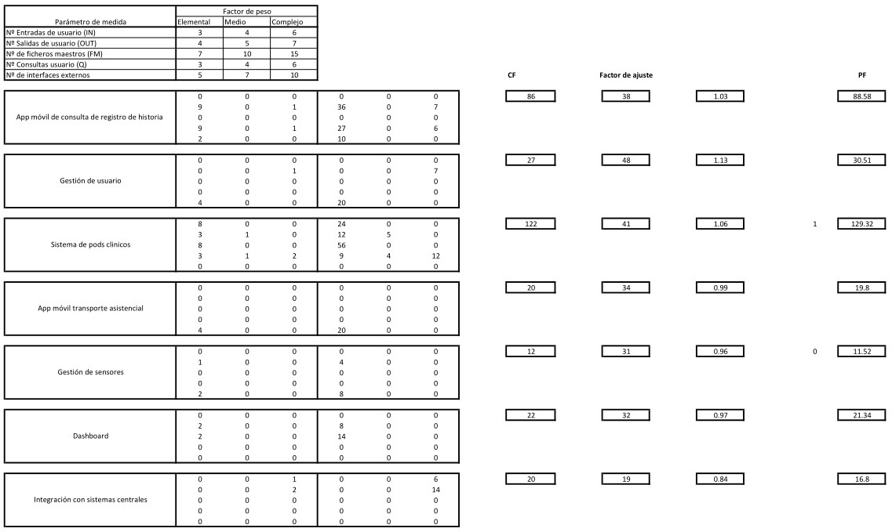

Figura 4: Resumen Estimación Puntos Función

Se ha estimado que el módulo con mayor complejidad es el sistema de PODS clínico, al tener que interconectar toda la aplicación. El de menor complejidad se ha considerado que es la gestión de los sensores.

## 1.15.3 Estimación Delphi

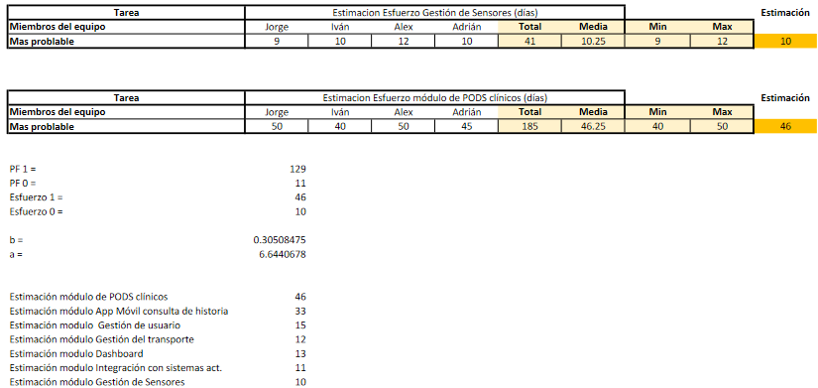

Figura 5: Resumen Estimación Delphi

Se ha realizado una estimación en días de lo que puede durar el desarrollo de mayor y menor complejidad, el sistema de PODS clínico y la integración con los sistemas actuales, se han tomado 4 posibles valores y a estos se les ha hecho una media y truncado. El desarrollo de los PODS clínicos tiene una duración de 46 días y la gestión de sensores una de 10.

El resto de los tiempos se obtienen de forma proporcional teniendo en cuenta su complejidad, en conjunto, el desarrollo tiene una duración estimada de unos 3 meses.

# 1.16 Resumen del presupuesto

La empresa consta de un total de 46 empleados que tendrán un coste para la empresa de 1.707.500€. Los 46 empleados serán los siguientes:

|  |  |
| --- | --- |
| **Empleado** | **Productividad** |
| 5 analistas de front-end | 90% |
| 5 analistas de back-end | 90% |
| 7 desarrolladores senior de Android | 75% |
| 3 desarrolladores junior de Android | 45% |
| 5 desarrolladores iOS | 85% |
| 3 tester de java | 80% |
| 3 tester experto en plataformas móviles | 80% |
| 2 arquitectos del software | 75% |
| 2 analistas de sistemas | 80% |
| 1 director | 90% |

Tabla 3: Empleados de la empresa

Por lo que los 1.707.500€ se dividen en 1.398.562,50€ de costes directos y 303.937,50€ de costes indirectos.

En total las horas producidas del total de la empresa son 81190 horas, con un coste de facturación de 3.848.050€ que se divide en 1.332.100€ del equipo de análisis y 2.515.950€ del equipo de desarrollo.

Los costes indirectos de la empresa son los siguientes:

* Costes de administración – 9.600€/año
* Costes financieros – 10.800€/año
* Alquileres – 9.600€/año
* Asesoramiento jurídico – 5.400€/año
* Recursos humanos – 7.800€/año
* Marketing – 9.000€/año
* Área de finanzas – 10.800€/año

Por lo que el total de costes indirectos ascendería a 63.000€ anuales.

Costes medios de producción, todos los medios de producción son amortizaciones:

|  |  |  |  |
| --- | --- | --- | --- |
| **Medio de producción** | **Coste total** | **Coste anual** | **Plazos** |
| 26 portátiles | 15.600€ | 2.600€ | 6 |
| 16 tablets | 3.184€ | 530,67€ | 6 |
| 18 equipos de sobremesa | 12.510€ | 2.085€ | 6 |
| 9 switch de comunicaciones de Gigabit | 720€ | 180€ | 4 |
| 9 routers | 540€ | 135€ | 4 |
| 36 puertos de red | 1.080€ | 270€ | 4 |
| 11 monitores 45” | 5.255€ | 1.306,25€ | 4 |
| 36 teléfonos VOIP | 2.520€ | 630€ | 4 |
| 1 servidor central dimensionado | 2.100€ | 262,50€ | 8 |
| 1 SAI | 90€ | 45€ | 2 |
| 1 RACK de discos duros | 520€ | 130€ | 4 |
| 31 equipos de desarrollo | 2.515.950,00 € | 628.987,50€ | 4 |
| 15 equipos de análisis | 1.332.100€ | 333.025€ | 4 |

Tabla 4: Costes de los medios de producción de la empresa

Lo que supone un total de 970.186,92€/año.

Resumen definición de la empresa:

|  |  |
| --- | --- |
| **Concepto** | **Importe** |
| Costes directos | 1.398.562,50€ |
| Costes indirectos | 1.342.124,42 € |
| Suma de costes indirectos y directos | 2.740.686,92€ |
| Beneficio deseado (25%) | 685.171,73€ |
| Coste total (costes directos + indirectos + beneficios) | 3.425.858,65€ |
| Facturación posible en función de las horas de producción y de los precios por hora calculados | 3.848.050€ |
| Margen entre el coste total y la facturación | 1,12% |

Tabla 5: Definición de empresa

**Partida 1 – Adquisición e instalación**

|  |  |
| --- | --- |
| Análisis | |
| Valoración de la infraestructura | 5.600€ |
| Estudio de mercado (hardware y software) | 800€ |
| Total | 6.400€ |

Tabla 6: Presupuesto del Análisis Partida 1

|  |  |
| --- | --- |
| Puesta en marcha | |
| Contratación de personal | 2.400€ |
| Compra del hardware y software | 210.549,50€ |
| Total | 212.949,50€ |

Tabla 7: Presupuesto de la puesta en marcha Partida 1

|  |  |
| --- | --- |
| Instalación del hardware | |
| Análisis | 6.400€ |
| Puesta en marcha | 212.949,50€ |
| Instalación de la infraestructura | 64.800€ |
| Total | 284.149,50€ |

Tabla 8: Presupuesto de la instalación del hardware Partida 1

**Partida 2 - Desarrollo**

Lista de actividades de primer nivel:

|  |  |  |  |  |
| --- | --- | --- | --- | --- |
| **l1** | **l2** | **l3** | **Descripción** | **Tipo Actividad** |
| 01 |  |  | **Estudios previos** |  |
|  | 001 |  | Análisis e identificación de casos de uso | Análisis |
| 02 |  |  | **Desarrollo del software** |  |
|  | 001 |  | Consulta de registro de historia |  |
|  |  | 01 | Identificación y selección de los casos de uso | Análisis |
|  |  | 02 | Consulta de registro de historia | Desarrollo |
|  |  | 03 | Integración | Integración |
|  | 002 |  | Gestión de usuarios |  |
|  |  | 01 | Identificación y selección de los casos de uso | Análisis |
|  |  | 02 | Gestión de usuarios | Desarrollo |
|  |  | 03 | Integración | Integración |
|  | 003 |  | PODS Clínicos |  |
|  |  | 01 | Identificación y selección de los casos de uso | Análisis |
|  |  | 02 | PODS Clínicos | Desarrollo |
|  |  | 03 | Integración | Integración |
|  | 004 |  | Gestión del transporte |  |
|  |  | 01 | Identificación y selección de los casos de uso | Análisis |
|  |  | 02 | Gestión del transporte | Desarrollo |
|  |  | 03 | Integración | Integración |
|  | 005 |  | Gestión de sensores |  |
|  |  | 01 | Identificación y selección de los casos de uso | Análisis |
|  |  | 02 | Gestión de sensores | Desarrollo |
|  |  | 03 | Integración | Integración |
|  | 006 |  | Dashboard |  |
|  |  | 01 | Identificación y selección de los casos de uso | Análisis |
|  |  | 02 | Dashboard | Desarrollo |
|  |  | 03 | Integración | Integración |
|  | 007 |  | Integración con sistemas centrales |  |
|  |  | 01 | Identificación y selección de los casos de uso | Análisis |
|  |  | 02 | Integración con sistemas centrales | Desarrollo |
|  |  | 03 | Integración | Integración |
| 03 |  |  | **Implantación y puesta en marcha** |  |
|  | 001 |  | Implantación y puesta en marcha | Implantación |

Tabla 9: Partida 2 del presupuesto

Costes del desarrollo del software:

|  |  |
| --- | --- |
| Desarrollo del software | |
| Consulta del registro de historia | 24.720€ |
| Gestión de usuarios | 14.580€ |
| PODS Clínicos | 34.550€ |
| Gestión del transporte | 15.120€ |
| Gestión de sensores | 6.180€ |
| Dashboard | 40.920€ |
| Integración de sistemas | 30.120€ |
| Total | 123.270€ |

Tabla 10: Presupuesto Desarrollo de Software Partida 2

Costes del desarrollo de la aplicación:

|  |  |
| --- | --- |
| Desarrollo de la aplicación | |
| Estudios previos | 10.410€ |
| Desarrollo del software | 123.270€ |
| Implantación y puesta en marcha | 13.200€ |
| Total | 146.880€ |

Tabla 11: Presupuesto Desarrollo de la aplicación Partida 2

**Partida 3 – Formación**

|  |  |
| --- | --- |
| Formación para mantenimiento del sistema | |
| Elaboración de documentación asociada al sistema | 575€ |
| Formación del personal | 5.900€ |
| Total | 6.475€ |

Tabla 12: Presupuesto Partida 3

**Partida 4 – Otros costes**

|  |  |
| --- | --- |
| Otros costes | |
| Viajes (km. 30 Km diarios x 20 días x 5 personas) | 600€ |
| Dietas (5 personas x 20 días) | 1.200€ |
| Total | 1.800€ |

Tabla 13: Presupuesto Partida 4

**Presupuesto de costes**

|  |  |
| --- | --- |
| Partida | Total |
| Adquisición e instalación | 284.149,50€ |
| Desarrollo de la aplicación | 146.880€ |
| Formación | 6.475€ |
| Otros costes | 1.800€ |
| Total | 439.304,50€ |

Tabla 14: Resumen del presupuesto de costes

**Presupuesto de cliente**

|  |  |
| --- | --- |
| Partida | Total |
| Adquisición e instalación | 318.818,93€ |
| Desarrollo de la aplicación | 244.474,13€ |
| Formación | 9.525,06€ |
| Total | 572.818,13€ |

Tabla 15: Resumen del presupuesto del cliente

# 1.17 Orden de prioridad de los documentos básicos del proyecto

El siguiente orden de prioridad se utiliza para resolver conflictos entre diferentes documentos del proyecto. Dichos conflictos pueden surgir por la contradicción entre dos documentos. Si en algún momento surgiera alguna contradicción se tomará como correcto el documento más prioritario.

Ésta lista está ordenada de más prioridad (arriba) a menos prioridad (abajo).

* Memoria:

El documento más prioritario del proyecto es la memoria.

Dentro de la memoria hay varios apartados, cuya prioridad es la misma. Por lo tanto, en caso de encontrar algún conflicto entre dos apartados de la memoria se tendrá que evaluar la naturaleza del conflicto con detalle, no siendo posible determinar cuál de los dos apartados es el correcto simplemente estableciendo un orden de prioridad.

* Especificación:

Abarca la normativa aplicable al proyecto, la cual deberá ser cumplida a rajatabla para evitar problemas legales, y posteriores pérdidas de recursos en el proyecto, así como aspectos contractuales relacionados con la realización de la aplicación, tales como estándares de medición, estándares de pago, estándares de revisión y las pruebas del proyecto. Es por ello el segundo documento más prioritario del proyecto.

* Presupuesto:

El presupuesto determina el costo económico del proyecto y es por ello uno de los documentos más prioritarios del proyecto.

* Anexos:

Por último, los anexos contenidos en este documento (Documentación de entrada, análisis y diseño del sistema, estimación de tamaños y esfuerzos, planes de gestión del proyecto, gestión de la integración, gestión del alcance y gestión de los plazos). Al igual que en la memoria, todas las partes de los anexos tienen la misma prioridad entre ellos.

El resto de los documentos del proyecto, tienen una prioridad más baja que los anteriormente mencionados.

Si se encontrara algún conflicto entre varios de los documentos que no están nombrados anteriormente, tendrá que resolverse manualmente debido a que tienen la misma prioridad.

# 2 Anexos

# 2.1 Documentación de entrada

La propuesta, por tanto, consistirá en la adaptación del sistema de salud del Principado de Asturias, cuya población cada vez se encuentra más envejecida y con amplias áreas geográficas rurales. Esta adaptación se dará a través de la puesta en marcha de un servicio de telemedicina para la prevención de problemas coronarios mediante la monitorización de las constantes vitales de pacientes, con el fin de poder alertar con antelación a los servicios sanitarios para prevenir riesgos.

Se ha seguido la norma UNE 157801, es decir, se han seguido criterios generales para la elaboración de proyectos de sistemas de información, que se adapta a los requerimientos de la legislación en curso. La ausencia de dicha normativa supone un grave riesgo para cualquier proyecto informático (asunción de responsabilidades, por ejemplo), además de poner en peligro participación de las organizaciones españolas en los proyectos de la Agencia Digital Europea. Contribuirá al aumento de seguridad, tanto de carácter legal (1 Memoria) como a nivel de inversiones a realizar.

Los diversos entregables en los que ha sido dividido el proyecto fueron recogidos en 1.9.1 Entregables durante la vida del proyecto y 1.9.2 Entregables al concluir el proyecto, mientras que la planificación y presupuestos están reflejadas en 1.15.1 WBS, 1.15.2 Precedentes y estimación de esfuerzos y 1.16 Resumen del presupuesto.

Los materiales, fijados en 1.15.1 WBS, serán responsabilidad de nuestro equipo, el cual se compromete a asegurar la calidad de estos.

# 2.2 Análisis y Diseño del sistema

El sistema por implementar se compondrá de diferentes módulos dispuestos en forma de interfaz para el usuario junto con uno central que dispondrá de toda la información y otro que servirá de puente entre los sistemas actuales y el sistema a desarrollar.

Los módulos de interfaz serán la gestión de usuarios y sensores, el dashboard y dos apps Móvil, específicas para el transporte asistencial y consulta de historia respectivamente. Todos estos módulos se integrarán en el sistema de PODS clínicos, aprovechando la tecnología SOLID, será el lugar principal de almacenamiento de la información.

Por último, se requiere de una capa de comunicación para comunicar este sistema de PODS con los sistemas centrales que existen actualmente. Muy parecido con lo propuesto, el diagrama de componentes se muestra en la siguiente figura 1

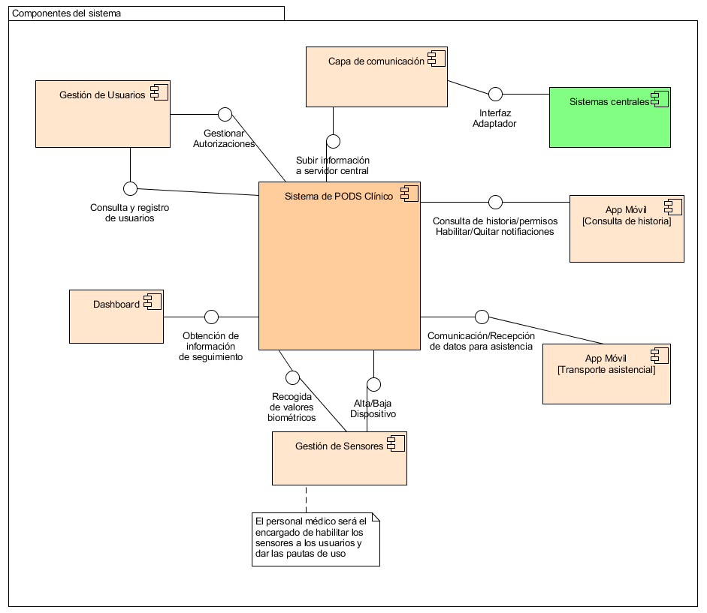Figura 6: Vista de componentes del sistema

Para el desarrollo se ha decidido escoger a especialistas en el sector correspondiente a la tecnología del módulo, la empresa cuenta con desarrolladores y testers para cada una de las plataformas móviles (Android e iOS).

De forma similar se aplica para el entorno de escritorio, que será desarrollado en java.

Se contratará un consultor de la tecnología SOLID para realizar un mejor análisis del software y hardware y dar soporte al equipo de desarrollo durante el desarrollo, especialmente durante el módulo de PODS clínicos.

También contamos con analistas que verificarán de forma más detallada cuales son los requisitos que se deben cumplir en cada módulo. Los testers serán los encargados de esta verificación.

# 2.3 Estimación de tamaños y esfuerzos

El resumen de la estimación se muestra en la figura a continuación, todos los cálculos y el proceso seguido se encuentran detallados en el anexo de estimación de esfuerzos.

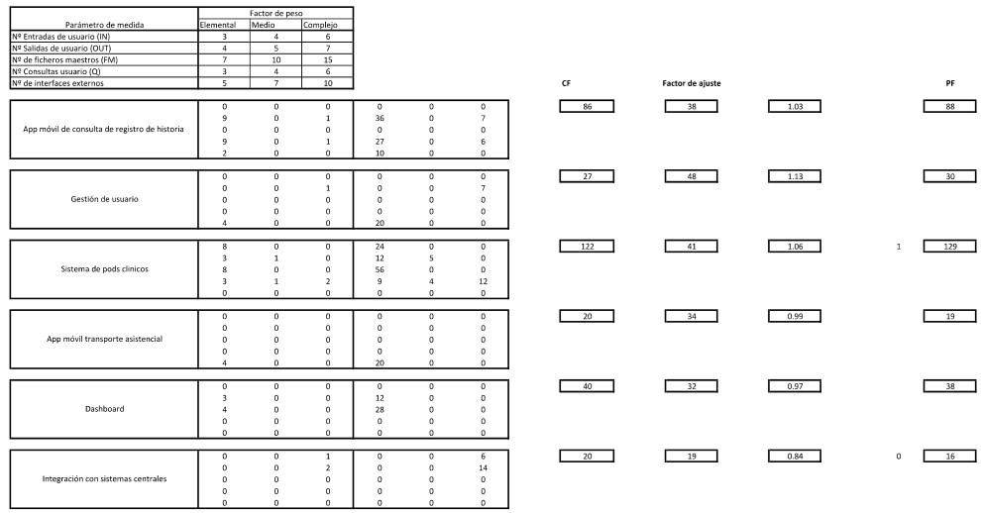

Figura 7: Resumen estimación Puntos Función

Se ha usado la técnica de puntos función, el proyecto se ha dividido en 5 módulos, el de mayor complejidad es el sistema de PODS clínico, será el que se comunique con el resto y tenga la mayor parte de las operaciones, los módulos con una complejidad baja han resultado ser la integración con los sistemas actuales y la app del transporte asistencial.

A estos datos se le añade una estimación Delphi, se muestra en la siguiente figura

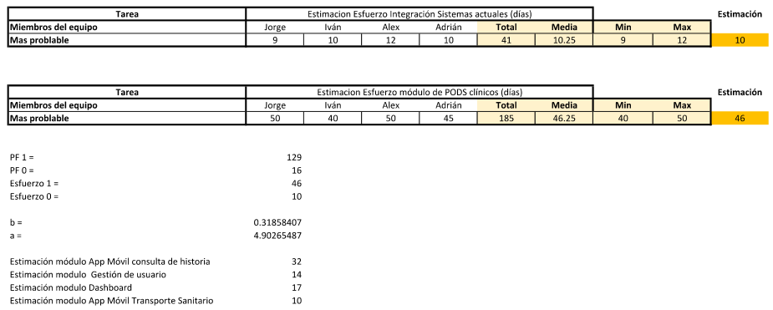

Figura 8: Resumen estimación Delphi

Se ha estimado el módulo de mayor y menor esfuerzo, asignándole unos días, de estas se ha realizado la media y se trunca. El resultado final es una estimación en días de lo que tardará en desarrollarse dicho módulo. El resto de las estimaciones se han realizado de forma proporcional, así la duración estimada del desarrollo sumando todos los días es de alrededor de 3 meses.

## Modulo 1: App Móvil: Consulta de registro de historia

### 1 Definición del módulo

Se va a realizar la estimación puntos-función del módulo de App Móvil de consulta de registros de historia.

Desde esta aplicación, desarrollada en iOS y Android, el usuario podrá consultar sus registros de Historia, autorizar el acceso a los registros que estime a terceros (personal sanitario), y recibir notificaciones (acudir a centro de seguimiento, soporte vital en camino, etcétera). Usable también por el personal sanitario para acceder a los datos de los pacientes con la necesaria autorización previa y registrándose toda actividad.

#### 1.1 Archivos

La aplicación usará los archivos del POD clínico de usuario para guardar los datos. Los ficheros que va a necesitar pertenecerán a dicho módulo de forma que este no guarda ninguno interno.

#### 1.2 Pantallas del sistema

1. Pantalla de registro
   * Archivos referenciados: Fichero de Usuarios.
   * Reglas: Emitir un mensaje de error en caso de que el usuario ya exista. Se verificarán todos los datos.
   * El personal sanitario ya tendrá creado su usuario dentro de la aplicación, por lo que no tendrá que registrarse.

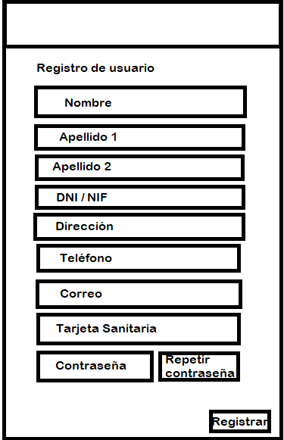

Figura 9: Prototipo pantalla de registro

* Pantalla de inicio de sesión
  + Archivos referenciados: Fichero de Usuarios.
  + Reglas: Emitir un mensaje de error en caso de que el usuario no exista.

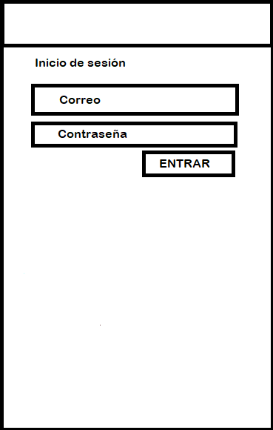

Figura 10: Prototipo pantalla de registro

1. Menú desplegable para navegar entre pantallas
   1. Archivos empleados: Fichero de Usuarios.

Al acceder a “Datos personales”, el usuario podrá ver sus datos, mientras que si accede a “Registro de Historia” verá su registro de historia. En Ajustes podrá editar diversos valores de la interfaz como el tamaño.

Para un usuario en sesión que sea parte del personal sanitario este menú es idéntico, pero tendrá una función más, que será la lista de pacientes.

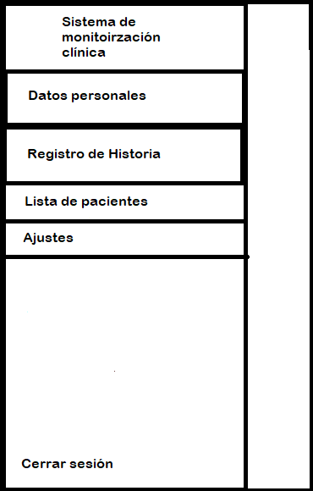

Figura 11: Prototipo menú de usuario

1. Pantalla de consulta de datos personales
   1. Archivos referenciados: Fichero de Usuarios.
   2. Datos: Todos los referentes a Usuarios. En caso de que el usuario en sesión pertenezca al personal sanitario, se remarcará.

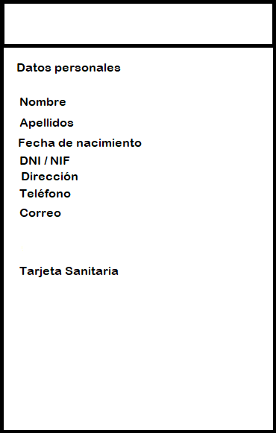

Figura 12: Prototipo pantalla de datos personales

1. Lista de pacientes
   1. Archivos referenciados: Fichero de Usuarios.
   2. Datos: Usuarios.
   3. Reglas: pantalla únicamente accesible siendo el usuario en sesión parte del personal sanitario.
   4. Se busca un paciente por filtros, ya que el campo buscará por DNI, tarjeta sanitaria y nombre.
   5. Una vez seleccionado un paciente y pulsar el botón de la parte inferior, se accede a su registro de historia.

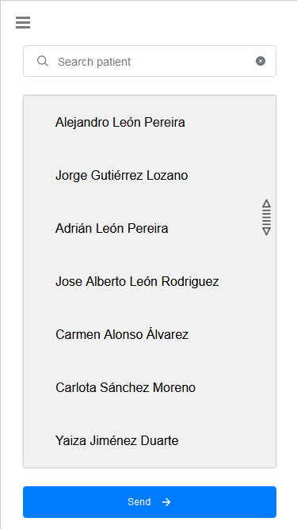

Figura 13: Prototipo listado de pacientes

1. Pantalla de consulta de registro de historia
   1. Archivos referenciados: Fichero de Usuarios y POD de información clínica.
   2. Si el usuario en sesión es un personal sanitario podrá desde esta pantalla mandar una notificación personalizada al paciente para que acuda al centro de seguimiento o le avise de que el soporte vital está de camino. Si es un usuario podrá consultar sus datos.

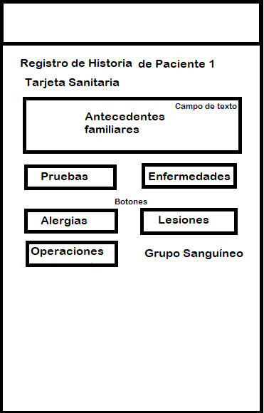

Figura 14: Prototipo pantalla de datos clínicos

1. Pantalla de registro de pruebas:
   1. Archivos referenciados: POD de información clínica.

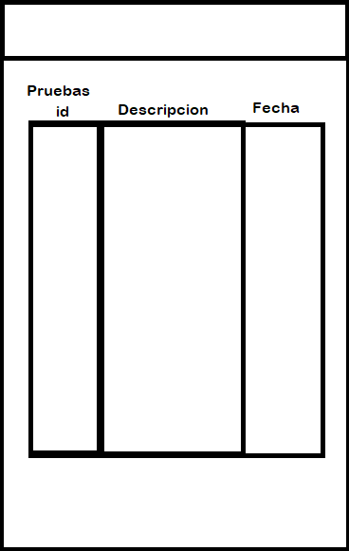

Figura 15: Prototipo pantalla de pruebas médicas

1. Pantalla de registro de enfermedades: igual que pruebas, pero el título cambia.
   1. Archivos referenciados: POD de información clínica.
2. Pantalla de registro de alergias: igual que pruebas, pero el título cambia.
   1. Archivos referenciados: POD de información clínica.
3. Pantalla de registro de lesiones: igual que pruebas, pero el título cambia.
   1. Archivos referenciados: POD de información clínica.
4. Pantalla de registro de operaciones: igual que pruebas, pero el título cambia.
   1. Archivos referenciados: POD de información clínica.

#### 1.3 Informes

Se considera que la aplicación generará únicamente un tipo de informe. Para cada usuario, con relación a su registro de historia y sus datos personales, se podrá crear uno de estos informes que a continuación ejemplificamos:

|  |  |  |  |
| --- | --- | --- | --- |
| Paciente: Nombre Apellidos | Registro de historia | Fecha: | Página: X |
|  |  |  |  |
| Datos personales |  |  |  |
| Nombre | … | Apellido | … |
| DNI / NIF | … | Dirección | … |
| Teléfono | … | Correo | … |
| Tarjeta Sanitaria | … | Grupo Sanguíneo | … |
| Antecedentes familiares |  |  |  |
| …………………………………………………………. | |  |  |
| Pruebas |  |  |  |
| …………………………………………………………. | |  |  |
| Enfermedades |  |  |  |
| …………………………………………………………. | |  |  |
| Lesiones |  |  |  |
| …………………………………………………………. | |  |  |
| Operaciones |  |  |  |
| …………………………………………………………. | |  |  |
| Alergias |  |  |  |
| …………………………………………………………. | |  |  |

Tabla 16: Informe de usuario

### 2 Proceso de conteo

Tras definir en qué consistirá la app móvil de consulta de registro de historia comienza el proceso de conteo para determinar los puntos-función del proyecto, cuyos pasos serán los siguientes:

* Identificar las funciones (Entradas, Salidas, entradas y salidas externas, consultas).
* Clasificar las funciones (determinar el grado de complejidad).
* Calcular puntos función sin ajustar.
* Calcular el factor de ajuste en base a las 14 características generales.
* Cálculo de los puntos función ajustados.

#### 2.1 Identificación de funciones

Tenemos diversos puntos a tratar:

1. Salidas externas:
   1. Informe del registro de historia del paciente.
   2. Historia de un paciente.
   3. Enfermedades de un paciente.
   4. Lesiones de un paciente.
   5. Operaciones de un paciente.
   6. Alergias de un paciente.
   7. Pruebas de un paciente.
   8. Lista de pacientes.
   9. Paciente concreto.
2. Interfaces externas:
   1. Fichero de usuario (Sale de los PODS).
   2. Fichero de datos Clínicos
3. Consultas:
   1. Registro de Historia de un paciente.
   2. Registro de Enfermedades de un paciente.
   3. Registro de Lesiones de un paciente.
   4. Registro de Operaciones de un paciente.
   5. Registro de Alergias de un paciente.
   6. Registro de Pruebas de un paciente.
   7. Lista de pacientes.
   8. Paciente concreto.

#### 2.2 Clasificación de las funciones

1. Salidas:

|  |  |  |  |  |  |  |  |  |  |  |  |
| --- | --- | --- | --- | --- | --- | --- | --- | --- | --- | --- | --- |
| Archivo | Datos personales | Registro de Historia | | Registro de Enfermedades | Registro de Lesiones | | Registro de Operaciones | | Registro de Alergias | Registro de Pruebas | Informe |
| Datos elementales referenciados | 2 | 2 | | 4 | 4 | | 4 | | 4 | 4 | 171 |
| Registros lógicos referenciados | 1 | 2 | | 2 | 2 | | 2 | | 2 | 2 | 2 |
| Grado de la función | BAJA | BAJA | | BAJA | BAJA | | BAJA | | BAJA | BAJA | ALTA |
| Archivo | | | Lista de pacientes | | | Paciente concreto | |
| Datos elementales referenciados | | | 3 | | | 3 | |
| Registros lógicos referenciados | | | 1 | | | 1 | |
| Grado de la función | | | BAJA | | | BAJA | |

Tabla 17: Salidas del módulo gestión de consulta de historia

1Datos del usuario (11) y 5 del POD de información clínica

1. Interfaces:

|  |  |  |
| --- | --- | --- |
| Archivo | Usuarios | Datos clínicos |
| Datos elementales referenciados | 12 | 5 |
| Registros lógicos referenciados | 1 | 1 |
| Grado de la función | BAJA | BAJA |

Tabla 18: Interfaces del módulo gestión de consulta de historia

1. Consultas: equivalen a las de sus correspondientes salidas (9 BAJA y 1 ALTA).

#### 2.3 Cálculo de los puntos de función no ajustados

|  |  |  |  |
| --- | --- | --- | --- |
| Tipo de función | Complejidad | Total Complejidad | Total tipo de función |
| Consultas | 9 BAJA * 3 + 1 ALTA * 6 | 33 | 33 |
| Salidas externas | 1 ALTA *4 + 9 BAJA * 4 | 43 | 43 |
| Interfaces | 2 BAJA * 5 | 10 | 10 |
| Total contador función | | | **86** |

Tabla 19: Puntos Función del módulo gestión de consulta de historia

#### 2.4 Cálculo del factor de ajuste

A continuación, se analizarán las 14 características generales del sistema en base al proyecto.

1. **Comunicación de Datos**: es una parte influyente del sistema ya que los datos estarán siendo consultados y referenciados por diferentes módulos. Grado de factor **5**.
2. **Procesamiento Distribuido**: la idea es utilizar PODS de SOLID así que será muy relevante. Grado de factor **5**.
3. **Rendimiento:** es imprescindible ya que el visionado del registro y el envío de notificaciones puede ser clave.Grado de factor **4**.
4. **Configuración del Equipamiento:** No se ha hecho ninguna consideración en cuanto a la configuración del equipamiento. El grado del factor es 1.
5. **Volumen de Transacciones:** posibles picos de actividad con un mayor número de usuarios. Grado de factor **4**.
6. **Entrada de Datos EN-LÍNEA:** no se modifican datos.Grado de factor **0**.
7. **Eficiencia con el Usuario Final:** el usuario final no trabaja con estos datos sino con sus interfaces. Grado de factor **1**.
8. **Actualizaciones EN-LÍNEA:** Posibles actualizaciones futuras. Grado de factor **2**.
9. **Complejidad del Proceso Interno**: muestra consultas de datos al usuario. Grado de factor **2**.
10. **Reusabilidad del Código:** imprescindible para el mantenimiento y sostenibilidad del código. Grado de factor **5**.
11. **Contempla la Conversión e Instalación:** Debe ser sencilla y lo más rápida posible. Grado de factor **3**.
12. **Facilidad de Operación (back up, etc.):** los datos son almacenados de forma directa en el POD, se pueden realizar copias de forma nativa a través de la nube o bien guardar copias locales. Grado de factor **1**.
13. **Instalaciones Múltiples:** este factor no es relevante para este módulo. Grado de factor **1**.
14. **Facilidad de Cambios:** se debe de poder adaptar fácilmente el almacenamiento de datos para incluir unos nuevos o quitar alguno existente que no interese. Grado de factor **4**.

|  |  |
| --- | --- |
| **Características** | **Influencia** |
| Comunicación de Datos | **5** |
| Proceso Distribuido | **5** |
| Rendimiento | **4** |
| Configuración Operacional compartida | **1** |
| Ratio de Transacciones | **4** |
| Entrada de Datos EN-LÍNEA | **0** |
| Eficiencia con el Usuario Final | **1** |
| Actualizaciones EN-LÍNEA | **2** |
| Complejidad del Proceso Interno | **2** |
| Reusabilidad del Código | **5** |
| Contempla la Conversión e Instalación | **3** |
| Facilidad de Operación (back up, etc.) | **1** |
| Instalaciones Múltiples | **1** |
| Facilidad de Cambio | **4** |
| Factor de Complejidad Total (FCT) | **38** |

Tabla 20: Valores factor de Ajuste del módulo gestión de consulta de historia

Factor de ajuste = (Nivel de influencia * 0,01) + 0,65 = (38 * 0,01) + 0,65 = 1,03

#### 2.5 Cálculo de Puntos de Función

El cálculo de los puntos por función es:

PF = CF * Factor ajuste = 86 * 1,03 = 88

Por lo tanto, el tamaño del módulo es de **88** Puntos función**.**

## Modulo 2: Gestión de usuarios

### 1 Definición del módulo

Se va a realizar la estimación del módulo de gestión de usuarios.

Controlado por los equipos de seguimiento donde pueden visualizar toda la información de los pacientes (historiales clínicos, resultados de pruebas, alertas de seguimiento de pacientes, …) con las autorizaciones y registros pertinentes, proporcionará la gestión de autorización (temporales / permanentes) y consultas de permisos.

#### 1.1 Archivos

Al igual que el módulo anterior, este también trabajara con los ficheros de usuario e información clínica del módulo de PODS.

#### 1.2 Pantallas del sistema

* Pantalla de selección de usuario:
  + Archivos referenciados: Fichero de usuarios

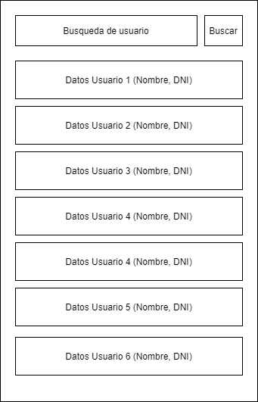

Figura 16: Prototipo selección de usuario

* Pantalla de muestra de los datos del usuario seleccionado:
  + Archivos referenciados: Fichero de usuarios y PODS de información clínica

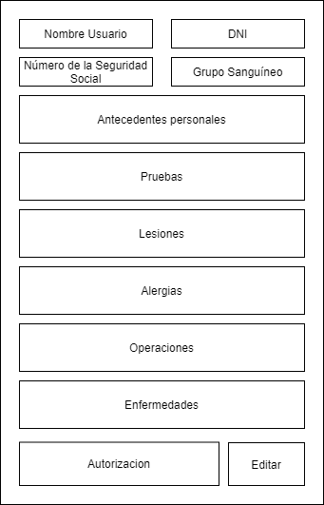

Figura 17: Prototipo pantalla gestión de datos de usuario

#### 1.3 Informes

Este módulo no genera ningún tipo de informe

### 2 Proceso de conteo

Después de describir el sistema de gestión de usuarios se inicia el proceso de conteo para determinar los puntos función del proyecto. Los pasos por seguir son:

* Identificar las funciones (Entradas, Salidas, entradas y salidas externas, consultas)
* Clasificar las funciones (determinar el grado de complejidad)
* Calcular puntos de función sin ajustar
* Calcular el factor de ajuste en base a las 14 características generales
* Cálculo de los puntos de función ajustados

#### 2.1 Identificación de funciones

Salidas:

* Pantalla de muestra de los datos del usuario

Ficheros de interfaz externos:

* Registro de usuarios
* POD de información clínica
* Fichero de autorizaciones
* Fichero de notificaciones

#### 2.2 Clasificación de las funciones

**Salidas**:

|  |  |
| --- | --- |
| Archivo | Pantalla de muestra de los datos de usuario |
| Datos elementales referenciados | 241 |
| Registros lógicos referenciados | 4 |
| Grado de la función | ALTA |

Tabla 21: Salidas módulo gestión de usuarios

1Datos de los ficheros de usuario (12), notificaciones (4), autorizaciones (3) y POD información clínica (4)

**Ficheros de interfaz externos:**

|  |  |  |  |  |
| --- | --- | --- | --- | --- |
| Archivo | Registro de Usuarios | POD de información clínica | Fichero de autorizaciones | Fichero de notificaciones |
| Datos elementales referenciados | 11 | 5 | 3 | 4 |
| Registros lógicos referenciados | 1 | 1 | 1 | 1 |
| Grado de la función | BAJA | BAJA | BAJA | BAJA |

Tabla 22: Interfaces módulo gestión de usuarios

#### 2.3 Cálculo de los puntos función no ajustados

|  |  |  |  |
| --- | --- | --- | --- |
| Tipo de función | Complejidad | Total Complejidad | Total tipo de función |
| Salidas | 1 ALTA * 7 | 7 | 7 |
| Ficheros de interfaz externos | 4 BAJA * 5 | 20 | 20 |
| Total de contador función | | | **27** |

Tabla 23: Puntos función del módulo gestión de usuarios

#### 2.4 Cálculo del factor de ajuste

A continuación, serán analizadas las características generales del sistema en base al proyecto.

1. **Comunicación de Datos:** es una parte influyente del sistema ya que los datos estarán siendo consultados y referenciados por diferentes módulos. Grado de factor **4**.
2. **Proceso Distribuido:** la idea es utilizar PODS de SOLID así que será relevante. Grado de factor **5**.
3. **Rendimiento:** es imprescindible ya que el visionado del registro y el envío de notificaciones puede ser clave. Grado de factor **5**.
4. **Configuración Operacional compartida:** Puede resultar interesante que se pueda configurar, pero no es muy importante. Grado de factor **2**
5. **Ratio de Transacciones:** hay que tener en cuenta posibles pico de actividad. Grado de factor **3**.
6. **Entrada de Datos EN-LÍNEA:** imprescindible para facilitar la consistencia. Grado de factor **4**.
7. **Eficiencia con el Usuario Final:** el usuario final no trabaja con estos datos sino con sus interfaces si es paciente, pero si puede tratarlos si es personal sanitario. Grado de factor **5**.
8. **Actualizaciones EN-LÍNEA:** fundamental la actualización de datos constante. Grado de factor **4**.
9. **Complejidad del Proceso Interno:** se trata de almacenar y gestionar unos datos, las interfaces son quienes procesan estos datos y obtienen los que necesitan. Grado de factor **4**.
10. **Reusabilidad del Código:** imprescindible para el mantenimiento y sostenibilidad del código. Grado de factor **5**.
11. **Contempla la Conversión e Instalación:** Debe ser sencilla y lo más rápida posible. Grado de factor **2**.
12. **Facilidad de Operación (back up, etc.):** los datos son almacenados de forma directa en el POD, se pueden realizar copias de forma nativa a través de la nube o bien guardar copias locales. Grado de factor **1**.
13. **Instalaciones Múltiples:** este factor no es relevante para este módulo. Grado de factor **0**.
14. **Facilidad de Cambios:** se debe de poder adaptar fácilmente el almacenamiento de datos para incluir unos nuevos o quitar alguno existente que no interese. Grado de factor **4**.

|  |  |
| --- | --- |
| **Características** | **Influencia** |
| Comunicación de Datos | **4** |
| Proceso Distribuido | **5** |
| Rendimiento | **5** |
| Configuración Operacional compartida | **2** |
| Ratio de Transacciones | **3** |
| Entrada de Datos EN-LÍNEA | **4** |
| Eficiencia con el Usuario Final | **5** |
| Actualizaciones EN-LÍNEA | **4** |
| Complejidad del Proceso Interno | **4** |
| Reusabilidad del Código | **5** |
| Contempla la Conversión e Instalación | **2** |
| Facilidad de Operación (back up, etc.) | **1** |
| Instalaciones Múltiples | **0** |
| Facilidad de Cambios | **4** |
| Factor de Complejidad Total (FCT) | **48** |

Tabla 24: Valores factor de Ajuste módulo gestión de usuarios

Factor de ajuste = (Nivel de influencia * 0.01) + 0.65 = (48 * 0.01) + 0.65 = 1.13

#### 2.5 Cálculo de Puntos de Función

El cálculo de los puntos por función es:

PF = CF * Factor de ajuste = 27 * 1,13 = 30

Por lo tanto, el tamaño del módulo es de **30** Puntos de función.

## Módulo 3: PODS

### 1 Definición del módulo

Se va a realizar la estimación de puntos-función del sistema de PODS clínico.

El sistema de PODS clínico estará basado en la tecnología SOLID y conectará la aplicación con el sistema de gestión de usuarios, el sistema de gestión de sensores y el sistema central. Este módulo se encargará de detectar episodios críticos de los pacientes y comunicar estos a la unidad de transporte de soporte más adecuada en función de varios factores (proximidad, características de la atención, equipamiento…). Asimismo, también comunicará la monitorización clínica del hospital.

#### 1.1 Archivos

Este es un sistema central de comunicación que requerirá de diferentes archivos internos para, por una parte, almacenar los datos personales y clínicos de cada usuario, y por otra parte almacenar la información del sistema, tales como los centros o los vehículos de los que dispone. El contenido de los ficheros se dividirá en:

1. POD de datos de usuario
   1. Fichero de datos personales
   2. Fichero de notificación
   3. Fichero de autorizaciones
2. Fichero de geolocalización
3. POD de información clínica de usuarios
4. POD para las lecturas de los sensores
5. Registro de centros
6. Registro de transportes

Cada uno de estos contará con una información que se detalla en las siguientes tablas:

* POD de datos de usuario
  1. Fichero de datos personales

|  |  |  |
| --- | --- | --- |
| Ítem | Tamaño | Tipo |
| Nombre | 20 | Alfabético |
| Apellido 1 | 20 | Alfabético |
| Apellido 2 | 30 | Alfabético |
| Fecha de nacimiento (DD-MM-AAAA) | 10 | Alfanumérico |
| DNI / NIF | 20 | Alfanumérico |
| Dirección | 50 | Alfabético |
| Teléfono | 9 | Numérico |
| Correo | 50 | Alfanumérico |
| Nº Historia Clínica | 12 | Alfanumérico |
| Nº Tarjeta Sanitaria | 12 | Alfanumérico |
| Contraseña | 25 | Alfanumérico |
| Grupo sanguíneo | 5 | Alfanumérico |

Tabla 25: Datos del fichero de datos personales

* 1. Fichero de notificaciones

|  |  |  |
| --- | --- | --- |
| Ítem | Tamaño | Tipo |
| Id_notificación | 12 | Alfanumérico |
| Tipo | 20 | Alfanumérico |
| Descripción | 255 | Alfanumérico |
| Fecha | 10 | Alfanumérico |

Tabla 26: Datos del fichero de notificaciones

* 1. Fichero de autorizaciones

|  |  |  |
| --- | --- | --- |
| Ítem | Tamaño | Tipo |
| Id_autorización | 12 | Alfanumérico |
| Estado | 30 | Alfanumérico |
| Descripción | 250 | Alfanumérico |

Tabla 27: Datos del fichero de autorizaciones

* 1. Fichero de geolocalización (estará asociado a un id de usuario o vehículo)

|  |  |  |
| --- | --- | --- |
| Ítem | Tamaño | Tipo |
| Coordenadas | 60 | Alfanumérico |

Tabla 28: Datos del fichero de coordenadas

* 1. POD de información clínica de usuarios

|  |  |  |
| --- | --- | --- |
| Ítem | Tamaño | Tipo |
| Nº Historia Clínica | 12 | Alfanumérico |
| Nivel de Triaje | 1 | Numérico |
| Tipo de asistencia | 20 | Alfanumérico |
| Descripción | 250 | Alfanumérico |
| Fecha | 9 | Alfanumérico |

Tabla 29: Datos del fichero de información clínica

* 1. POD para lectura de sensores

|  |  |  |
| --- | --- | --- |
| Ítem | Tamaño | Tipo |
| Nº Historia clínica | 12 | Alfanumérico |
| Porcentaje de saturación de oxigeno | 2 | Numérico |
| Presión sanguínea sistólica y diaslólica (mmHg) | 5 | Numérico |
| Presión sanguínea diaslólica (mmHg) | 5 | Numérico |
| Glucosa en sangre (mg/dL) | 5 | Numérico |
| Porcentaje de grasa corporal | 2 | Numérico |
| Porcentaje de agua | 2 | Numérico |
| Presión sanguínea sistólica | 5 | Numérico |
| Variabilidad del ritmo cardíaco | 3 | Numérico |
| Fibrilación arterial | 3 | Numérico |
| Respiración por minuto | 3 | Numérico |
| Caídas | 3 | Numérico |
| Fecha del registro | 12 | Alfanumérico |

Tabla 30: Datos del fichero de lectura de sensores

* 1. Registro de centros

|  |  |  |
| --- | --- | --- |
| Ítem | Tamaño | Tipo |
| Id_centro | 12 | Numérico |
| Dirección | 80 | Alfabético |
| Nombre centro | 30 | Alfanumérico |
| Teléfono | 9 | Numérico |
| Responsable | 50 | Alfanumérico |
| Ciudad | 30 | Alfanumérico |
| Código Postal | 5 | Numérico |
| Área | 20 | Alfanumérico |

Tabla 31: Datos del fichero de centros

* 1. Registro de transportes

|  |  |  |
| --- | --- | --- |
| Ítem | Tamaño | Tipo |
| Id_Vehículo | 12 | Numérico |
| Matricula | 10 | Alfanumérico |
| Tipo Soporte | 40 | Alfanumérico |
| Ubicación | 20 | Alfanumérico |
| Ciudad | 20 | Alfanumérico |
| Área | 20 | Alfanumérico |
| Activo | 2 | Alfanumérico (SI/NO) |

Tabla 32: Datos del fichero de transportes

#### 1.2 Pantallas del sistema

Este sistema no contará con interfaz al realizar la función de comunicación de datos que se mostrarán en las diferentes interfaces del sistema, por lo que no cuenta con ellas.

#### 1.3 Informes

De forma similar a lo mencionado anteriormente, este módulo es el encargado de relacionar los datos y trabajar con ellos para que las interfaces puedan disponer de ellos, de forma que este módulo no tiene ninguna pantalla de informes.

### 2 Proceso de conteo

#### 2.1 Identificación de funciones

Una vez descrito el sistema de PODS clínico se inicia el proceso de conteo para determinar los puntos función del proyecto. Los pasos por seguir son:

* Identificar las funciones (Entradas, Salidas, entradas y salidas externas, consultas)
* Clasificar las funciones (determinar el grado de complejidad)
* Calcular puntos de función sin ajustar
* Calcular el factor de ajuste en base a las 14 características generales
* Cálculo de los puntos de función ajustados.

#### 2.2 Clasificación de las funciones

Archivos lógicos internos:

* Fichero de datos personales
* Fichero de autorizaciones
* Fichero de notificaciones
* Fichero de geolocalización
* POD de información clínica de usuarios
* POD para las lecturas de los sensores
* Registro de centros
* Registro de transportes

Entradas:

1. Almacenar información de usuario
2. Registrar autorización
3. Registrar notificación
4. Almacenar registro clínico
5. Almacenar lectura de sensor
6. Agregar centro médico
7. Añadir transporte
8. Actualizar localización

Salidas:

* Listado de usuarios
* Historial de datos biométricos
* Listado de centros médicos
* Listado de transportes

Consultas:

1. Unidades de soporte disponibles
2. Historial clínico de usuario
3. Autorización de permisos
4. Consulta notificaciones
5. Consulta de episodios críticos
6. Localizar usuario

**Archivos lógicos internos**

|  |  |  |  |  |  |  |  |  |
| --- | --- | --- | --- | --- | --- | --- | --- | --- |
| Archivo | Registro de datos personales | Registro de notificaciones | Registro de autorizaciones | Registro de información clínica | Registro de lecturas de sensores | Registro de centros | Registro de transportes | Fichero de geolocalización |
| Datos elementales referenciados: | 12 | 4 | 3 | 5 | 13 | 8 | 6 | 2 |
| Registros lógicos referenciados: | 1 | 1 | 1 | 1 | 1 | 1 | 1 | 1 |
| Grado de la función: | SIMPLE | SIMPLE | SIMPLE | SIMPLE | SIMPLE | SIMPLE | SIMPLE | SIMPLE |

Tabla 33: Archivos del módulo de PODs clínicos

**Entradas**

|  |  |  |  |  |  |  |  |  |
| --- | --- | --- | --- | --- | --- | --- | --- | --- |
| Archivo | Almacenar información de usuario | Registrar autorización | Registrar notificación | Almacenar registro clínico | Almacenar lectura de sensor | Agregar centro médico | Añadir transporte | Actualizar localización |
| Datos elementales referenciados: | 10 | 4 | 3 | 4 | 13 | 8 | 6 | 2 |
| Registros lógicos referenciados: | 1 | 2 | 2 | 3 | 1 | 1 | 1 | 2 |
| Grado de la función: | SIMPLE | SIMPLE | SIMPLE | SIMPLE | SIMPLE | SIMPLE | SIMPLE | SIMPLE |

Tabla 34: Entradas del módulo de PODs clínicos

**Salidas**

|  |  |  |  |  |
| --- | --- | --- | --- | --- |
| Archivo | Listado de usuarios | Historial de datos biométricos | Listado de centros médicos | Listado de transportes |
| Datos elementales referenciados: | 10 | 17 | 8 | 6 |
| Registros lógicos referenciados: | 1 | 2 | 1 | 1 |
| Grado de la función: | SIMPLE | MEDIA | SIMPLE | SIMPLE |

Tabla 35: Salidas del módulo de PODs clínicos

**Consultas**

|  |  |  |  |  |  |  |
| --- | --- | --- | --- | --- | --- | --- |
| Archivo | Unidades de soporte disponibles | Historial clínico de usuario | Autorización de permisos | Consulta notificaciones | Consulta de episodios críticos | Localizar usuario |
| Datos elementales referenciados: | 10 | 12 | 3 | 4 | 17 | 2 |
| Registros lógicos referenciados: | 2 | 3 | 1 | 1 | 3 | 1 |
| Grado de la función: | MEDIA | ALTA | BAJA | BAJA | ALTA | BAJA |

Tabla 36: Consultas del módulo de PODs clínicos

#### 2.3 Cálculo de los puntos de función no ajustados

|  |  |  |  |
| --- | --- | --- | --- |
| Tipo de función | Complejidad | Total Complejidad | Total tipo de función |
| Archivos | 8 SIMPLE * 7 | 56 | 56 |
| Entradas | 8 SIMPLE * 3 | 24 | 24 |
| Salidas | 3 SIMPLE * 4  1 MEDIA * 5 | 17 | 17 |
| Consultas | 3 SIMPLE * 3  1 MEDIA * 4  2 ALTA * 6 | 25 | 25 |
| Total contador función | | | **122** |

Tabla 37: Puntos Función del módulo de PODs clínicos

#### 2.4 Cálculo del factor de ajuste

A continuación, se analizarán las 14 características generales del sistema en base al proyecto.

**Comunicación de Datos:** Es la parte más crítica del sistema ya que los datos estarán siendo consultados y referenciados por diferentes módulos, también hay que tener en especial consideración. Grado de factor **5**

**Proceso Distribuido:** Dado que se especifica el uso de la tecnología SOLID este factor es fundamental. Grado de factor **5**

**Rendimiento:** La respuesta de estos datos ha de ser lo más rápida posible para una buena atención al usuario, y si necesita de atención médica incluso puede significar una diferencia entre la vida y la muerte. Grado de factor **5**

**Configuración Operacional compartida:** Al tratarse únicamente de datos este factor no es de mucha consideración. Grado de factor **1**

**Ratio de Transacciones:** Hay que tener en cuenta posibles pico de actividad en ciertas estaciones (frio, primavera) o con el actual COVID donde puede surgir un brote. Grado de factor **3**

**Entrada de Datos EN-LÍNEA:** El uso de la línea es importante ya que se introducirán y modificarán desde distintos lugares. Grado de factor **4**

**Eficiencia con el Usuario Final:** El usuario final no interactúa con estos datos sino con sus interfaces. Grado de factor **1**

**Actualizaciones EN-LÍNEA:** Es fundamental que los datos estén actualizados de forma continua en línea para cualquier usuario del sistema. Grado de factor **4**

**Complejidad del Proceso Interno:** Al tener este módulo el mayor peso sobre la comunicación de datos es de gran importancia. Grado de factor **5**

**Reusabilidad del Código:** Se tiene en cuenta, pero no es un factor principal este módulo al tratarse de almacenamiento de datos. Grado de factor **3**

**Contempla la Conversión e Instalación:** No existe dicha necesidad. Grado de factor **0**

**Facilidad de Operación (back up, etc.):** Los datos son almacenados de forma directa en el POD, se pueden realizar copias de forma nativa a través de la nube o bien guardar copias locales. Grado de factor **1**

**Instalaciones Múltiples:** Este factor no es relevante para este módulo. Grado de factor **0**

**Facilidad de Cambios:** Se debe de poder adaptar fácilmente el almacenamiento de datos para incluir unos nuevos o quitar alguno existente que no interese. Grado de factor **4**

|  |  |
| --- | --- |
| **Características** | **Influencia** |
| Comunicación de Datos | **5** |
| Proceso Distribuido | **5** |
| Rendimiento | **5** |
| Configuración Operacional compartida | **1** |
| Ratio de Transacciones | **3** |
| Entrada de Datos EN-LÍNEA | **4** |
| Eficiencia con el Usuario Final | **1** |
| Actualizaciones EN-LÍNEA | **4** |
| Complejidad del Proceso Interno | **5** |
| Reusabilidad del Código | **3** |
| Contempla la Conversión e Instalación | **0** |
| Facilidad de Operación (back up, etc.) | **1** |
| Instalaciones Múltiples | **0** |
| Facilidad de Cambios | **4** |
| Factor de Complejidad Total (FCT) | **41** |

Tabla 38: Valoración del factor de Ajuste del módulo de PODs clínicos

Factor de Ajuste = (Nivel de influencia * 0,01) + 0,65

Factor de Ajuste = (41 * 0,01) + 0,65

Factor de Ajuste = 1,06

#### 2.5 Cálculo de Puntos de Función

El cálculo de los puntos por función es:

PF = CF * Factor de ajuste

PF = 122 * 1,06

PF = 129,32

Por lo tanto, el tamaño del módulo es de **129** Puntos de función

## Módulo 4: App móvil: Gestión del transporte asistencial

### 1 Definición del módulo

Se va a realizar la estimación del módulo de la aplicación móvil de transporte asistencial.

Esta aplicación permitirá con la información localizada en el POD de SOLID de los usuarios comunicar a la unidad de transporte su geolocalización para coordinar el transporte más adecuado.

Cada unidad de transporte deberá poseer una Tablet con el software instalado, una conexión red de datos 5G, wifi y bluetooth.

#### 1.1 Archivos

La aplicación utilizará los archivos que se encuentran en el módulo ya desarrollado de POD clínicos, los que usará en concreto el desarrollo del módulo son:

* + Fichero de Usuarios
  + POD de información clínica
  + Fichero de registro de transportes
  + Fichero de geolocalización

#### 1.2 Pantallas del sistema

Pantallas de la aplicación:

1. Pantalla de mapa con geolocalización
   1. Archivos referenciados: Fichero de geolocalización y registro de transportes

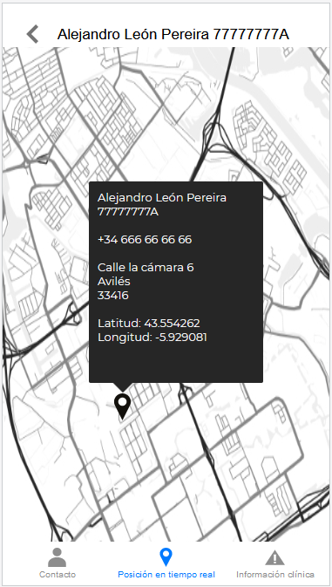

Figura 18: Prototipo pantalla de geolocalización

* Pantalla de información de usuario al que se presta asistencia
  + Archivos referenciados: POD de información clínica y Fichero de Usuarios

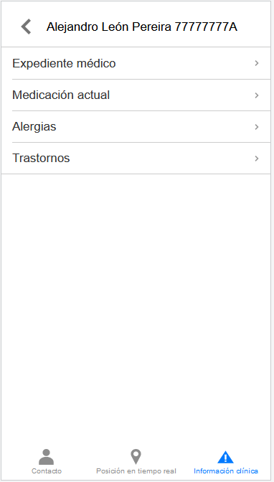

Figura 19: Prototipo pantalla de usuario para equipos teleasistencia

#### 1.3 Informes

Este módulo no presenta informes, será usado como una vía de comunicación entre el personal del hospital o centros de salud y los transportes sanitarios

### 2 Proceso de conteo

#### 2.1 Identificación de funciones

Archivos Externos

1. Fichero de usuarios de los PODS, para saber los datos de la persona a la que se acude
2. Fichero de registro de transportes, para conocer cuales están disponibles y su tipo
3. POD datos clínicos, para añadir la asistencia realizada

* Fichero de geolocalización para seguir tanto el transporte como conocer la localización del usuario que necesita asistencia

#### 2.2 Clasificación de las funciones

**Interfaces externos**

|  |  |  |  |  |
| --- | --- | --- | --- | --- |
| Archivo | Fichero de registro de los usuarios | Fichero de registro de transportes | Fichero de datos clínicos | Fichero de geolocalización |
| Datos elementales referenciados | 12 | 7 | 5 | 3 |
| Registros lógicos referenciados | 1 | 1 | 2 | 2 |
| Grado de la función | SIMPLE | SIMPLE | SIMPLE | SIMPLE |

Tabla 39: Interfaces del módulo App Móvil Gestión del transporte

#### 2.3 Cálculo de los puntos de función no ajustados

|  |  |  |  |
| --- | --- | --- | --- |
| Tipo de función | Complejidad | Total Complejidad | Total tipo de función |
| Interfaces externos | 4 SIMPLE * 5 | 20 | 20 |
| Total contador función | | | **20** |

Tabla 40: Puntos Función App Móvil Gestión del transporte

#### 2.4 Cálculo del factor de ajuste

A continuación, se analizarán las 14 características generales del sistema en base al proyecto.

**Comunicación de Datos:** Es la parte más crítica del sistema ya que los datos deben de poder ser accesibles cuando es necesario ya que de ello puede depender la vida de un usuario. Grado de factor **5**

**Proceso Distribuido:** Dado que se especifica el uso de la tecnología SOLID este factor es fundamental. Grado de factor **5**

**Rendimiento:** La aplicación trata de realizar unas operaciones de transporte rápidas y vitales, es fundamental que su rendimiento sea óptimo Grado de factor **5**

**Configuración Operacional compartida:** No se considera que este aspecto sea necesario para el módulo. Grado de factor **0**

**Ratio de Transacciones:** Hay que tener en cuenta posibles picos de actividad por accidentes o situación actual de coronavirus. Grado de factor **3**

**Entrada de Datos EN-LÍNEA:** Los datos serán de consulta principalmente, no de entrada. Grado de factor **2**

**Eficiencia con el Usuario Final:** Es muy importante que sea eficiente por lo ya comentado que trata de vidas humanas. Grado de factor **4**

**Actualizaciones EN-LÍNEA** No es tan importante que el sistema necesite actualizaciones ya que su funcionamiento principal variará muy poco. Grado de factor **1**

**Complejidad del Proceso Interno** Se prevé cierta complejidad para la obtención de coordenadas y su actualización continua. Grado de factor **3**

**Reusabilidad del Código:** Se tiene en cuenta, pero no es un factor principal. Grado de factor **1**

**Contempla la Conversión e Instalación:** No se contempla esta necesidad. Grado de factor **0**

**Facilidad de Operación (back up, etc.):** Los datos son almacenados de forma directa en el POD, se pueden realizar copias de forma nativa a través de la nube o bien guardar copias locales. Grado de factor **1**

**Instalaciones Múltiples** Esta app deberá de ser instalada en cada tablet de los transportes sanitarios por lo que es algo a considerar. Grado de factor **3**

**Facilidad de Cambios** Se debe de poder adaptar a otro tipo de datos, pero no es algo fundamental. Grado de factor **2**

|  |  |
| --- | --- |
| **Características** | **Influencia** |
| Comunicación de Datos | **5** |
| Proceso Distribuido | **5** |
| Rendimiento | **5** |
| Configuración Operacional compartida | **0** |
| Ratio de Transacciones | **3** |
| Entrada de Datos EN-LÍNEA | **2** |
| Eficiencia con el Usuario Final | **4** |
| Actualizaciones EN-LÍNEA | **1** |
| Complejidad del Proceso Interno | **3** |
| Reusabilidad del Código | **1** |
| Contempla la Conversión e Instalación | **0** |
| Facilidad de Operación (back up, etc.) | **1** |
| Instalaciones Múltiples | **3** |
| Facilidad de Cambios | **1** |
| Factor de Complejidad Total (FCT) | **34** |

Tabla 41: Valoración Factor de Ajuste del módulo App Móvil Gestión del transporte

Factor de Ajuste = (Nivel de influencia * 0,01) + 0,65

Factor de Ajuste = (34 * 0,01) + 0,65

Factor de Ajuste = 0.99

#### 2.5 Cálculo de Puntos de Función

El cálculo de los puntos función es:

PF = CF * Factor de ajuste

PF = 20 * 0,99

PF = 19

Por lo tanto, el tamaño de la aplicación es **19 Puntos de función.**

## Módulo 5: Gestión de sensores

### 1 Definición del módulo

Se va a realizar la estimación puntos-función del módulo de software para la gestión de los sensores.

El sistema de sensores será diseñado para registrar la información biométrica de los pacientes. Se usarán dos tipos de dispositivos para transmitir esta información al equipo, el primero será un brazalete que al contactar con la piel capturará los siguientes datos: Nivel de saturación de oxígeno, presión sanguínea sistólica y diastólica, glucosa en sangre y la escala de composición corporal, el cual obtendrá la grasa corporal y el porcentaje de agua. El segundo sensor se adherirá a la piel y medirá la presión sanguínea sistólica, la variabilidad del ritmo cardíaco, la fibrilación arterial y la detección de respiración y caídas.

#### 1.1 Archivos

El sistema guardará el informe de las variables recogidas en un archivo donde se registren sus variables biométricas. Se necesitarán dos ficheros del módulo de PODS clínicos:

* Variables sensor Tipo 1
* Variables sensor TATOO

#### 1.2 Pantallas del sistema

La pantalla de estos sensores mostrará la información extraída del paciente del sensor, así mostrará los diferentes datos biométricos de dicha persona. Se plantean dos pantallas, una para cada sensor.

* Sensor de tipo 1

|  |  |
| --- | --- |
| Porcentaje de saturación de oxígeno: | … % |
| Presión sanguínea sistólica: | … mmHg |
| Presión sanguínea diaslólica: | … mmHg |
| Glucosa en sangre: | … mg/dL |
| Porcentaje de grasa corporal: | … % |
| Porcentaje de agua: | … % |

Tabla 42: Datos Fichero sensor de tipo 1

* Sensor de tipo TATOO

|  |  |
| --- | --- |
| Presión sanguínea sistólica | … % |
| Variabilidad del ritmo cardíaco | … |
| Fibrilación arterial | … |
| Respiración por minuto | … |
| Caídas | … |

Tabla 43: Datos Fichero sensor de tipo TATOO

#### 1.3 Informes

El sistema contará con un informe resumido que muestre toda la información recogida por los sensores.

|  |  |
| --- | --- |
| Nombre del paciente: ………………... | Fecha: 1 de Enero de 1980 |
| Porcentaje de saturación de oxígeno: …. %  Presión sanguínea sistólica: …. mmHg  Presión sanguínea diaslólica: … mmHg  Glucosa en sange: …. mg/dL  Porcentaje de grasa corporal: … %  Porcentaje de agua: … %  Variabilidad del ritmo cardíaco: ….  Fibrilación arterial: ...  Respiración por minuto: ….  Caídas: …. | |

Tabla 44: Datos Informe de un usuario de los sensores

### 2 Proceso de conteo

Una vez descrito el sistema de sensores se inicia el proceso de conteo para determinar los puntos función del proyecto.

Los pasos a seguir son:

1. Identificar las funciones (Entradas, Salidas, entradas y salidas externas, consultas)
2. Clasificar las funciones (determinar el grado de complejidad)
3. Calcular puntos de función sin ajustar
4. Calcular el factor de ajuste en base a las 14 características generales
5. Cálculo de los puntos de función ajustados.

#### 2.1 Identificación de funciones

Entradas externas

Fichero del sensor Tipo 1

Fichero del sensor TATOO

Salidas externas

1. Informe del estado del paciente

#### 2.2 Clasificación de las funciones

**Interfaces externos**

|  |  |  |
| --- | --- | --- |
| Archivo | Fichero del sensor Tipo 1 | Fichero del sensor TATOO |
| Datos elementales referenciados: | 6 | 5 |
| Registros lógicos referenciados: | 1 | 1 |
| Grado de la función: | SIMPLE | SIMPLE |

Tabla 45: Interfaces Módulo Gestión de sensores

**Salidas externas**

|  |  |
| --- | --- |
| Archivo | Informe del paciente |
| Datos elementales referenciados: | 11 |
| Registros lógicos referenciados: | 1 |
| Grado de la función: | SIMPLE |

Tabla 46: Salidas Módulo Gestión de sensores

#### 2.3 Cálculo de los puntos de función no ajustados

|  |  |  |  |
| --- | --- | --- | --- |
| Tipo de función | Complejidad | Total Complejidad | Total tipo de función |
| Entradas externas | 1 BAJA * 5 | 5 | 5 |
| Salidas | 2 BAJA * 4 | 8 | 8 |
| Total puntos función no ajustados | | | **13** |

Tabla 47: Puntos Función Módulo Gestión de sensores

#### 2.4 Cálculo del factor de ajuste

A continuación, se analizarán las 14 características generales del sistema en base al proyecto.

**Comunicación de Datos** Es la parte más crítica del sistema ya que los datos deben de ser recogidos, leídos y recogidos de forma correcta. Grado de factor **5**

**Proceso Distribuido** Dado que se especifica el uso de la tecnología SOLID este factor es importante. Grado de factor **4**

**Rendimiento** Las respuestas con rapidez son deseables, pero ha de pasar un lapso del tiempo para una muestra adecuada de forma que no se considera tan importante. Grado de factor **2**

**Configuración Operacional compartida** La configuración es única y se hará únicamente al comienzo de la puesta en marcha. Grado de factor **1**

**Ratio de Transacciones** No hay previsión de un pico de recepción de datos al estar siendo leídos de forma continua. Grado de factor **1**

**Entrada de Datos EN-LÍNEA** No se contempla el uso de la línea para la entrada de los datos al proceder estos de constantes de una persona. Grado de factor **0**

**Eficiencia con el Usuario Final** El sensor ha de ser eficiente en cuanto a su lectura correcta de datos. Grado de factor **4**

**Actualizaciones EN-LÍNEA** Es posible querer actualizar el sensor para la recogida de más datos o un firmware que pueda recoger estos con mayor precisión. Grado de factor **2**

**Complejidad del Proceso Interno** La lectura de las constantes es un proceso complejo que requiere de varias condiciones a tener en cuenta. Grado de factor **3**

**Reusabilidad del Código** El código de los sensores será exclusivo a estos, mientras que es muy importante en otros ámbitos, no tanto para este en un inicio. Grado de factor **2**

**Contempla la Conversión e Instalación** No existe dicha necesidad. Grado de factor **0**

**Facilidad de Operación (back up, etc.)** Los datos son almacenados de forma directa en un fichero almacenado en una microSD. Grado de factor **1**

**Instalaciones Múltiples** Los sensores se instalarán siempre de la misma manera. Grado de factor **2**

**Facilidad de Cambios** En algún momento se podría querer cambiar el sensor de dueño u obtener más datos a través de otra API, la misma o software, se considera importante. Grado de factor **4**

**Resumen de las características generales del sistema**

|  |  |
| --- | --- |
| **Característica** | **Influencia** |
| Comunicación de Datos | 5 |
| Proceso Distribuido | 4 |
| Rendimiento | 2 |
| Configuración Operacional compartida | 1 |
| Ratio de Transacciones | 1 |
| Entrada de Datos EN-LÍNEA | 0 |
| Eficiencia con el Usuario Final | 4 |
| Actualizaciones EN-LÍNEA | 2 |
| Complejidad del Proceso Interno | 3 |
| Reusabilidad del Código | 2 |
| Contempla la Conversión e Instalación | 0 |
| Facilidad de Operación (back up, etc.) | 1 |
| Instalaciones Múltiples | 2 |
| Facilidad de Cambios | 4 |
| Factor de Complejidad Total (FCT) | 31 |

Tabla 48: Valoración Factor de Ajuste Módulo Gestión de sensores

Factor de ajuste = (Nivel de influencia * 0,01) + 0,65

Factor de ajuste = (31 * 0,01) + 0,65

Factor de ajuste = 0,96

#### 2.5 Cálculo de Puntos de Función

El cálculo de los puntos por función es:

PF = CF * Factor de ajuste

PF = 15 * 0,96

PF = 14,4

Por lo tanto, el tamaño del módulo es de **14** Puntos de función

## Módulo 6: Dashboard

### 1 Definición del módulo

Se va a realizar la estimación puntos-función del módulo de dashboard de la aplicación.

Este dashboard contará con indicadores de seguimiento e incidencias, así como dar información de referencia particular a cada hospital en su área. Para el caso concreto del hospital central, el HUCA, se permitirá controlar tanto su área como el del resto, al ser el punto de referencia.

#### 1.1 Archivos

El dashboard mostrará la información recogida en PODS de los usuarios, se necesitará por tanto los registros de incidencias y notificaciones junto con el de los sensores. Adicionalmente se necesitará el fichero de autorizaciones para verificar que el personal puede acceder a los datos del usuario. Por tanto, se necesitarán cuatro ficheros:

* POD de notificaciones
* Fichero de autorizaciones para comprobar accesos
* POD de lecturas del sensor
* POD de datos clínicos

Estos ficheros se encuentran detallados en el módulo de PODS de gestión clínica.

#### 1.2 Pantallas del sistema

* Notificaciones del usuario
  + Archivos referenciados: POD de notificaciones del usuario

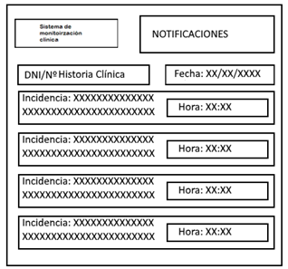

Figura 20: Prototipo Notificaciones del usuario del módulo de Dashboard

* Dashboard de incidencias de usuario
  + Archivos referenciados: POD de datos clínicos y autorizaciones

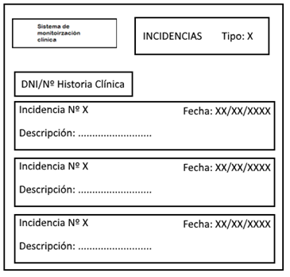

Figura 21: Prototipo Incidencias del usuario del módulo de Dashboard

* Dashboard de lectura de sensores
  + Archivos referenciados: POD de lecturas del sensor

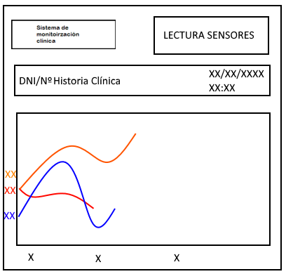

Figura 22: Prototipo Lecturas de sensores del usuario del módulo de Dashboard

#### 1.3 Informes

Se considera que este módulo no tendrá la opción de mostrar un informe puesto que toda la información se encuentra reflejada en pantalla y otros módulos ya emiten la información resumida, por lo que se evita la redundancia.

### 2 Definición del módulo

Una vez descrito el sistema de sensores se inicia el proceso de conteo para determinar los puntos función del proyecto.

Los pasos por seguir son:

* Identificar las funciones (Entradas, Salidas, entradas y salidas externas, consultas)
* Clasificar las funciones (determinar el grado de complejidad)
* Calcular puntos de función sin ajustar
* Calcular el factor de ajuste en base a las 14 características generales
* Cálculo de los puntos de función ajustados.

#### 2.1 Identificación de funciones

Archivos Lógicos Internos:

1. POD de notificaciones
2. Fichero de autorizaciones
3. Registro de asistencia
4. POD de lecturas del sensor

Salidas:

* Variables del sensor
* Listado de notificaciones
* Listado de incidencias

#### 2.2 Clasificación de las funciones

**Archivos Lógicos Internos**

|  |  |  |  |  |
| --- | --- | --- | --- | --- |
| Archivo | POD de notificaciones | Fichero de autorizaciones | POD Información Clínica | Fichero de lecturas |
| Datos elementales referenciados: | 4 | 3 | 5 | 13 |
| Registros lógicos referenciados: | 1 | 1 | 1 | 1 |
| Grado de la función: | SIMPLE | SIMPLE | SIMPLE | SIMPLE |

Tabla 49: Archivos del módulo de Dashboard

**Salidas**

|  |  |  |  |
| --- | --- | --- | --- |
| Archivo | Listado de notificaciones | Listado de incidencias | Variables del sensor |
| Datos elementales referenciados: | 5 | 5 | 13 |
| Registros lógicos referenciados: | 2 | 2 | 1 |
| Grado de la función: | SIMPLE | SIMPLE | SIMPLE |

Tabla 50: Salidas del módulo de Dashboard

#### 2.3 Cálculo de los puntos de función no ajustados

|  |  |  |  |
| --- | --- | --- | --- |
| Tipo de función | Complejidad | Total Complejidad | Total tipo de función |
| Archivos | 4 SIMPLE * 7 | 28 | 28 |
| Salidas | 3 SIMPLE * 4 | 12 | 12 |
| Total coste función | | | **40** |

Tabla 51: Puntos Función del módulo de Dashboard

#### 2.4 Cálculo del factor de Ajuste

A continuación, se analizarán las 14 características generales del sistema en base al proyecto.

**Comunicación de Datos:** Es la parte más crítica del sistema ya que los datos deben de ser recogidos, leídos y recogidos de forma correcta y continua. Grado de factor **5**

**Proceso Distribuido:** No es de especial importancia para este módulo. Grado de factor **1**

**Rendimiento:** Las respuestas con rapidez son deseables y vitales, especialmente en las lecturas de los sensores para evitar episodios críticos. Grado de factor **5**

**Configuración Operacional compartida:** La configuración es única y se hará únicamente al comienzo de la puesta en marcha. Grado de factor **1**

**Ratio de Transacciones:** No hay previsión de un pico de recepción de datos al estar siendo leídos de forma continua. Grado de factor **1**

**Entrada de Datos EN-LÍNEA:** No se contempla el uso de la línea para la entrada de los datos al proceder estos de constantes de una persona. Grado de factor **0**

**Eficiencia con el Usuario Final:** El dashboard ha de ser eficiente en cuanto a su funcionamiento. Grado de factor **3**

**Actualizaciones EN-LÍNEA:** Es posible querer ampliar el dashboard en cuanto a funcionalidad y esto sería en línea. Grado de factor **3**

**Complejidad del Proceso Interno:** Recoge y muestra datos obtenidos de otro módulo. Grado de factor **2**

**Reusabilidad del Código:** Es vital poder reusar el código del dashboard para poder ampliarlo o realizar otro parecido con otro tipo de datos. Grado de factor **5**

**Contempla la Conversión e Instalación:** No existe dicha necesidad. Grado de factor **0**

**Facilidad de Operación (back up, etc.):** No se considera importante para este módulo ya que no almacena datos. Grado de factor **0**

**Instalaciones Múltiples:** Se debe instalar y personalizar para cada hospital. Grado de factor **2**

**Facilidad de Cambios:** En algún momento se podría querer cambiar el sensor de dueño u obtener más datos a través de otra API, la misma o software, se considera importante. Grado de factor **4**

|  |  |
| --- | --- |
| **Características** | **Influencia** |
| Comunicación de Datos | **5** |
| Proceso Distribuido | **1** |
| Rendimiento | **5** |
| Configuración Operacional compartida | **1** |
| Ratio de Transacciones | **1** |
| Entrada de Datos EN-LÍNEA | **0** |
| Eficiencia con el Usuario Final | **3** |
| Actualizaciones EN-LÍNEA | **3** |
| Complejidad del Proceso Interno | **2** |
| Reusabilidad del Código | **5** |
| Contempla la Conversión e Instalación | **0** |
| Facilidad de Operación (back up, etc.) | **0** |
| Instalaciones Múltiples | **2** |
| Facilidad de Cambios | **4** |
| Factor de Complejidad Total (FCT) | **32** |

Tabla 52: Valoración del factor de Ajuste del módulo de Dashboard

Factor de ajuste = (Nivel de influencia * 0,01) + 0,065

Factor de ajuste = (32 * 0,01) + 0,65

Factor de ajuste = 0,97

#### 2.5 Cálculo de Puntos de Función

El cálculo de los puntos por función es:

PF = CF * Factor de ajuste

PF = 40 * 0,97

PF = 38,8

Por lo tanto el tamaño del módulo es de **38** Puntos de función

## Módulo 7: Integración con sistemas centrales

### 1 Definición del módulo

Se va a realizar la estimación del módulo de integración con los sistemas actuales existentes.

#### 1.1 Archivos

Este módulo no almacenará ningún archivo ya que consistirá en una pasarela de datos donde se transformarán los datos del sistema actual para que puedan usarse en el sistema a desarrollar y por otra parte transformara los datos de los ficheros de PODS clínicos para que el sistema actual pueda almacenar y trabajar con ellos

#### 1.2 Pantallas del sistema

Esta parte de integración no contara con ninguna pantalla por sí mismo, si trataran con información que puedan usar otros módulos.

#### 1.3 Informes

Al igual que las pantallas, se tratarán con datos y su intercambio, pero no se trabajará con estos para mostrarlos, no es relevante.

### 2 Definición del módulo

Una vez descrito el sistema de sensores se inicia el proceso de conteo para determinar los puntos función del proyecto.

Los pasos por seguir son:

1. Identificar las funciones (Entradas, Salidas, entradas y salidas externas, consultas)
2. Clasificar las funciones (determinar el grado de complejidad)
3. Calcular puntos de función sin ajustar
4. Calcular el factor de ajuste en base a las 14 características generales
5. Cálculo de los puntos de función ajustados.

#### 2.1 Identificación de funciones

Entradas

1. Registrar información clínica

Salidas

1. Salida de datos para sistema actual
2. Salida del sistema actual para almacenamiento en PODS clínicos

#### 2.2 Clasificación de las funciones

**Entradas**

|  |  |
| --- | --- |
| Archivo | Registro historia clínica |
| Datos elementales referenciados: | 4 |
| Registros lógicos referenciados: | 81 |
| Grado de la función: | ALTA |

Tabla 53: Entradas del módulo de Integración

**Salidas**

|  |  |  |
| --- | --- | --- |
| Archivo | Salida datos para sistema actual | Salida del sistema actual para almacenamiento en PODS clínicos |
| Datos elementales referenciados: | 232 | 232 |
| Registros lógicos referenciados: | 33 | 24 |
| Grado de la función: | ALTA | ALTA |

Tabla 54: Salidas del módulo de Integración

1 Se almacenaran los datos del POD en diferentes registros actuales en función del tipo de prueba: Resultado laboratorio anatómico/patológico/genética/laboratorio, radiología rayos X/TAC/escáner/ecografías

2 12 registros de datos personales, 7 de los transportes y 4 del POD clínico

3 Los registros referenciados son los mencionados en el punto 2.

4 Los referenciados son los datos personales, transporte asistencial, PODS clínicos y las notificaciones del usuario.

#### 2.3 Cálculo de los puntos de función no ajustados

|  |  |  |  |
| --- | --- | --- | --- |
| Tipo de función | Complejidad | Total Complejidad | Total tipo de función |
| Entradas | 1 ALTA * 6 | 6 | 6 |
| Salidas | 2 ALTA * 7 | 14 | 14 |
| Total coste función | | | **20** |

Tabla 55: Puntos Función del módulo de Integración

#### 2.4 Cálculo del factor de ajuste

A continuación, se analizarán las 14 características generales del sistema en base al proyecto.

**Comunicación de Datos:** Es la parte más crítica del sistema ya que los datos deben de ser recogidos, leídos y recogidos de forma correcta. Grado de factor **5**

**Proceso Distribuido:** Dado que se especifica el uso de la tecnología SOLID este factor debe de ser considerado. Grado de factor **3**

**Rendimiento:** Ese sistema debe de comunicarse de una forma agil con los sistemas existentes. Grado de factor **3**

**Configuración Operacional compartida:** No es relevante **0**

**Ratio de Transacciones:** No hay previsión de un pico de recepción de datos al estar siendo leídos de forma continua. Grado de factor **1**

**Entrada de Datos EN-LÍNEA:** No se contempla **0**

**Eficiencia con el Usuario Final:** El usuario no va a usar este módulo ni es afectado de forma significante. Grado de factor **1**

**Actualizaciones EN-LÍNEA:** No se contempla. Grado de factor **0**

**Complejidad del Proceso Interno:** Recibir datos de una API y transformarlos no tiene gran complejidad. Grado de factor **2**

**Reusabilidad del Código:** Siempre es importante pero no de gran trascendencia para este modulo. Grado de factor **2**

**Contempla la Conversión e Instalación:** No existe dicha necesidad. Grado de factor **0**

**Facilidad de Operación (back up, etc.):** No aplica para este caso **0**

**Instalaciones Múltiples:** No aplica para este caso **0**

**Facilidad de Cambios:** Es importante puesto que debe de adaptarse a un cambio del programa o de la API existente. Grado de factor **4**

|  |  |
| --- | --- |
| **Características** | **Influencia** |
| Comunicación de Datos | **5** |
| Proceso Distribuido | **3** |
| Rendimiento | **3** |
| Configuración Operacional compartida | **0** |
| Ratio de Transacciones | **0** |
| Entrada de Datos EN-LÍNEA | **0** |
| Eficiencia con el Usuario Final | **1** |
| Actualizaciones EN-LÍNEA | **0** |
| Complejidad del Proceso Interno | **2** |
| Reusabilidad del Código | **2** |
| Contempla la Conversión e Instalación | **0** |
| Facilidad de Operación (back up, etc.) | **0** |
| Instalaciones Múltiples | **0** |
| Facilidad de Cambios | **3** |
| Factor de Complejidad Total (FCT) | **19** |

Tabla 56: Valoración Factor de Ajuste del módulo de Integración

Factor de ajuste = (Nivel de influencia * 0,01) + 0,065

Factor de ajuste = (17 * 0,01) + 0,65

Factor de ajuste = 0,82

#### 2.5 Cálculo de Puntos de Función

El cálculo de los puntos por función es:

PF = CF * Factor de ajuste

PF = 20 * 0,82

PF = 16,4

Por lo tanto, el tamaño del módulo es de **16** Puntos de función

# 2.4 Planes de gestión del proyecto

# 2.4.1 Gestión de la integración

Para gestionar la integración del proyecto se ha seguido la guía del PMBOK, la cual incluye identificar, definir, combinar, unificar y coordinar los procesos y actividades necesarios para varios procesos y actividades de gestión de proyectos dentro del grupo de procesos de gestión de proyectos. En el contexto actual, la integración incluye las características de unificación, fusión, comunicación y acciones integradas, características que son fundamentales para que un proyecto se lleve a cabo de manera controlada, de manera que el proyecto pueda completarse y las expectativas y requisitos de las partes interesadas se cumplen.

La gestión de la integración del proyecto incluye la toma de decisiones sobre la asignación de recursos, el equilibrio de objetivos y alternativas opuestos y la gestión de la interdependencia entre las áreas de conocimiento de la gestión de proyectos.

Por tanto, se ha recogido los procesos más importantes, a través de los cuales podemos iniciar el proyecto, hacer planes de este, dirigir, controlar y gestionar cambios, hasta cerrar formalmente el proyecto.

Para terminar nuestro proyecto con éxito será necesario integrar los dos pilares fundamentales sobre los que se sustentará y crecerá la aplicación. Éstos dos pilares son SOLID y la tecnología que utilizamos para el desarrollo de nuestro sistema, es decir, Java:

* Para integrar la tecnología principal que se usará en el proyecto (SOLID) con nuestro sistema será necesario realizar una investigación en profundidad sobre la tecnología SOLID antes de poner en marcha el desarrollo del proyecto.

Se deberá tener un conocimiento avanzado sobre los pros y contras de la tecnología, por qué organizaciones está recibiendo soporte (si es que recibe soporte hoy en día) y con qué tipo de tecnologías puede ser integrada, para estar seguros antes de iniciar el proyecto de que la tecnología/framework con los que desarrollaremos nuestra aplicación son compatibles con SOLID a largo plazo y una vez el proyecto aumente de tamaño.

Los responsables de SOLID han dejado claro en el siguiente post que los lenguajes de programación basados en la máquina virtual de java son completamente compatibles con SOLID: <https://forum.solidproject.org/t/solid-app-development-in-java-jvm-or-other-ecosystems/221>

* Se deberán tener en cuenta desde un primer momento las versiones de las tecnologías sobre las cuales se sustentará el proyecto (ya que podría ser que la tecnología esté siendo abandonada por sus creadores y solamente sea compatible para versiones antiguas, por lo que nuestro proyecto no tendrá crecimiento a largo plazo).

Un estudio de compatibilidad de las versiones entre tecnologías es imprescindible antes de empezar un proyecto. Ya que de detectar alguna incompatibilidad se podrá reorganizar el proyecto sin perder trabajo hecho. Sin embargo, si éste estudio no se lleva a cabo antes de empezar el desarrollo del proyecto, corremos el riesgo de emplear una gran cantidad de recursos en actualizar o desactualizar una tecnología para alcanzar una versión determinada, por lo que el estudio de compatibilidad entre versiones es imprescindible cuando se va a utilizar un proyecto integrando tecnologías con diferentes naturalezas, y en especial, en emergente crecimiento como es SOLID, una tecnología con muy poca antigüedad en el mundo del desarrollo de software.

Actualmente, la última versión de java, jdk-11.0.11 es completamente compatible con la versión de SOLID publicada en GitHub del 2 de mayo de 2021 <https://github.com/solid/specification>

# 2.4.2 Gestión del alcance

El objetivo de planificar la gestión de alcance es poder establecer todas las medidas y responsabilidades establecidos en 1.9 Alcance. El alcance del proyecto viene dado por su objeto, que será el de desarrollar un sistema de monitorización clínica que permita incrementar la calidad de vida de los pacientes a la vez que se posibilita la reducción de costes hospitalarios. Esto se ha visto de forma más extensa en 1.3 Objeto y a nivel general a lo largo de todo el documento. Los requisitos iniciales del proyecto han sido recogidos en 1.8 Requisitos iniciales.

Se ha mencionado en el apartado 1.15.1 WBS que el proyecto comenzará el lunes 3 de mayo y finaliza el miércoles 29 de diciembre, acorde con lo planificado. Se ha programado dividir el plan en entregables, distinguiéndose dos tipos, durante la vida del proyecto, recogidos en 1.9.1 Entregables durante la vida del proyecto; y al concluir el proyecto, a su vez recopilados en 1.9.2 Entregables al concluir el proyecto. Estos entregables irán de la mano con los distintos módulos en los que ha sido expuesto el modelo, definidos tanto en 1.12 Descripción de la solución propuesta como en 1.15.1 WBS. El avance de todo esto será controlado mediante las diferentes reuniones que se darán a lo largo del desarrollo del proyecto (1.15.1 WBS), así como el acta de aceptación. En dichas reuniones participarán el jefe de proyecto y el consultor de tecnologías, mientras que las actas de aceptación serán realizadas por el jefe de proyecto únicamente.

Si se quiere de forma más concreta la gestión de plazos leer 2.4.3 Gestión de plazos, y si lo que se precisa es identificar el alcance a nivel de comunicaciones, esto se puede observar en 2.4.7 Gestión de comunicaciones. Por otro lado, si lo que interesa son los riesgos y adquisiciones, acudir a 2.4.8 Gestión de riesgos y 2.4.9 Gestión de adquisiciones respectivamente.

# 2.4.3 Gestión de plazos

## 2.4.3.1 Objetivos

Los objetivos del plan de gestión de plazos son por una parte informar a los interesados de cómo se repartirá el tiempo a lo largo del mismo, mantener un control de los tiempos de desarrollo y tener una serie de directrices a seguir para la modificación de estos, de forma que puedan quedarse recogidos en un documento para las partes.

## 2.4.3.2 Plazos del proyecto

En el apartado 1.15.1 WBS aparecen desglosados los diferentes plazos en la WBS, se detallan a continuación:

1. Una fase previa al comienzo de análisis general de la situación, personal e infraestructura con duración de 2 semanas.
2. A continuación, otras 2 semanas aproximadas para empezar a poner en marcha el proyecto, la contratación del personal, su adaptación al proyecto y la compra del hardware/software necesario.
3. Luego comienza de forma simultánea la instalación de los nuevos equipos por parte de la empresa colocadora y el desarrollo del nuevo software. Se estima que ambos procesos durarán unos 3 meses.
4. Se realizarán unas pruebas en un periodo de una semana y media para asegurar que el conjunto de los módulos funciona correctamente tras ser instalados.
5. Por último, durante dos semanas se realizará la implementación y despliegue del nuevo software en los equipos instalados junto con la Acta de Aceptación requerida por el cliente.
6. Se formará al personal durante uno o dos meses tras la puesta en marcha.

## 2.4.3.3 Procedimiento ante cambios

En el caso de una posible desviación del plazo de una tarea por la desviación de una estimación, esta será evaluada y puesta en común en las reuniones quincenales, o se convocará a una extraordinaria si es crítica para el proyecto, de forma que se pueda tratar de la mejor forma posible.

Para el caso en el que un cambio solicitado por la empresa cliente pueda modificar la planificación realizada, ya sea mientras se instale el hardware o por un cambio de requisitos, es este el que debe de aceptar las nuevas condiciones y su coste asociado.

En cualquier caso, este deberá de ser aprobado y firmado por escrito por cada una de las partes afectadas, los responsables o sus representantes.

## 2.4.3.4 Salidas del plan

La planificación de tareas, incluida dentro del apartado 1.15.1 WBS y las actas de reunión especificadas en el plan de gestión de las comunicaciones.

# 2.4.4 Gestión de costes

## 2.4.4.1 Objetivos

Los objetivos del plan de gestión de costes son por una parte informar a los interesados sobre cómo se utilizará el presupuesto a lo largo del proyecto, manteniendo un control de los gastos.

## 2.4.4.2 Costes del proyecto

En los apartados 1.16 Resumen del presupuesto y 4 Presupuesto aparecen desglosados los diferentes costes del proyecto, se detallan a continuación:

|  |  |
| --- | --- |
| Partida | Importe |
| **Adquisición e Instalación** |  |
| Análisis | 6.400,00 € |
| Puesta en marcha | 212.949,50 € |
| Instalación Infraestructura | 64.800,00 € |
| **Desarrollo de la aplicación** |  |
| Consulta del registro de historia | 24.720,00 € |
| Gestión de usuarios | 14.580,00 € |
| PODS Clínicos | 34.550,00 € |
| Gestión del transporte | 15.120,00 € |
| Gestión de sensores | 6.180,00 € |
| Dashboard | 40.920,00 € |
| Integración con sistemas centrales | 30.120,00 € |
| **Formación** |  |
| Elaboración de documentación asociada al sistema | 575,00 € |
| Formación del personal | 5.900,00 € |

Tabla 57: Resumen de costes del proyecto

## 2.4.4.3 Procedimiento ante cambios

En el caso de una posible variación de los costes de un área, esta será evaluada y puesta en común en las reuniones quincenales, o se convocará a una extraordinaria si es crítico para el proyecto, de forma que se pueda tratar de la mejor forma posible.

## 2.4.4.4 Salidas del plan

La gestión de costes, incluida dentro de los apartados 1.16 Resumen del presupuesto y 4 Presupuesto y las actas de reunión especificadas en el plan de gestión de las comunicaciones.

# 2.4.5 Gestión de calidad

Para la elaboración del plan de calidad se han fijado lasa siguientes etapas.

* Identificar la necesidad: La necesidad principal es que las unidades de transporte acudan lo antes posible a los contratiempos que tengan los pacientes.

En esa necesidad se basará el concepto de calidad en nuestro proyecto. Habrá que asegurar por todos los medios que se cubra la necesidad mencionada anteriormente.

La calidad es un concepto ambiguo, es por ello por lo que hay que definir con exactitud de qué se trata exactamente la calidad, y en nuestro proyecto, la calidad reside en que al final, nuestro sistema permita que los pacientes sean atendidos lo más rápido posible por las unidades de transporte. (Ese sería el concepto de calidad Necesaria para nuestro proyecto)

* Definición de requisitos: Para gestionar la calidad del proyecto de manera satisfactoria es necesario tener claramente definidos los requisitos de la aplicación. Por ello, se ha elaborado una lista en el apartado 1.8 Requisitos iniciales de este documento.
* Establecer un control de errores continuo para el desarrollo: Este paso es fundamental para la detección temprana de defectos que, de haberse descubierto más tarde cuando la aplicación estuviera en funcionamiento en el mundo real, podrían haber costado más de una vida. El objetivo es que el producto final no tenga defectos y para ello se deberán hacer revisiones continuas durante el desarrollo.

Además, puesto que nuestra aplicación utiliza tecnologías en pleno crecimiento como SOLID, será necesario un control exhaustivo de posibles fallos que puedan venir, no por culpa de un fallo nuestro durante el desarrollo sino por un fallo tanto como de SOLID como de otras tecnologías que utilizamos. Es por ello crucial un control de errores durante el desarrollo.

* Control del CMMI de la empresa: El CMMI posiciona a la empresa u organización en una escala de calidad. A mayor sea el nivel de CMMI de la empresa mayor será la calidad que logrará en sus proyectos. Para aumentar el nivel de CMMI, además de los procesos que ya cumplamos, deberemos cumplir también los que requiera el siguiente nivel.

Técnicas

Para el control de calidad no se llevará a cabo el uso de técnicas cuyo determinante sea el coste, puesto que, en este proyecto, aunque es un factor importante, no es determinante.

Existen varias técnicas para el análisis y el control de la calidad de un proyecto.

El análisis coste-beneficio (ABC) es una de ellas, pero no tiene sentido su aplicación en nuestro proyecto puesto que se basa en la obtención de los beneficios económicos más grandes posibles, y nuestra aplicación no tiene como objetivo maximizar el beneficio, sino maximizar la calidad, aunque el beneficio sea algo menor, puesto que estamos ante una aplicación que no puede fallar.

La técnica del coste-beneficio (ABC) se trata de dividir el beneficio entre el coste, pero para nuestra aplicación no tiene sentido puesto que ambas cosas no tienen el mismo peso, nosotros no pretendemos optimizar en función del coste.

Por la misma razón descartamos otras técnicas como el coste de la calidad (COQ).

Herramientas

Si se utilizarán herramientas que ayuden a mantener un control de la calidad durante el desarrollo del proyecto.

El diagrama de Pareto muestra un gráfico que recoje los errores que están teniendo lugar en el desarrollo:

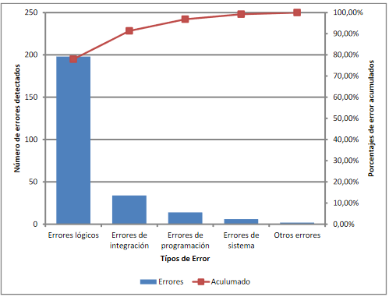

Figura 23: Esquema del diagrama de Pareto

También se utilizarán checklist para recoger los posibles errores que pudieran causar tanto las tecnologías utilizadas como SOLID, como los detectores de pulsaciones de los pacientes, o cualquier otro bug en el código. Una buena manera sería tener la checklist en el apartado issues de github, de manera que se sepa que bug/fallo está solucionado, está siendo solucionado y por quien, o no está siendo solucionado. Así se podría tener un control sobre los fallos que esté sufriendo la aplicación en tiempo de desarrollo.

Pruebas e2e

Para asegurar la calidad final del proyecto será necesario realizar unas pruebas denominadas end-to-end (e2e). Se trata de unas pruebas en las que se testea el producto final simulando un uso real. Se realizarán benchmarks con pruebas de carga para comprobar que la aplicación puede soportar varios usuarios al mismo tiempo y no se colapsan, por ejemplo, los PODS de SOLID, así como nuestro servidor central.

Reuniones

Se realizarán reuniones semanales en las que asistirá todo el personal necesario para poner en común su trabajo. Estas reuniones son cruciales para el desarrollo del proyecto puesto que dan al personal una visión general del estado actual del proyecto. El contenido de las reuniones y las conclusiones que se saquen a partir de las mismas deberá quedar reflejado por escrito en actas a las que se podrá acceder en un futuro en fases más avanzadas del proyecto.

Responsables

Para poder asegurar la calidad del proyecto será necesario asignar responsables. En este caso los principales responsables del plan de gestión de calidad son los siguientes:

* Tester experto en Java
* Tester experto en plataformas móviles
* Arquitecto del software
* Desarrollador senior Java
* Desarrollador senior Android
* Desarrollador experto en SOLID

Dado que el jefe de proyecto no tiene por qué tener necesariamente conocimientos técnicos, no es responsable del aseguramiento de la calidad en la misma medida que, por ejemplo, el arquitecto del software que sentará las bases/cimientos del proyecto sobre el que se va a estar trabajando durante meses. O, por ejemplo, un desarrollador experto en SOLID, la tecnología que almacenará y manejará algo tan importante como los datos que los sensores recopilan sobre los pacientes.

# 2.4.6 Gestión de recursos humanos

Como se habrá mencionado ya en 1.15.1 WBS, se requerirá de personal para realizar ciertas tareas a lo largo del proyecto, por lo que será necesario gestionar estos recursos. Para refrescar la memoria, dichos recursos humanos, en 1.15.1 WBS serán:

1. Jefe de proyecto.
2. Arquitecto software.
3. Analista de sistemas.
4. Analista front-end.
5. Analista back-end.
6. Desarrollador iOS.
7. Desarrollador senior Android.
8. Desarrollador junior Android.
9. Desarrollador senior Java.
10. Tester experto en Java.
11. Tester experto en plataformas móviles.

El jefe de proyecto liderará el plan, apoyado por el arquitecto software, el consultor de tecnologías (elemento externo) y el analista de sistemas, encargados del diseño y análisis del sistema, así como de la evaluación del mercado, tanto a nivel hardware y software como a nivel de personal. Más concretamente, será el analista de sistemas el principal responsable a la hora de estudiar a los diferentes posibles empleados, buscando siempre los que más se ajusten a los perfiles necesitados. Por tanto, éste buscará trabajadores para los departamentos de análisis, desarrollo software, testers y formación. Será una gestora la encargada de llevar a cabo tanto la contratación de personal; además de que será ésta la que contrate la empresa encargada del transporte y colocación del material en las distintas ubicaciones. Esta misma gestora será la principal responsable a la hora de organizar la gestión de los recursos humanos. A nivel de presupuesto, todo ello quedará analizado con mayor detalle en 1.16 Resumen del presupuesto y 4 Presupuesto.

Se garantizará a todos los trabajadores el cumplimento de la LPRL, con el que se les garantizará el derecho de los trabajadores a una protección eficaz en materia de seguridad y salud en el trabajo.

# 2.4.7 Gestión de comunicaciones

## 2.4.7.1 Resumen

El proyecto consiste en poner en marcha un sistema que a través de diferentes funcionalidades reduzca los costes hospitalarios al mismo tiempo que se incrementa la calidad de vida de los usuarios. A través de este plan se pretende organizar los procesos de comunicación entre los diferentes stakeholders del proyecto.

## 2.4.7.2 Objetivos de la comunicación

Los objetivos de esta comunicación persiguen:

1. Mantener a los interesados informados durante el desarrollo del proyecto de las decisiones tomadas y sus razones
2. Obtener retroalimentación por parte de los usuarios y de la empresa
3. Tener una aceptación por parte de estos e informar acerca del avance o las dificultades encontradas.
4. Que la empresa pueda tener una visión de lo que sucede en todo momento.

## 2.4.7.3 Tabla de interesados

|  |  |  |  |  |
| --- | --- | --- | --- | --- |
| **Rol** | **Objetivo** | **Quién** | **Forma/Canal** | **A quién** |
| Cliente | Informar del proyecto | Responsable de dirección | Oral, Escrita, Email, mensajería instantánea | Jefe de Proyecto, Equipo de desarrollo |
| Jefe de Proyecto | Interlocutor entre stakeholders y trabajadores | Jefe de Proyecto | Oral, Escrita, Email, mensajería instantánea | Resto de participantes del proyecto |
| Equipo de desarrollo | Conocer los aspectos a desarrollar y posibles modificaciones | Jefe del equipo | Oral, Email, mensajería instantánea | Jefe de Desarrollo, Jefe de Proyecto, Cliente |
| Empresa de transporte y colocación | Conocer donde se instalará el equipamiento | Director de la empresa | Oral, Escrita, Email, mensajería instantánea | Jefe de Proyecto, Cliente |
| Equipo de formación | Saber cómo funciona el sistema para explicarlo a los clientes | Director de formación | Oral | Equipo de desarrollo, usuarios finales |
| Usuarios finales | Conocer cómo funciona el sistema para poder usarlo | Médicos, Enfermeros, auxiliares, doctores... | Oral | Jefe de Proyecto, Equipo de formación. |

Tabla 58: Matriz de Comunicaciones del proyecto

## 2.4.7.4 Tipos de comunicación

#### 2.4.7.4.1 Reuniones quincenales

Consiste en una serie de reuniones que se realizarán durante el desarrollo del proyecto cada quince días para informar acerca del estado de este. En estas reuniones acudirán el jefe de proyecto y el responsable de dirección del cliente junto con responsables del equipo de desarrollo, se tratarán asuntos como:

1. Supervisar el estado actual del proyecto
2. Verificar que se ajusta a los acuerdos establecidos
3. Acuerdos de modificaciones
4. El progreso desde la semana anterior
5. Cualquier duda que pueda surgir

En cada reunión se debe de entregar un acta de reunión.

#### 2.4.7.4.2 Email

Forma de contacto que podrá mandarse entre miembros del equipo de desarrollo o stakeholders para aclarar detalles, conceptos, resolver dudas o poner en cuestión algún aspecto técnico que no sea de gran consideración como para hacer una reunión pero que sea suficientemente importante para que necesite un cierto detalle de respuesta.

#### 2.4.7.4.3 Mensajería Instantánea

Forma de contacto más habitual y rápida, para resolver los posibles problemas, poner en común los problemas que surjan, recibir ayuda, pedir sugerencias… Será usado por cualquiera de las partes del proyecto (Cliente, jefe de proyecto y equipo de desarrollo) para verificar algún cambio o sugerir una pequeña mejora.

También es la forma más efectiva de comunicación entre la empresa instaladora, el jefe de proyecto y el cliente, pues permite rápidamente conocer si hay algún problema, en qué momento se hará o si ha terminado de instalación correctamente.

#### 2.4.7.4.4 Oral

La mayor parte de los stakeholders se comunicarán oralmente, ya sea en reuniones o por teléfono. Además, que es algo fundamental para que el equipo de formación pueda enseñar a manejar el sistema a los usuarios finales. No obstante, todo cambio que afecte al proyecto ha de ser aprobado previo a su realización en una reunión de seguimiento o extraordinaria por cada una de las partes que acuden a ella tal y como aparece reflejado en la gestión de plazos.

#### 2.4.7.4.5 Escrita

Hay diversos documentos que serán necesarios realizarlos por escrito, las facturas del transporte, albarán y las actas de reunión.

## 2.4.7.5 Salidas del plan

Para la correcta gestión del plan se precisará de los siguientes documentos:

1. Actas de las reuniones quincenales o extraordinarias con los asuntos tratados o cambios que se hayan realizado
2. Se debe de conservar una copia de todos los correos que se hayan enviado o recibido.
3. Se conservará el log de conversaciones relacionados con el proyecto de la plataforma de mensajería instantánea utilizada o utilizadas. A fin de verificar que se produjo dicha comunicación.
4. Se guardarán copias de las facturas de transporte y albarán de la empresa instaladora.

# 2.4.8 Gestión de riesgos

## 2.4.8.1 Objetivos

Los objetivos del plan de gestión de riesgos son por una parte informar a los interesados sobre los posibles riesgos que puede sufrir el proyecto, y, por otra parte, establecer un plan frente a dichos posibles riesgos para que no sean críticos.

## 2.4.8.2 Riesgos del proyecto

En el apartado 1.13 Análisis de riesgos aparecen desglosados los diferentes riesgos del proyecto, se detallan a continuación:

|  |  |  |  |
| --- | --- | --- | --- |
| **Riesgo** | **Impacto** | **Respuesta** | **Estrategia** |
| Enfermedad por coronavirus | 0,50 | Es perfectamente posible que pueda pasar, de forma que el mejor caso es tener una bolsa de sustitutos disponibles e incrementar el presupuesto para contemplar el caso. | Asumir el riesgo |
| Falta de stock de sensores | 0,45 | Anticiparse lo máximo posible a esta situación y hacerse con una cantidad de stock aceptable en cuanto se dé luz verde al proyecto. | Mitigar el riesgo |
| Falta de stock de ordenadores | 0,45 | Anticiparse lo máximo posible a esta situación y hacerse con una cantidad de stock aceptable en cuanto se dé luz verde al proyecto. | Mitigar el riesgo |
| Robo de equipos | 0,27 | Asegurar los equipos propios, cerrar de forma adecuada el recinto o recintos de trabajo, utilizar un repositorio para guardar el código | Mitigar el riesgo |
| Falta de personal cualificado para trabajar con el proyecto | 0,17 | Tratar de buscar exhaustivamente personal cualificado para desarrollar el proyecto. | Eliminar el riesgo |
| Cortocircuito en armario del hospital | 0,09 | La infraestructura por adquirir llevará protección a cortocircuitos. Aspersor con agua destilada para el caso de un incendio | Mitigar el riesgo |
| Caída del servidor central | 0,09 | Tener tanto un servidor de respaldo, como copias de seguridad de los datos para que se pueda seguir utilizando el sistema a pesar de una posible caída de los servidores | Mitigar el riesgo |
| Hackeo del servidor central | 0,09 | Formar a los especialistas médicos en materia de ciberseguridad para evitar ataques informáticos como Phising o Ransomware, a la vez que contratar a una empresa para tener los datos protegidos | Mitigar el riesgo |
| Hackeo del dispositivo de un paciente | 0,09 | No permitir la instalación de la aplicación en dispositivos con una versión tanto de IOS como de Android anterior a una versión que se considere oportuna, así como no permitir la instalación en dispositivos modificados o con Jailbreak ni versiones anteriores. | Mitigar el riesgo |
| Filtraciones de datos privados | 0,06 | Formar a los especialistas médicos en materia de ciberseguridad para evitar ataques informáticos como Phising o Ransomware, a la vez que contratar a una empresa para tener los datos protegidos | Mitigar el riesgo |
| Suplantación de identidad | 0,02 | Llevar controles exhaustivos de identidad dentro del personal | Mitigar el riesgo |
| Abuso de privilegios de acceso | 0,02 | Mantener un log actualizado en el que quede constancia de todos y cada uno de los accesos llevados a cabo por el personal con privilegios, así como fecha y hora del acceso, lugar, nombre de usuario y recurso accedido. De esa manera se podrían detectar comportamientos sospechosos, así como demostrar su existencia en caso de que sea necesario | Mitigar el riesgo |

Tabla 59: Tabla Resumen de la gestión de Riesgos del Proyecto

## 2.4.8.3 Procedimiento ante cambios

En el caso de una posible variación de alguno de los riesgos, esta será evaluada y puesta en común en las reuniones quincenales o se convocará a una extraordinaria si es crítico para el proyecto, de forma que se pueda tratar de la mejor forma posible.

## 2.4.8.4 Salidas del plan

La gestión de costes, incluida dentro de los apartados 1.13 Análisis de riesgos y las actas de reunión especificadas en el plan de gestión de las comunicaciones.

# 2.4.9 Gestión de adquisiciones

Para llevar a cabo el proyecto, se deberán adquirir no solamente los sensores que llevarán incorporados los pacientes y que recopilaran datos de sus constantes vitales, sino también todo el material necesario para el correcto funcionamiento de la infraestructura en la que se apoyará el servidor central de nuestro sistema (routers, switches, procesadores, cableado, regletas, etc.). Es por ello por lo que tiene que haber un cierto control de las adquisiciones que se hagan en el proyecto.

Nuestro plan para gestionar las adquisiciones no solo abarcará adquisiciones de software o hardware, sino también cualquier otro tipo de servicios tanto dentro como fuera del proyecto.

El ciclo mediante el cual se realizarán las adquisiciones en el proyecto será el siguiente:

Cuando cualquier miembro del proyecto detecte una necesidad, ésta se hará llegar al consultor de tecnologías. Una vez el consultor de tecnologías haya recogido y analizado la propuesta, si lo cree conveniente se le trasladará la petición al jefe del proyecto, quién tomará la decisión final en función de las opiniones del consultor de tecnologías, el resto de los miembros del proyecto que necesiten el recurso, y las necesidades y presupuesto del proyecto.

Cualquier miembro del proyecto ➜ Consultor de tecnologías ➜ Jefe de proyecto

Para la puesta en marcha del proyecto toda la organización se ha reunido con el consultor de tecnologías para comunicarle posibles recursos que podrían hacer falta para el proyecto. Una vez el consultor de tecnologías ha estudiado el mercado para elegir las mejores opciones, la lista de adquisiciones completa que el cliente ha creído conveniente realizar para la puesta en marcha del proyecto y le ha trasladado al jefe del proyecto, es la siguiente, tal y como se ve recogido en 1.15.1 WBS:

1. Para cada centro de salud
   1. 1 portátil con capacidad de conexión de datos 5G, wifi y bluetooth.
2. Para cada unidad de transporte de soporte
   1. 1 una Tablet con capacidad de conexión de datos 5G, wifi y bluetooth.
3. Para cada hospital (excepto HUCA):
   1. 2 equipos de sobremesa con procesador de 8ª generación completos
   2. Cableado de sala de seguimiento:
      1. Switch de comunicaciones Gigabit con soporte para 24 conexiones
      2. Router wifi.
      3. Cuatro puntos de red con una distancia de cableado media de 30 metros. Para mayor cobertura
   3. 2 portátiles con capacidad de conexión de datos 5G, wifi y bluetooth.
   4. Monitor 45” para dashboard del seguimiento
   5. 4 teléfonos VOIP.
4. Para la sala de seguimiento del HUCA se suministrará:
   1. 4 equipos de sobremesa con procesador de 8ª generación completo.
   2. Cableado de sala de seguimiento:
      1. 2 Switches de comunicaciones Gigabit con soporte para 24 conexiones.
      2. 2 Routers wifi.
      3. Ocho puntos de red con una distancia de cableado media de 30 mts para mayor cobertura.
   3. 4 portátiles con capacidad de conexión de datos 5G, wifi y bluetooth.
   4. Monitores 45” para dashboard del seguimiento.
   5. 8 teléfonos VOIP.
   6. Servidor central dimensionado.
   7. SAI de respaldo.
   8. RACK de discos duros, para copias de seguridad.

Una vez se hayan hecho las adquisiciones pertinentes, el consultor de tecnologías será el encargado de comprobar la compra propiamente dicha, para trasladarle al jefe del proyecto posibles incidencias que se pudieron haber producido.

En caso de producirse algún contratiempo, será el consultor de tecnologías el encargado de ponerse en contacto con el proveedor de la entrega en caso de que el problema tenga que ver con la empresa de transporte, con el servicio técnico en caso de que el problema sea un producto defectuoso, o con el responsable pertinente en función de la naturaleza del problema, siempre informando al jefe del proyecto por si tuviera que tomar alguna decisión en función del estado del proyecto.

Para llevar a cabo el control de calidad se tendrán en cuenta la opinión tanto del consultor de tecnologías y jefe de proyecto, como la del miembro o miembros del proyecto que han solicitado el recurso.

Todo el proceso de gestión de adquisiciones deberá quedar reflejado por escrito en actas que tendrán lugar cada vez que haya una reunión para poner en común necesidades del proyecto.

# 2.5 Plan de seguridad

Durante el desarrollo del sistema, se establecerán previsiones con respecto a instalaciones, servicios (seguridad física, de datos de empleados, de usuarios finales, de acceso, en la red, comunicaciones, malware, etc.) de acuerdo con las leyes y normativa vigentes, así como los establecidos por el proyecto (algunos basados en lo expuesto en 1.13 Análisis de riesgos y gestionados en 2.4.8 Gestión de riesgos).

El objetivo de este plan de seguridad será el de recoger todas aquellas normas, medidas, políticas y prevenciones acerca de la seguridad con el fin de garantizar a los empleados el desarrollo de su trabajo en un entorno seguro, así como para garantizar el buen rumbo del proyecto si se cumplen.

Al tratarse de un sistema clínico que además se apoyará de un par de aplicaciones móviles para complementarse, se tratarán datos de carácter personal e información sensible. Por otro lado, se requerirá del buen estado y mantenimiento de los sistemas informáticos empleados, así como de la infraestructura, la cual será necesario que cumpla unos criterios de higiene y limpieza adecuados para el bienestar de los empleados. Dados los tiempos que corren, se deberán asegurar siempre los 2 metros de distancia social y fomentar los espacios altamente ventilados para prevenir cualquier contagio de COVID-19, así como el uso obligatorio de mascarilla, para las reuniones de carácter presencial. A la hora de desarrollar el código interno del sistema, se fomentará el teletrabajo por el ya mencionado virus que nos asola en la actualidad.

Será necesario adaptarse al Real Decreto-ley 12/2018, de 7 de septiembre, de seguridad de las redes y sistemas de información, pues estaremos actuando para el sector sanitario. Esta ley tiene por objeto: la regulación de la seguridad de las redes y sistemas de información utilizados para la provisión de los servicios esenciales y de los servicios digitales, y establecer un sistema de notificación de incidentes. Para ello, la nueva normativa sobre ciberseguridad en España se adapta al ordenamiento jurídico español la Directiva (UE) 2016/1148 del Parlamento Europeo y del Consejo conocida como «Directiva europea sobre ciberseguridad «, la cual identifica los sectores en los que es necesario garantizar la protección de las redes y sistemas de información, y establece procedimientos para identificar los servicios esenciales ofrecidos en dichos sectores, así como los principales operadores que prestan dichos servicios. Y, por supuesto, seguir la Ley de Protección de Datos Personales[86] recogida en el BOE. Recogido en 1.6 Normas y referencias.

Se garantizará a todos los trabajadores el cumplimento de la LPRL (Ley de prevención de riesgos laborales), con el que se les garantizará el derecho de los trabajadores a una protección eficaz en materia de seguridad y salud en el trabajo. Esta responsabilidad última de salud y seguridad de los trabajadores recaerá sobre los hombros del Ministerio de Trabajo, Migraciones y Seguridad Social, siendo el Instituto Nacional de Seguridad e Higiene en el Trabajo el organismo dependiente del ministerio encargado de apoyar y promocionar la seguridad y la salud laboral.

La integración de los diferentes módulos del sistema seguirá lo fijado en 2.4.1 Gestión de la integración.

Acerca de políticas relacionadas con la ciberseguridad:

* Toda aquella compra de hardware o software serán realizadas de forma física o, en caso de realizarse online, serán en páginas web con certificado https y con una buena reputación.
* Todo empleado deberá autenticarse para acceder al sistema.
* Todo usuario de alguna de las aplicaciones deberá autenticarse para usarla, con el fin de evitar robo de datos o suplantaciones de identidad.
* Se dotará al tanto al sistema, como a las aplicaciones móviles y a las comunicaciones, de cortafuegos y una robusta seguridad, con el fin de evitar cualquier fuga de información.
* Se guardará registro de toda acción realizada, con el posible reporte en caso de actividad sospechosa.
* Se eliminarán los ficheros temporales una vez no sean necesarios.

En cuanto a la seguridad de la infraestructura:

* Se cerrarán con llave todos los espacios físicos que alberguen cualquier tipo de hardware, con el objetivo de minimizar al máximo cualquier tipo de hurto. Esa llave será guardada por un responsable asignado.
* Todos los equipos se mantendrán en buen estado físico y funcional.
* Los equipos estarán asegurados en caso de robo o desastre natural, como un incendio o inundación.

Periódicamente se realizarán revisiones ante posibles cambios tecnológicos o de objetivos. Se espera que todos lo planteado sea respaldado y seguido por todo participante del proyecto, por lo que este plan será comunicado por escrito a todos los empleados.

# 2.6 Otros anexos

## 2.6.1 Modelo de datos

Para una mejor visión de todo el conjunto del sistema, se incluye continuación una primera versión resumida de lo que podría ser la estructura para el modelo de datos del proyecto y sus relaciones en el sistema especificado.

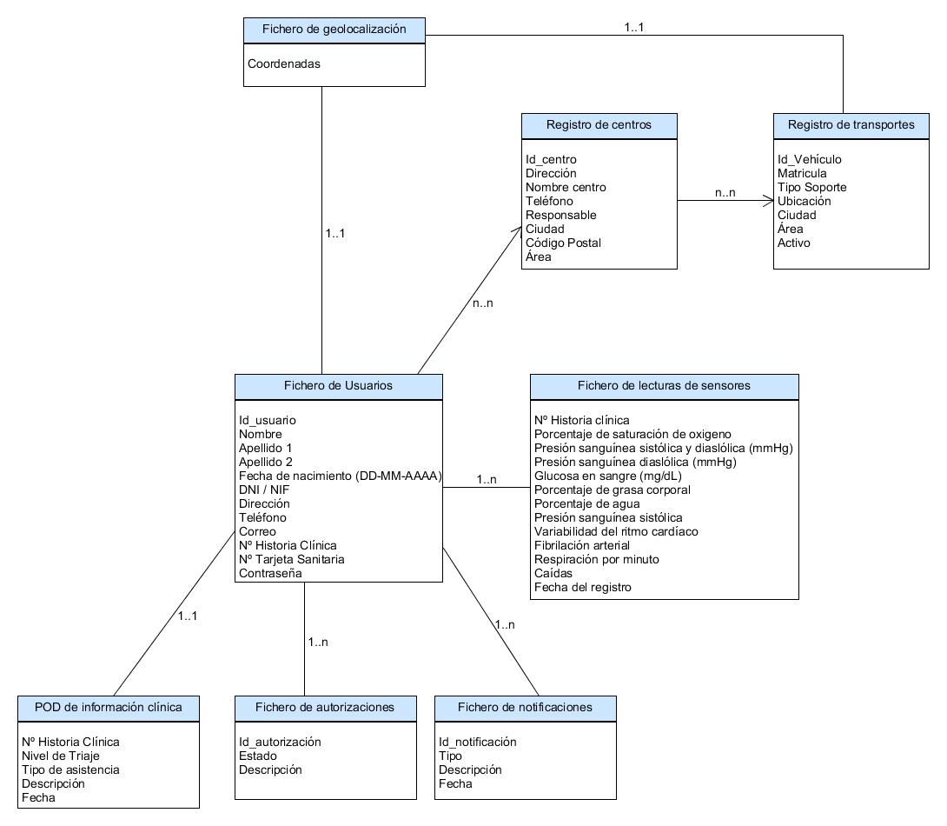

Figura 24: Prototipo del modelo de datos

# 3 Especificaciones del sistema

El proyecto tiene como objetivo mejorar la calidad de vida de los pacientes de los hospitales y reducir los costes hospitalarios, para llevarlo a cabo el sistema necesita las siguientes funcionalidades:

* Monitorización de las constantes vitales de los pacientes
* Registros de historial clínico de los pacientes
* Acceso en tiempo real a los datos clínicos de los pacientes por parte del personal de los diferentes organismos de salud del principado de Asturias.

El proyecto debe tener también las siguientes especificaciones:

* El sistema se basará en una arquitectura descentralizada en la que los datos están separados de la aplicación.
* Se puede almacenar el historial de cada paciente, pudiendo almacenar los distintos diagnósticos, pruebas diagnósticas y monitorización de parámetros biológicos en los pods propios de los pacientes.
* Los pacientes pueden visualizar los registros de su historial clínico.
* La aplicación debe permitir compartir datos registrados con profesionales sanitarios específicos convenientemente identificados.
* Un profesional debe recibir notificaciones cuando algún paciente a su cargo registre valores de parámetros biológicos que indiquen que el paciente va a sufrir un episodio clínico.
* Los pacientes pueden tener un grupo de profesionales sanitarios con los que puede autorizar compartir parte de su historial clínico.
* Debería ser posible consultar los datos clínicos registrados de un paciente por los profesionales sanitarios que usen una aplicación diferente, de forma que la interoperabilidad con otros sistemas de gestión de historiales clínicos sea posible.

# 4 Presupuesto

## 4.1 Definición de empresa

El siguiente es el resumen de todos los costes del presupuesto. Más adelante se desglosará.

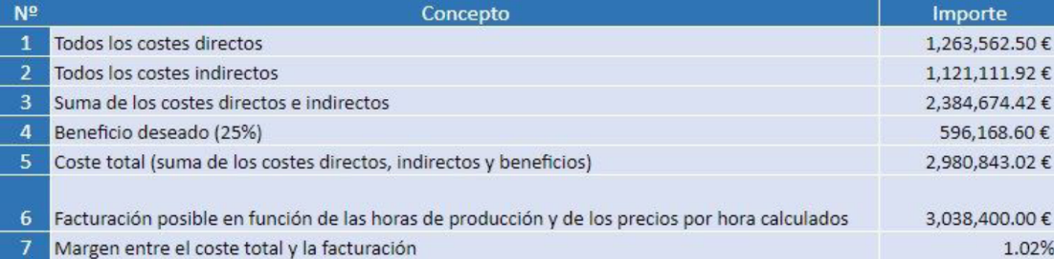

Tabla 60: Definición de la empresa respecto al presupuesto

### 4.1.1 Personal y su productividad

La empresa es de tamaño mediano, y cuenta con desarrolladores para cada plataforma en la que se va a desarrollar: Android, iOS y Java. Asimismo, también cuenta con personal especializado para realizar las respectivas pruebas de software.

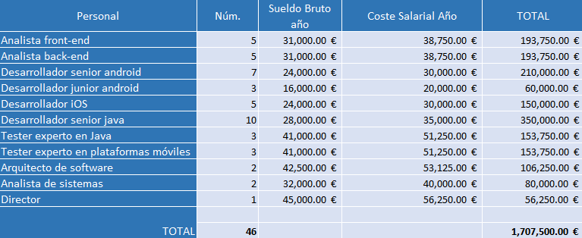

Tabla 61: Productividad del personal en el presupuesto

La productividad del personal se refleja en la siguiente tabla:

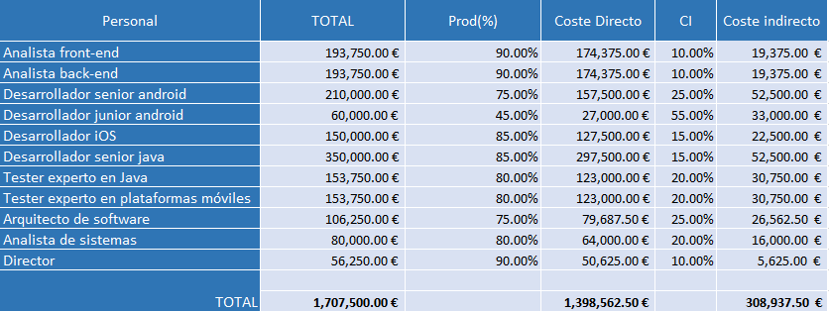

Tabla 62: Productividad del personal en la empresa

Tal y como se ve en la tabla, el desarrollador junior tiene un porcentaje de producción menor que el resto puesto que se acaba de iniciar en la empresa.

La siguiente tabla muestra una lista de las horas productivas y las no productivas.

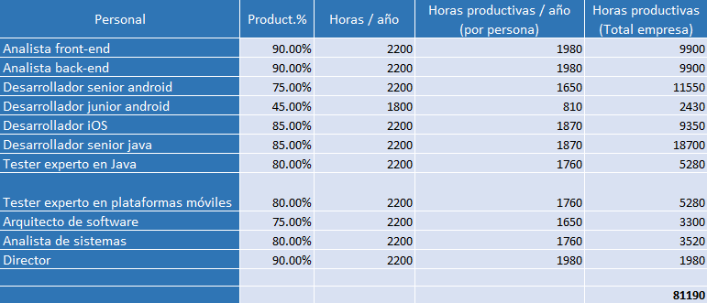

Tabla 63: Productividad de horas del personal de la empresa

Las horas / año han sido calculadas a partir de una estimación de las horas totales anuales divididas entre 8, y quitando días festivos, fin de semana, vacaciones y no laborales.

La siguiente tabla muestra el precio por hora (coste y venta).

La columna Precio / Hora (Sin beneficios) muestra el precio / hora descontando el 25% que estimamos para ganancias de la empresa.

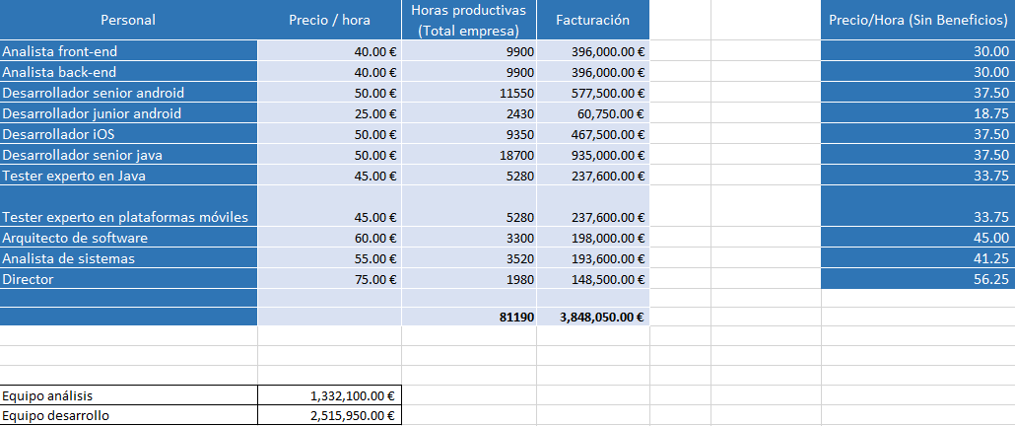

Tabla 64: Precio Hora del personal de la empresa

### 4.1.2 Costes de los medios de producción

Como se puede ver en la siguiente tabla, tenemos un equipo de desarrollo con 31 personas y un equipo de análisis con 15 personas.

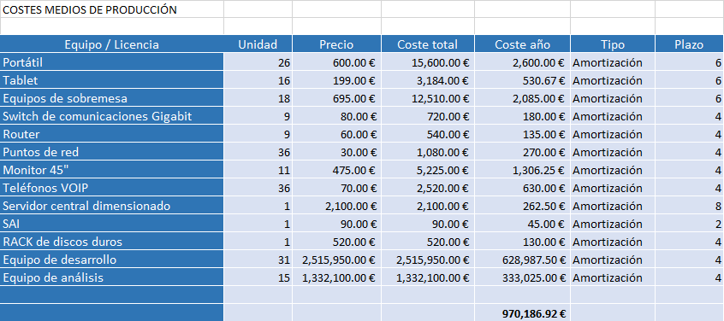

Tabla 65: Costes de los medios de producción de la empresa

### 4.1.3 Costes indirectos

La siguiente tabla muestra los costes indirectos. Es decir, costes de productos o servicios externos a la empresa, como por ejemplo el de marketing, ya que la empresa no tiene un departamento propio y requiere de los servicios de un agente externo.

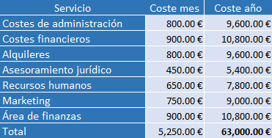

Tabla 66: Costes Indirectos de la empresa

## 4.2 Presupuesto de costes

El siguiente es un resumen del presupuesto de costes, englobando las tres partes que hemos identificado.

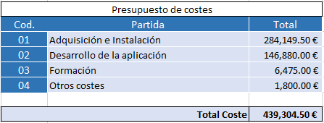

Tabla 67: Presupuesto de costes de la empresa

### 4.2.1 Partida 1: Adquisición e instalación

La primera parte de nuestro presupuesto engloba adquisiciones e instalación de hardware.

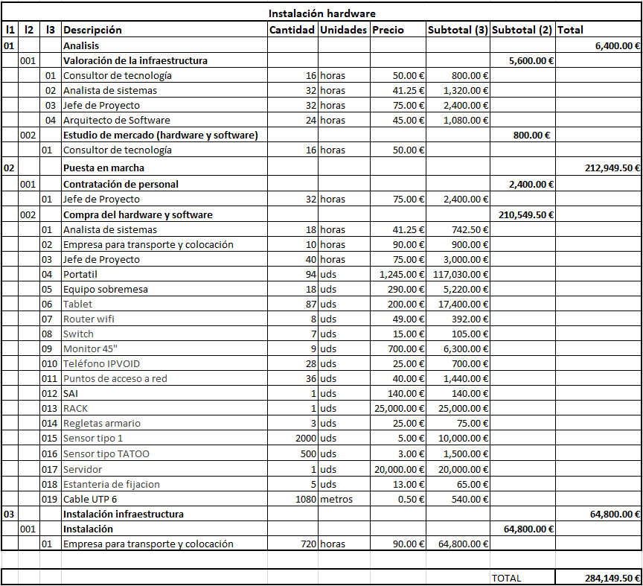

Tabla 68: Presupuesto de la Partida 1

Primero, se realiza una valoración de la infraestructura para asegurar que este a medida con las necesidades del cliente. No se realiza la puesta en marcha, con su correspondiente contratación de personal y compra de hardware y software sin antes estudiar el mercado, tarea llevada a cabo por el consultor de tecnología.

### 4.2.2 Partida 2: Desarrollo de la aplicación

Al igual que en la partida anterior, la estimación de horas y los recursos están asignados según la planificación. El desarrollo de software es la parte más amplia.

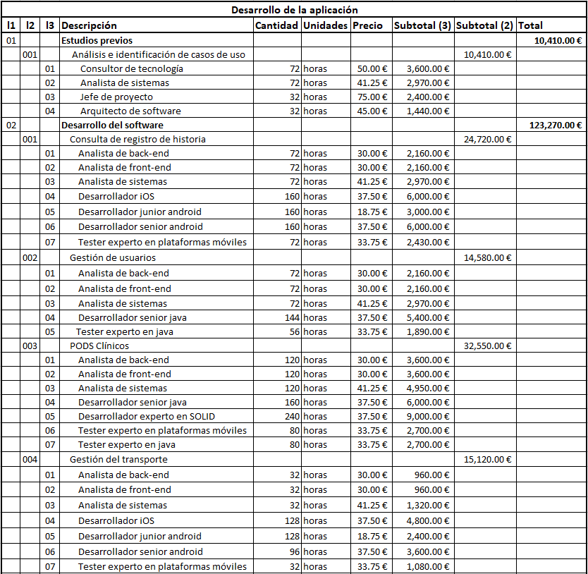

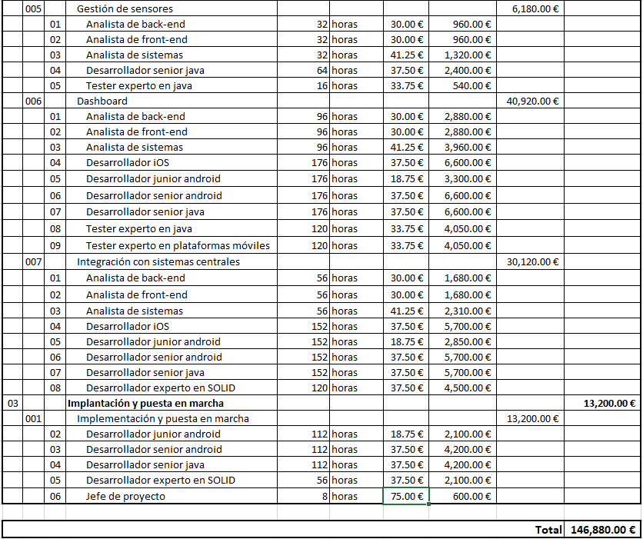

Tabla 69: Presupuesto de la Partida 2

### 4.2.3 Partida 3: Formación

La tercera partida se divide en dos partes principales: la elaboración de la documentación del sistema, y la formación del personal que va a hacer uso del sistema.

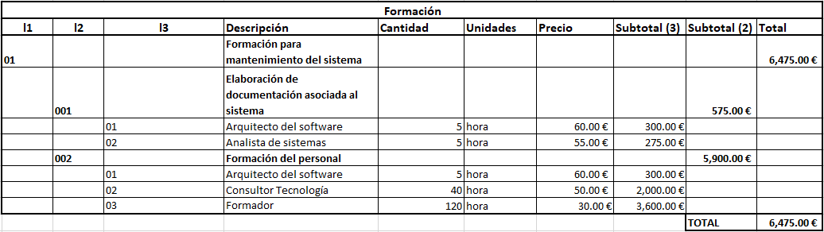

Tabla 70: Presupuesto de la Partida 3

El formador es un perfil externo que ha sido contratado para enseñar al usuario la forma correcta de usar la aplicación para evitar o minimizar errores humanos.

### 4.2.4 Otros costes

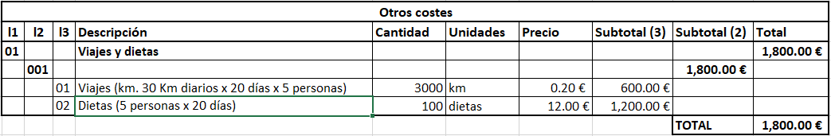

Tabla 71: Presupuesto de la Partida 4

## 4.3 Presupuesto del cliente

El presupuesto que será entregado al cliente consta solamente de la ponderación de los costes, y un procedimiento resumido y detallado, que contendrá un subconjunto de toda la información mostrada anteriormente en el apartado 4 Presupuesto.

### 4.3.1 Ponderación

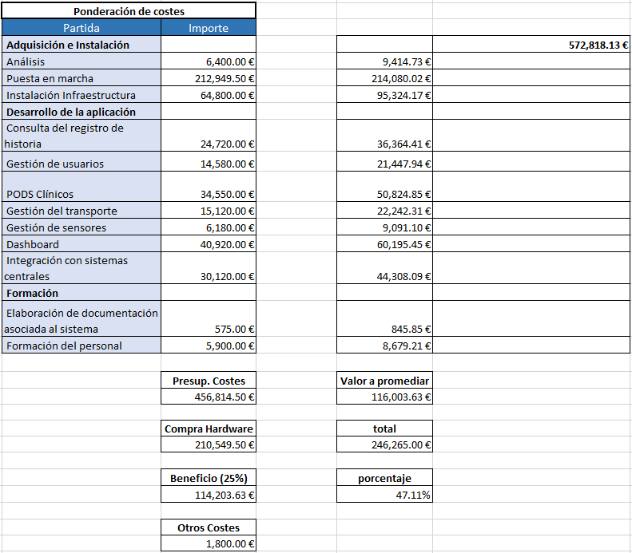

Tabla 72: Resultado de la Ponderación de Costes del Presupuesto

El presupuesto de costes total es: 456,814.50€

El beneficio del 25% está hecho sobre el presupuesto de costes (456,814.50€).

El total es el presupuesto de costes menos la compra de hardware.

El porcentaje de 47.11% es el total dividido entre el valor a promediar.

### 4.3.2 Resumido y detallado

El presupuesto del cliente detallado sería cada partida con sus importes. La siguiente tabla sería la final que se le entregaría al cliente.

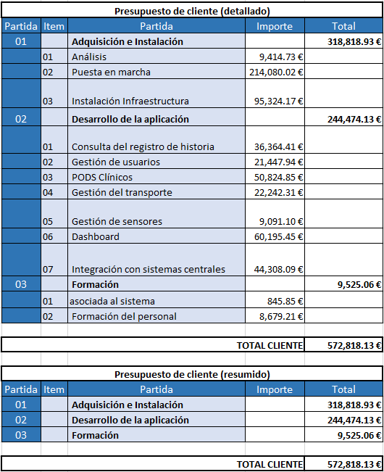

Tabla 74: Presupuesto resumido y detallado de cliente

# 5 Estudios con entidad propia

En este punto se deberán tratar puntos como el estudio de seguridad y salud, o el impacto medioambiental.

Primero de todo hay que mencionar que el desarrollo del proyecto se comportará conforme al Reglamento General de Protección de Datos[87] de la Unión Europea (RGPD). El RGPD es el reglamento europeo relativo a la protección de las personas físicas en lo que respecta al tratamiento de sus datos personales y a la libre circulación de estos datos, lo que en sencillas palabras se podría definir como un conjunto de reglas sobre cómo las empresas deben de tratar los datos personales de los interesados, que en nuestro caso serán los pacientes, a los que se les deberá garantizar la privacidad y protección de sus datos personales, a los que se debe garantizar un tratamiento leal, legal y transparente. Los datos, por tanto, solo podrán ser tratados tras el consentimiento del paciente únicamente con fines asociados al sistema. Otras medidas para garantizar la seguridad de los trabajadores han sido recogidas en 2.5 Plan de seguridad.

La seguridad y salud laborales es el término utilizado en España para referirse al desarrollo de las actividades necesarias destinadas a la prevención de riesgos derivados del trabajo. Cuando hablamos de leyes, cabe fijarse en la Ley de prevención de riesgos laborales[88] (LPRL), que es la ley básica en cuanto a seguridad y salud laboral en España y su objetivo es la regulación de la seguridad y salud de los trabajadores mediante la aplicación de medidas y el desarrollo de actividades necesarias para prevenir riesgos resultantes del trabajo. La LPRL, en su artículo 1, dice textualmente: "La normativa sobre prevención de riesgos laborales está constituida por la presente Ley, sus disposiciones de desarrollo o complementarias y cuantas otras normas, legales o convencionales, contengan prescripciones relativas a la adopción de medidas preventivas en el ámbito laboral o susceptibles de producirlas en dicho ámbito." El objeto y carácter de esta ley viene recogido en su segundo artículo: "La presente Ley tiene por objeto promover la seguridad y la salud de los trabajadores mediante la aplicación de medidas y el desarrollo de las actividades necesarias para la prevención de riesgos derivados del trabajo. A tales efectos, esta Ley establece los principios generales relativos a la prevención de los riesgos profesionales para la protección de la seguridad y de la salud, la eliminación o disminución de los riesgos derivados del trabajo, la información, la consulta, la participación equilibrada y la formación de los trabajadores en materia preventiva, en los términos señalados en la presente disposición." Será necesario también centrarse en el artículo 14, pues es en el cual se recogen algunos deberes del empresario a la hora de garantizar el derecho de los trabajadores a una protección eficaz en materia de seguridad y salud en el trabajo, pues deberá proteger a los trabajadores frente a los riesgos laborales, garantizando la seguridad y la salud laboral, realizar la prevención de los riesgos (integrando en la empresa la actividad preventiva y adoptando las medidas que sean necesarias), constituir una organización preventiva y dotarla de medios, formar, informar y consultar a los trabajadores (permitiendo su participación), vigilar el estado de salud de los trabajadores y adoptar medidas de emergencia cuando sea necesario. Esta responsabilidad última de salud y seguridad de los trabajadores recaerá sobre los hombros del Ministerio de Trabajo, Migraciones y Seguridad Social, siendo el Instituto Nacional de Seguridad e Higiene en el Trabajo el organismo dependiente del ministerio encargado de apoyar y promocionar la seguridad y la salud laboral.

El proyecto será registrado acorde con la Ley de Propiedad Intelectual[89], regulada por el artículo 428 del Código Civil y el Real Decreto Legislativo 1/1996, de 12 de abril, dónde queda definida como: “la obra literaria, artística o científica, expresadas en cualquier medio (libros, escritos, composiciones musicales, obras, coreografías, obras audiovisuales, esculturas, obras pictóricas, planos, maquetas, mapas, fotografías, programas de ordenador y bases de datos) que corresponde a su autor por el solo hecho de su creación, que tiene derecho a explotarla y disponer de ella a su voluntad”, garantizando a la empresa derechos morales, que corresponden al autor de la obra y son irrenunciables e inalienables, y que protegen la identidad y reputación del susodicho; así como derechos patrimoniales (cedibles a un tercero), los cuales permiten al autor a decidir sobre el uso de su ‘obra’, la cual no se puede llevar a cabo sin su autorización expresa, a excepción de determinados casos previstos en la actual Ley de Propiedad Intelectual en España, conocidos como límites o excepciones.

Con el fin de reducir el impacto medioambiental, se buscará que los equipos que se compren consuman lo menor posible, siempre en cuando se mantengan las prestaciones deseadas. Con un estudio exhaustivo se podría lograr reducir el consumo de kWh de la instalación, con el consiguiente ahorro económico.

1. <https://www.boe.es/buscar/act.php?id=BOE-A-1996-8930>
2. <https://www.boe.es/buscar/act.php?id=BOE-A-1995-24292>
3. <https://es.wikipedia.org/wiki/Monitorizaci%C3%B3n_(medicina)>
4. <https://es.wikipedia.org/wiki/Monitorizaci%C3%B3n_(medicina)>
5. <https://www.nibib.nih.gov/espanol/temas-cientificos/sensores#:~:text=En%20la%20medicina%20y%20la,ser%20implantados%20dentro%20del%20cuerpo>.
6. <https://www.cancer.gov/espanol/publicaciones/diccionarios/diccionario-cancer/def/telemedicina>
7. <https://www.topdoctors.es/articulos-medicos/enfermedad-coronaria-causas-sintomas-y-tratamientos#:~:text=La%20enfermedad%20coronaria%2C%20conocida%20tambi%C3%A9n,es%20el%20m%C3%BAsculo%20del%20coraz%C3%B3n>
8. <https://www.salud.mapfre.es/enfermedades/reportajes-enfermedades/constantes-vitales-que-son-y-cuantas-hay/>
9. <https://www.discapnet.es/areas-tematicas/salud/recursos/servicios-sanitarios#:~:text=Los%20servicios%20sanitarios%20son%20%E2%80%9Clas,objetivo%20%C3%BAltimo%20del%20sistema%20%E2%80%93%20la>
10. Diccionario de Google
11. Diccionario de Google
12. <http://www.alzfae.org/fundacion/459/teleasistencia-que-es-en-que-consiste-como-contratarlo>
13. <https://www.who.int/topics/health_workforce/es/#:~:text=El%20personal%20sanitario%20son%20%C2%ABtodas,salud%20en%20el%20mundo%202006>)
14. <https://clinic-cloud.com/blog/los-datos-de-una-historia-clinica-y-su-uso-en-consulta/#:~:text=Los%20datos%20de%20una%20historia%20cl%C3%ADnica%20ayudan%20a%20analizar%20el,la%20salud%20de%20un%20paciente>
15. <https://es.wikipedia.org/wiki/Solid_(proyecto_de_descentralizaci%C3%B3n_web)#:~:text=Como%20se%20comentaba%20anteriormente%2C%20los,otra%20gente%20que%20utiliza%20Solid>
16. <https://es.wikipedia.org/wiki/Solid_(proyecto_de_descentralizaci%C3%B3n_web)#:~:text=Como%20se%20comentaba%20anteriormente%2C%20los,otra%20gente%20que%20utiliza%20Solid>
17. Diccionario de Google
18. <https://www.gestiopolis.com/costos-hospitalarios-caracteristicas-manejo-administrativo/>
19. <https://domoticautem.wordpress.com/arquitectura-de-los-sistemas/>
20. <https://es.wikipedia.org/wiki/Diagn%C3%B3stico_m%C3%A9dico>
21. <https://www.cancer.gov/espanol/publicaciones/diccionarios/diccionario-cancer/def/enfermedad-cronica>
22. <https://guiasjuridicas.wolterskluwer.es/home/EX0000014845/20080721/Servicios-Publicos-de-Salud#:~:text=Son%20organismos%20adscritos%20a%20la,centros%2C%20servicios%20y%20establecimientos%20sanitarios>
23. <https://www.medwave.cl/link.cgi/Medwave/Enfoques/Ensayo/7264.act#:~:text=La%20consulta%20m%C3%A9dica%20es%20un,integridad%20f%C3%ADsica%2C%20humana%20y%20emocional>
24. <https://es.wikipedia.org/wiki/Sistemas_de_informaci%C3%B3n_hospitalaria>
25. <https://definicion.de/prescripcion/>
26. <https://searchdatacenter.techtarget.com/es/definicion/Biometria>
27. <https://es.wikipedia.org/wiki/Aplicaci%C3%B3n_m%C3%B3vil>
28. <https://www.adslzone.net/reportajes/software/que-es-android/>
29. <https://www.adslzone.net/reportajes/software/que-es-ios/>
30. Diccionario de Google
31. <http://ikastaroak.ulhi.net/edu/es/EME/DS/DS01/es_EME_DS01_Contenidos/singlepage_index.html#:~:text=Transporte%20asistencial%3A%20Se%20utiliza%20para,donde%20trasladaremos%20a%20la%20victima>
32. <https://www.kyoceradocumentsolutions.es/es/smarter-workspaces/business-challenges/procesos/dashboard-y-su-significado-estrategico.html>
33. <https://www.redhat.com/es/topics/api/what-are-application-programming-interfaces>
34. <https://espanol.optimum.com/smart-wifi/are-internet-and-wifi-same-thing#:~:text=WiFi%20es%20una%20red%20inal%C3%A1mbrica,directas%20ni%20l%C3%ADneas%20de%20tel%C3%A9fono>
35. <https://es.wikipedia.org/wiki/Bluetooth>
36. <http://redestelematicas.com/el-switch-como-funciona-y-sus-principales-caracteristicas/#:~:text=Un%20switch%20o%20conmutador%20es,(o%20t%C3%A9cnicamente%20IEEE%20802.3)>
37. <https://instabridge.com/que-es-un-router-wifi/>
38. <https://www.ciset.es/glosario/478-servidor#:~:text=Un%20servidor%20es%20una%20computadora,Servidor%20de%20archivos>
39. <https://es.wikipedia.org/wiki/SAID#:~:text=SAID%20(tambi%C3%A9n%20llamado%20Sistema%20Administrativo,entes%20descentralizados%20sin%20fines%20empresariales>
40. <https://www.ldlc.com/es-es/informatica/piezas-de-informatica/rack-hdd-interno/c4667/#:~:text=El%20bastidor%20de%20disco%20duro,a%20%C3%A9l%20en%20cualquier%20momento>
41. <https://www.kelisto.es/telefonia-movil/consejos-y-analisis/diferencias-tarjetas-sim-micro-sim-y-nano-sim-2479#:~:text=Las%20tarjetas%20en%20formato%20micro,y%20nano%20a%20la%20vez>
42. <https://www.mayoclinic.org/es-es/diseases-conditions/high-blood-pressure/expert-answers/pulse-pressure/faq-20058189#:~:text=Las%20lecturas%20de%20la%20presi%C3%B3n,entre%20latidos%20(presi%C3%B3n%20diast%C3%B3lica)>
43. <https://www.mayoclinic.org/es-es/diseases-conditions/high-blood-pressure/expert-answers/pulse-pressure/faq-20058189#:~:text=Las%20lecturas%20de%20la%20presi%C3%B3n,entre%20latidos%20(presi%C3%B3n%20diast%C3%B3lica)>
44. <https://quierocuidarme.dkvsalud.es/salud-para-todos/glucosa-que-es#:~:text=Por%20ejemplo%2C%20los%20alimentos%20ricos,es%20su%20componente%20m%C3%A1s%20simple>
45. <https://www.sanitas.es/sanitas/seguros/es/particulares/biblioteca-de-salud/cardiologia/salud-cardiovascular/sin012199wr.html>
46. <https://medlineplus.gov/spanish/ency/article/007200.htm>
47. Diccionario de Google
48. Diccionario de Google
49. <https://www.obsbusiness.school/blog/que-es-un-jefe-de-proyecto-y-cual-es-su-perfil-profesional#:~:text=El%20jefe%20de%20proyectos%20es,del%20proceso%20en%20su%20conjunto>
50. <https://ibaru.es/blog/que-es-un-consultor-tecnologico/>
51. <https://www.tokioschool.com/noticias/arquitecto-software-desarrollo-aplicaciones/>
52. <https://es.wikipedia.org/wiki/Analista_de_sistemas>
53. <https://delvy.es/espana-la-propiedad-intelectual/#:~:text=La%20propiedad%20Intelectual%20en%20nuestro,musicales%2C%20obras%2C%20coreograf%C3%ADas%2C%20obras>
54. <https://es.wikipedia.org/wiki/Seguridad_y_salud_laboral_en_Espa%C3%B1a>
55. <https://es.wikipedia.org/wiki/Reglamento_General_de_Protecci%C3%B3n_de_Datos>
56. <https://es.wikipedia.org/wiki/Bolet%C3%ADn_Oficial_del_Estado>
57. <https://es.wikipedia.org/wiki/Pruebas_de_aceptaci%C3%B3n_(inform%C3%A1tica)>
58. <https://www.factufacil.es/que-es-un-informe-de-seguimiento-de-proyectos.html>
59. <https://blog.hubspot.es/marketing/crear-plan-proyecto>
60. <https://es.wikipedia.org/wiki/Acta_de_una_reuni%C3%B3n>
61. <https://www.projectadmin.org/que-es-un-plan-de-implementacion-y-como-puedo-crear-uno/>
62. Diccionario de Google
63. Diccionario de Google
64. Diccionario de Google
65. <https://biblus.accasoftware.com/es/wbs-workbreakdownstructure-que-es-y-como-se-usa/>
66. <https://techdocs.broadcom.com/es/es/ca-enterprise-software/business-management/clarity-project-and-portfolio-management-ppm-on-premise/15-3/administraci_n/configurar-la-autenticaci_n-y-seguridad/configuraci_n-de-una-estructura-de-desglose-de-la-organizaci_n-obs.html>
67. <https://es.wikipedia.org/wiki/M%C3%A9todo_Delphi>
68. <https://es.wikipedia.org/wiki/M%C3%B3dulo_(inform%C3%A1tica)>
69. <https://es.wikipedia.org/wiki/Prototipo>
70. <https://www.spensiones.cl/portal/compendio/596/fo-article-6574.pdf>
71. <https://es.wikipedia.org/wiki/M%C3%A9trica_de_punto_funci%C3%B3n>
72. <https://www.obsbusiness.school/blog/como-optimizar-la-gestion-del-plazo-de-un-proyecto>
73. <https://www.javeriana.edu.co/blogs/algomez/files/OBETIVOS1.pdf>
74. <https://www.significados.com/formacion/>
75. <https://www.significados.com/productividad/>
76. <https://www.gladysgbegnedji.com/plan-para-la-direccion-del-proyecto/>
77. <https://sites.google.com/site/fmtdote1415/documentos-que-componen-un-proyecto/estudios-con-entidad-propia>
78. <https://es.wikipedia.org/wiki/Python>
79. <https://www.java.com/es/download/help/whatis_java.html>
80. <https://es.malwarebytes.com/phishing/>
81. <https://es.wikipedia.org/wiki/Ransomware>
82. <https://es.wikipedia.org/wiki/Jailbreak_(iOS)>
83. Diccionario de Google
84. <https://protecciondatos-lopd.com/empresas/suplantacion-de-identidad/#Que_es_la_suplantacion_de_identidad>
85. <https://es.wikipedia.org/wiki/DNI_(Espa%C3%B1a)>
86. <https://www.boe.es/buscar/act.php?id=BOE-A-2018-16673>
87. <https://www.boe.es/doue/2016/119/L00001-00088.pdf>
88. <https://www.boe.es/buscar/act.php?id=BOE-A-1995-24292>
89. <https://www.boe.es/buscar/act.php?id=BOE-A-1996-8930>